НАО «Костанайский региональный университет имени Ахмет Байтұрсынұлы»

УДК 004 На правах рукописи

МАУЛЕНОВ ҚАЛЫБЕК САПАРҰЛЫ

Разработка информационно-алгоритмической модели системы регистрации биометрических данных и поиска лиц с применением технологии штрихового кодирования и глубоких нейронных сетей

8D06101 – Информатика

Диссертация на соискание степени
доктора философии (PhD)

Научный консультант
кандидат технических наук,
С.А. Кудубаева

Зарубежный консультант
доктор технических наук,
профессор
Ю.Н. Матвеев

Республика Казахстан
Костанай, 2024
СОДЕРЖАНИЕ

ОПРЕДЕЛЕНИЯ…………………………………………………………..…. | 4
ОБОЗНАЧЕНИЯ И СОКРАЩЕНИЯ…………………………………...…. | 5
ВВЕДЕНИЕ……………………………………………………………...……. | 6
1 СОВРЕМЕННОЕ СОСТОЯНИЕ ПРОБЛЕМЫ И ТЕХНИЧЕСКИЕ РЕШЕНИЯ………………………………………………………………….… | 13
1.1 Пограничный контроль. Обзор и общая структура…………………….. | 13
1.2 Передовая практика и пути развития. Новые обязательства и требования.................................................................................................... | 16
1.3 Обзор существующих методов и технологий регистрации биометрических данных…………………………………………………….... | 20
1.4 Обзор применения штриховых кодов, включая QR-коды, в биометрии и идентификации лиц……………………………………………………….… | 22
1.5 Обзор и выбор типа штрих кодов………………………………………... | 27
1.6 Обзор биометрических методов идентификации и распознавания лиц…........................................................................................................... | 29
1.7 Обзор технологии "Fawkes" для де-идентификации изображений лиц.. | 33
Выводы по разделу…………………………………………………………… | 35
2 КОНЦЕПЦИЯ БИОМЕТРИЧЕСКОЙ СИСТЕМЫ РЕГИСТРАЦИИ И КОНТРОЛЯ ДОСТУПА. СТРУКТУРА, КОМПОНЕНТЫ, И СЦЕНАРИЙ РАБОТЫ СИСТЕМЫ……………………………………….. | 38
2.1 Сценарии работы системы…………………………………………….….. | 38
2.2 Требования к системе и данным изображении лиц…………………….. | 41
2.3 Архитектура и алгоритм функционирования компонентов системы….. | 44
2.4 Анализа моделей, основанных на глубоком обучении для поиска и распознавания лиц……………………………………………………………. | 46
2.5 Состав, объем и методы представления лицевой биометрической и документальной информации………………………………………………... | 54
2.6 Анализ современных методов криптографии и шифрования данных… | 57
2.7 Исследование технологии де-идентификации изображений лиц "Fawkes........................................................................................................ | 59
Выводы по разделу……………………………………………………………. | 69
3 РАЗРАБОТКА И ИНТЕГРАЦИЯ ЦВЕТНЫХ QR-КОДОВ В БИОМЕТРИЧЕСКУЮ ПРОПУСКНУЮ СИСТЕМУ………………….. | 71
3.1 Алгоритм сбора и обработки данных и формирования QR-кодов для задач лицевой биометрии…………………………………………………….. | 72
3.2 Алгоритм доступа к бинарным слоям цветных изображений…………. | 76
3.3 Встраивание биометрической и документальной информации в цветные изображения лиц………………………………………………..….... | 78
3.4 Обеспечение надежной защиты данных в QR-кодах от несанкционированного доступа………………….....……………….……….. | 82
3.5 Алгоритм коррекции положения области лица…………………………. | 86
3.6 Разработка алгоритмов для проведения проверки по базам данных и определения лояльности с помощью глубокой сверточной нейронной сети | 87
3.7 Разработка алгоритмов для распознавания де-идентифицированных лиц................................................................................................................. | 90
Выводы по разделу……………………………………………………………. | 96
4 РАЗРАБОТКА ПРОГРАММНОГО ОБЕСПЕЧЕНИЯ ДЛЯ РЕГИСТРАЦИИ И ИДЕНТИФИКАЦИИ. ЭКСПЕРИМЕНТЫ И РЕЗУЛЬТАТЫ…………………………………………………………….…... | 97
4.1 Выбор тестовых (бенчмарковых) баз данных........................................... | 97
4.2 Разработка программного обеспечения для сбора и обработки биометрической и документальной информации………………………….... | 102
4.3 Разработка программного обеспечения для проведения проверки по базам данных и определения лояльности с помощью глубокой сверточной нейронной сети……………………………………………………………..…. | 109
4.4 Разработка программного обеспечения для распознавания изображений, прошедших процедуру де-идентификации…………………. | 119
4.5 Практические рекомендации и возможности внедрения в условиях реальных организаций и структур обеспечения безопасности…………….. | 131
Анализ полученных результатов и выводы по разделу…………………….. | 135
ЗАКЛЮЧЕНИЕ………………………………………………………….…… | 137
СПИСОК ИСПОЛЬЗОВАННЫХ ИСТОЧНИКОВ…………….………... | 139
ПРИЛОЖЕНИЕ А – Патент…………………………………………….…… | 146
ПРИЛОЖЕНИЕ Б – Программа шифрования AES……………………...… | 147
ПРИЛОЖЕНИЕ В – Программа корректировки положения области лица, с контролем ключевых точек по линии глаз correct_face_position…..................................................................…………... | 148
ПРИЛОЖЕНИЕ Г – Система распознавнаия лиц на основе предобученной модели глубокой сверточной нейронной сети....................... | 152
ПРИЛОЖЕНИЕ Д – Система распознавнаия лиц на основе интегрированного подхода на базе CNN и DCT…………………………..… | 156
ПРИЛОЖЕНИЕ Е – Программа считывания видеопотока с камеры с автоматическим созданием QR-кодов по антропометрическим точкам и фенотипу лица на камере. Импорт необходимых модулей……………….... | 161
ПРИЛОЖЕНИЕ Ж – Свидетельства об авторском праве……………..….. | 163
ПРИЛОЖЕНИЕ И – Справка о внедрении..........................………………. | 165

ОПРЕДЕЛЕНИЯ

В настоящей диссертации применяют следующие термины с соответствующими определениями
Алгоритмическая модель или алгоритм – это разновидность информационной модели, где содержится описание последовательности действий (план), строгое исполнение которых приводит к решению поставленной задачи за конечное число шагов.
Биометрия – система распознавания людей по одной или более физическим или поведенческим чертам. В области информационных технологий биометрические данные используются в качестве формы управления идентификаторами доступа и контроля доступа.
Глубокое обучение – это область машинного обучения, связанная с алгоритмами, основанными на структуре и функции мозга, называемыми искусственными нейронными сетями.
Де-идентификация – это процесс, используемый для предотвращения раскрытия чьей-либо личности.
Нейронная сеть – математическая модель, а также её программное или аппаратное воплощение, построенная по принципу организации и функционирования биологических нейронных сетей - сетей нервных клеток живого организма
Мультимедийный файл – это файл, предназначенные для хранения и передачи мультимедийной информации. Они могут содержать различные типы данных, такие как изображения, звуки, видео и анимацию.
Распознавание изображений – информационная технология, созданная для получения и понимания фотографий реального мира, их преобразования в цифровую информацию для дальнейшей обработки и анализа.
Рекуррентная нейронная сеть – это модель глубокого обучения, которая обучена обрабатывать и преобразовывать последовательный набор входных данных в последовательный набор выходных данных.
Сверточная нейронная сеть – специальная архитектура искусственных нейронных сетей, нацеленная на эффективное распознавание образов, входит в состав технологий глубокого обучения.
Штриховое кодирование – это графическое изображение цифр в виде штрихов и пробелов, предназначенных для считывания автоматическими устройствами заложенной в них информации. В основе технологии штрихового кодирования лежит способ кодирования информации графическим способом.

ОБОЗНАЧЕНИЯ И СОКРАЩЕНИЯ

ИБТ | – Иностранные боевые террористы
ЦАРИКЦ | – Центральноазиатский региональный информационный и координационный центр
КПП | – Контрольно-пропускной пункт
ИТ | – Информационные технологий
МФ | – Мультимедийный файл
ППГ | – Пункт пересечения границы
ОБСЕ | – Организация по безопасности и сотрудничеству в Европе
ООН | – Организация Объединённых Наций
QR-код | – тип матричных штриховых кодов (или двумерных штриховых кодов)
GS1 | – международная организация, ведающая вопросами стандартизации учёта и штрихового кодирования логистических единиц.
ISO | – Международная организация по стандартизации
EAN | – европейский номер товара (International Article Number), в дальнейшем после распространения известный также как международный артикул – европейский стандарт штрихкода, предназначенный для кодирования идентификатора товара и производителя
ИЛ | – изображение лица
Fawkes | – технология де-идентификации изображений лиц
DCT | – дискретное косинус-преобразования (Discrete Cosine Transform)
2DDCT | – двумерное дискретное косинус-преобразование (Two-dimensional Discrete Cosine Transform)
ASM | – модели активных форм (Active Shape Models)
ACM | – модели активных контуров (Active Contour Models)
LBP | – локальные бинарные шаблоны (Local Binary Patterns)
PCA | – анализ главных компонент (Principal Component Analysis)
HOG | – гистограммы направленных градиентов (Histogram of Oriented Gradients)
NN | – нейронные сети (Neural Networks)
CNN | – сверточные нейронные сети (Convolutional Neural Networks)
RNN | – рекуррентные нейронные сети (Recurrent Neural Networks)
RCNN | – рекуррентные сверточные нейронные сети (Recurrent Convolutional Neural Networks)
ASCII | – название таблицы, в которой некоторым распространённым печатным и непечатным символам сопоставлены числовые коды (American standard code for information interchange)
AES | – один из самых распространенных и надежных алгоритмов симметричного шифрования (Advanced Encryption Standard).

ВВЕДЕНИЕ

Обеспечение безопасности государственных границ, становится в настоящее время приоритетной задачей для правительств всех стран мира. Во многом это связано с ростом потоков беженцев из приграничных стран и массовых попыток нелегальной иммиграции иностранных наёмников и боевых террористических групп, маскирующихся под беженцев. Как показали январские события 2022 года и Казахстан оказался на переднем крае борьбы с международным терроризмом.
Технически развитые страны коллективно устанавливают основные принципы к обеспечению безопасности границ, и уже внедряют решения по применению биометрических технологий в автоматических системах пограничного контроля (E-Borders, eGates - «электронные шлюзы»). Это подтверждается многочисленными принятыми концепциями в области безопасности границ и пограничного режима [1], включая MC.DOC/2/05 [2], которая устанавливает основные принципы и подходы к обеспечению безопасности границ. Кроме того, были приняты резолюции, такие как резолюция 2396 от 2017 года [3, 4], которая обращает внимание на необходимость развития и применения биометрических технологий в системах безопасности границ. Важной точкой соприкосновения с этой темой стала конференция, проведенная в апреле 2019 года в Вене совместно ОБСЕ и Институтом биометрии [5]. Целью конференции было, во-первых, повышение осведомленности о преимуществах использования биометрических технологий на границе и ответственного использования этих данных в контексте борьбы с терроризмом. Во-вторых, поощрение передового опыта в области обмена биометрическими данными. Примерами передового опыта стали некоторые государства-участники ОБСЕ, такие как Канада, США и Великобритания. Эти страны являются примером успешного применения биометрических технологий для поиска и аутентификации людей по лицу.
Немаловажным фактором в борьбе с терроризмом являются комплексные стратегии пограничного контроля. Биометрические системы и базы данных широко применяются в правоохранительной деятельности, обеспечении пограничного режима и военных целях. Однако, для эффективного функционирования таких систем, необходимо создать надежные механизмы регистрации, сбора, хранения и безопасной передачи биометрических данных.
В этом контексте, создание системы регистрации, сбора и хранения биометрических данных, а также обеспечение их безопасной передачи является приоритетным вопросом для передовых стран мира, не исключением является и Казахстан. Правительством Республики была утверждена "Программа создания Национальной платформы цифровой биометрической идентификации" на период с 2022 по 2024 годы [6]. Целью этой программы является разработка и внедрение системы цифровой биометрической идентификации, которая будет способствовать обеспечению безопасности на внутреннем и внешнем уровнях.
Актуальность темы диссертации. Актуальность темы диссертации обусловлена несколькими факторами, которые требуют дальнейшего исследования и разработки комплексных решений.
Современная система регистрации людей на пограничных переходах должна выполнять в автоматическом режиме следующие базовые задачи: 1 - получение и обработку фотопортрета лица; 2 - сбор и обработку лицевых биометрических данных; 3 - считывание документальной информации со скана паспорта; 4 - формирование мультимедийного файла (МФ), содержащего всю (по пунктам 1-3) информацию, и предназначенного для передачи этой информации для дальнейшего использования; 5 - контрольную проверку зарегистрированного субъекта по специальным базам (например, базам международного розыска) и принимать необходимые решения по результатам проверки.
Первые три задачи можно решить в рамках сценариев и алгоритмов, используемых, например, в системах автоматической идентификации личности на пограничных пунктах в аэропортах [5, 7, 8, 9, 10]. При этом, необходимо будет "выполнить съем" лицевых биометрических данных по стандартам биометрии – с контролем ключевых точек лица на основе общей координатной сетки для характеристик антропометрии, фенотипа и карты глубин лица, что при распознавании лиц обычно не исполняется.
По задаче 4, МФ – это заполненный контейнер, предназначенный для компактного представления, защищенного хранения и передачи (одним файлом) всей собранной в нем графической, лицевой биометрической и документальной информации. Формирование заполненного контейнера строится на базе цветного изображения лица и цветных QR-кодов, встроенных в это цветное изображения лица [11]. При этом цветные QR-коды содержат вложенную в них биометрическую и документальную информацию и, таким образом, становятся носителями и хранителями этой информации, обеспечивая её защиту от открытого доступа к ней. Кроме того, использование цветных QR-кодов обеспечивают передачу хранимой в них информации по универсальным стандартам и общим сетевым каналам без потери и/или ее подмены. Очевидно, что для достижения универсальных решений по этим вопросам, потребуется корректировка существующих информационных моделей МФ, расширяющих их применение, и создание алгоритмически более простых способов их формирования.
В настоящее время задачи распознавания лиц решаются на базе нейронных сетей и глубокого обучения. Очевидно, что подобные нейронные сети и идеи глубокого обучения должны присутствовать в информационно-алгоритмической модели системы регистрации. Однако, появившаяся в последние годы технология де-идентификации изображений лиц “FAWKES" [12] создала проблему в решении задач распознавания лиц. Процедуры "FAWKES" искажают изображения лиц, делая их непригодными для распознавания методами, основанными на глубоком обучении, и поскольку, сама процедура "FAWKES" реализуется на базе нейронных сетей, то "вернуть искаженное изображение лица в исходное состояние" практически невозможно. И, что делать, если такие изображения попадают в базы биометрии и базы международного розыска. Очевидно, что необходимо всесторонне исследовать проблему распознавания изображений лиц, прошедших процедуру "FAWKES" и искать способы ее возможного решения.
Таким образом, исследование и разработка более совершенных методов и алгоритмов сбора, представления, хранения и передачи полной лицевой биометрической информации (включая изображение лица), исследование проблемы распознавания изображений лиц, прошедших процедуру "FAWKES", и интеграция этих решений в рамках информационно-алгоритмической модели системы регистрации, становится актуальной проблемой, требующей решений.
Степень разработанности темы
Проблемы и задачи, рассматриваемые в диссертации, охватывают три связанных между собой компьютерных технологии - распознавание лиц, лицевую биометрию и технологию штрихового кодирования.
Методы глубокого обучения, а также различные инструменты на их основе сыграли ключевую роль в развитии первых двух областей. Оценку их состояния можно полно выяснить в обзоре "Распознавание лиц в аэропортах: мировая и российская практики", где представлены опыт внедрения распознавания лиц в аэропортах США и России и биометрические технологии на службе национальных и международных программ по автоматической идентификации личности в местах массового скопления людей" [8]. Здесь обсуждаются сценарии регистрации на рейсы и способы регистрации багажа по лицу пассажира. Например, представлена система аэропорта Гонконга, реализующая регистрацию пассажира по лицу с проверкой по проездному документу, после чего его лицо "становится паспортом". Отмечается, что аэропорт находится на пути к созданию единого identity-токена – удостоверения личности, созданного путем сопоставления биометрических данных и паспорта пассажира. В обзоре также представлена российская биометрическая платформа распознавания лиц, "которая интегрируется с системами безопасности аэропорта, сервисами бронирования билетов и программами лояльности авиакомпаний". На всем пути движения пассажира по аэропорту, "платформа может распознать" людей по лицу (например, на стойке регистрации), открыть проходы в «чистую» зону, в зал ожидания повышенной комфортности, обеспечить проход через турникеты при выходе на посадку". Две другие российские компании совместно разработали комплекс автоматического паспортного контроля (АСПК) без участия оператора, который открывает новые возможности для обеспечения бесперебойной автоматической обработки пассажиропотока на пунктах контроля при пересечении границы. АСПК представляет собой электронный шлюз "eGates", который специально разработан для автоматического пограничного контроля и способен решить две по своей сути противоречивые цели: безопасность и упрощение [8].
Подобные биометрические технологии планируются применять и в аэропортах Казахстана. К примеру, в аэропорту Астаны система биометрической идентификации частично уже внедрена. Важно отметить, что алгоритмы биометрической идентификации и распознавания лиц, представленные в обзорах основаны на нейронных сетях.
Однако в цитируемых выше обзорах и статьях не рассматриваются вопросы, связанные с созданием биометрических баз и решения вопросов компоновки, хранения и передачи биометрической информации, что потребует их разработку в рамках диссертации. Естественно, все представленные в этом и других аналогичных обзорах и статьях подходы к распознаванию лиц, а также методы и программные средства к ним, будут "примерены" к архитектуре информационно-алгоритмической модели системы.
Разработанность темы по третьему пункту – технологии штрихового кодирования для задач лицевой биометрии, широко представлена в статьях, патентах и материалах диссертаций ученых Университета ИТМО [13,14,15], СПбГЭТУ <ЛЭТИ> [14, 15] и Санкт-Петербургского государственного университета [16, 17, 18]. В этих работах впервые в мире представлены решения по созданию МФ, хранящих полную графическую, биометрическую и документальную информацию о лице. Здесь же определена и реализована широкая номенклатура цветных QR-кодов, их информационные модели, способы их формирования и применения.
Однако эти результаты работ [13, 14] были ориентированы на создание МФ (как заполненных контейнеров), предназначенных для размещения в чипах идентификационных документов, экранов бэйджей и паролевых файлов удаленной коммуникации (например, связи с IoT), но никак не для задач создания биометрических баз. Так, максимальный размер МФ – заполненного контейнера, в работах [13, 14] определялся максимальным размером QR-кода и составлял 177 на 177 пикселей. Соответственно этим размерам, изображение лица было с низким разрешением, не удовлетворяющим требованиям стандарта на лицевую биометрию.
Фотопортрет лица для биометрической базы, должен быть по ГОСТ №РИСО/МЭК 18004-2015 не меньше 320 на 240 пикселей, а положение области лица на поле изображения, корректируется совмещением по заданным в ГОСТ ключевым (антропометрическим) координатам.
Заметим также, что структура сообщений с биометрической и документальной информацией, с одной стороны должна соответствовать форматам данных, которые поддерживают программы просмотра QR-кодов. а с другой стороны - структуре документов соответствующих базам данных. Наконец, полная информация на каждого человека должна быть закодирована и недоступна для взлома и не санкционированного просмотра.
Исходя из требований стандарта на лицевую биометрию, необходимо исследовать существующие и предложить новые модели заполненных контейнеров с встроенными в них цветными QR-кодами, и с вложенной в них биометрической и документальной информацией с целью уменьшения сложности их формирования, эффективного использования их ресурсов емкости, обеспечения высокой защищенности и удобства их применения в создании соответствующих баз.
Решению этих вопросов в приложении к архитектуре и функциям информационно-алгоритмической модели системы, и посвящена настоящая диссертация.
Целью диссертации является исследование и разработка методов, алгоритмов и программных средств для сбора, представления, хранения и передачи полной лицевой биометрической информации, и интеграции этих решений в рамках информационно-алгоритмической модели системы регистрации биометрических данных.
Для достижения поставленной цели были решены следующие задачи:
1. Обзор современных методов биометрической регистрации людей в задачах пограничного контроля и типовых сценариев работы систем регистрации.
2. Систематизация и анализ методов получения и использования лицевых биометрических данных в типовых сценариях работы систем регистрации и выбор перспективных решений для информационно-алгоритмической модели системы регистрации биометрических данных.
3. Разработка метода корректировки положения области лица, с контролем ключевых точек по линии глаз и координат центра глаза при условии нестандартного размера и/или положения области лица в исходных данных.
4. Разработка алгоритма и программного обеспечения "быстрого" формирования МФ с полной лицевой информацией, путем замещения в исходном цветном изображении лица цветных LSB слоев на цветной QR-код.
5. Разработка алгоритма и программного обеспечения защиты информации, хранящийся в QR-кодах, в том числе с использованием криптографических алгоритмов, для обеспечения их безопасности от несанкционированного доступа.
6. Разработка алгоритмов и программного обеспечения для распознавания лиц в базах изображений лиц (ИЛ).
7. Исследование метода де-идентификации изображений лиц на основе технологии "Fawkes", и поиск возможных подходов для ее решения.
Объектами исследования являются мультимедийные файлы, содержащие графическую, биометрическую и документальную информацию о лицах, и предназначенные для защищенного хранения, передачи и дальнейшего использования этой информации в системах регистрации и биометрических базах.
Предметом исследования являются методы и алгоритмы получения лицевой биометрической и документальной информации, ее записи, хранения и представления в мультимедийных файлах, предназначенных для создания биометрических баз и цифровой биометрической идентификации.
Научная новизна работы состоит в следующем:
1. Разработан метод и реализован алгоритм коррекции положения области лица на поле стандартного размера, с контролем ключевых точек по линии глаз и координат центра левого глаза, что позволяет представлять, передавать и сравнивать лицевые биометрические характеристики в рамках общей координатной сетки и использовать их в создании биометрических баз.
2. Реализован быстрый способ формирования мультимедийного файла – как заполненного контейнера. Метод основан на одношаговом встраивании цветных QR-кодов в контейнер, что отличает его от метода, в котором встраивание выполняется по отдельным слоям цветных QR-кодов в три независимых шага. Способ защищен патентом RU 2771789 C1 (Приложение А).
3. С учетом результата 2, расширен ряд мультимедийных файлов, предназначенных для компактного представления, защищенного хранения и передачи всей собранной в нем графической, лицевой биометрической и документальной информации. В отличии от известных решений, здесь выполнятся все требования стандартов лицевой биометрии, что позволяет использовать это решение в создании биометрических баз.
4. Исследованы причины невозможности распознавания изображений лиц, прошедших процедуру де-идентификации "FAWKES", в задачах глубокого обучения и показано, что эти изображения хорошо распознаются вне методов глубоко обучения.
5. Исследованы базовые (не основанные на нейронных системах) алгоритмы распознавания изображений лиц, прошедших процедуру де-идентификации "FAWKES" и выбран подход к их интеграции с нейронными сетями.
6. Реализована и исследована интегрированная система распознавания изображений лиц, прошедших процедуру де-идентификации "FAWKES. Система включает базовый алгоритм распознавания и нейронную сеть и может быть рекомендована как функциональный блок для информационно-алгоритмической модели системы регистрации биометрических данных.
Новизна решений подтверждена патентом на изобретение, зарегистрированном под №RU 2771789, смотреть (Приложение A).
Методология исследования основана на применении методов лицевой биометрии, обработки цифровых изображений и технологий распознавания образов, а также использовании математических инструментов, включая методы матричной алгебры. Проведение экспериментов было выполнено в программной среде "Python", с использованием библиотек OPENCV и DLIB. Полученные результаты обладают обоснованностью и надежностью, так как они были получены в результате строго структурированных экспериментов и исследований.
Теоретическая значимость представленной диссертационной работы обусловлена ее актуальностью и состоит в том, что в ней представлены новые подходы и методы использования QR-кодов в области лицевой биометрии, что способствует развитию теоретических основ биометрической идентификации. Работа предоставляет анализ и исследование метода де-идентификации лиц на основе технологии "Fawkes", что открывает новую область исследований в области безопасности систем распознавания и идентификации. Исследование этой технологии позволяет выявить уязвимости существующих систем и разработать эффективные методы противодействия де-идентификации, что имеет важное теоретическое значение. Интеграция методов распознавания лиц и штрихового кодирования способствует развитию новых методов обработки и хранения информации о лицах, что может быть полезным для различных областей, включая пограничный контроль, обеспечение безопасности и управление доступом. Предложенные в работе алгоритмы защиты (шифрования) документальной и биометрической информации имеет значимое теоретическое значение, так как обеспечивает разработку инновационных методов защиты данных в QR-кодах. Это может привести к развитию новых подходов к криптографическим методам защиты данных, применяемым в различных областях информационной безопасности. Все это способствует развитию новых методов обработки и передачи биометрических и документальных данных. Таким образом, диссертационная работа обладает высокой теоретической значимостью.
Практическая значимость результатов исследования. Результаты данной исследовательской работы представляют собой информационные модели, методы и алгоритмы распознавания, обработки изображений, а также программные системы и сценарии работы, основанные на технологии штрихового кодирования на базе QR-кодов, которые обладают высокой практической значимостью. Эти результаты могут быть широко применены для решения практических задач лицевой биометрии и ее приложений в различных областях, включая: системы контроля доступа, системы видеонаблюдения и криминалистика, интерактивные системы человек-компьютер, медицина и биология и многое другое. Кроме того, результаты работы представляют собой ценный обучающий материал для специалистов по распознаванию лиц и биометрическим технологиям. Таким образом, практическая значимость результатов исследования проявляется в их применимости для решения реальных задач в различных областях, а также в их важной роли как обучающего материала для специалистов и исследователей.
Внедрение результатов работы
Результаты диссертационной работы использовались при проведении прикладных научных исследований по грантовой теме: AP19678000 «Разработка методов и алгоритмов безопасного использование QR-кодов для задач биометрии и ее приложений в том числе технологии блокчейн», профинансированных Комитетом по науке Министерства образования и науки Республики Казахстан. Кроме этого, имеется акт внедрения результатов исследований в виде комплекса программ в учебный процесс «КРУ имени Ахмет Байтұрсынұлы» и подтверждение успешного внедрения результатов исследования в разработку и исследование автоматизированной системы контроля и управления доступом компании "Костанай Эксперт".
Структура диссертации. Состоит из введения, четырех разделов, списка использованных источников, 8 приложений.

1 СОВРЕМЕННОЕ СОСТОЯНИЕ ПРОБЛЕМЫ И ТЕХНИЧЕСКИЕ РЕШЕНИЯ

Международная торговля и туризм являются одними из важнейших факторов экономического развития любой страны. При этом все государства сталкиваются с различного рода угрозами, в особенности с нелегальной миграцией, организованной преступностью и терроризмом [1].
Обеспечение безопасности границ и пограничный контроль имеют первостпенное значение для предотвращения пересечения границ потоков лиц, подозреваемых в терроризме, иностранных боевых терорристов, а также незаконных трансграничных перевозок оружия, боеприпасов, взрывчатых веществ, опасных материалов, и других запрещенных товаров и грузов, которые могут использоваться в террористических целях.
В данной главе представлен обзор современного состояния проблемы пограничного контроля. Рассмотрены общая структура и порядок прохождения контроля на границе. Выполнен обзор передовой практики использования биометрических технологий на границе, путей их развития, а также новых обязательств и требований. Также проведен обзор существующих методов и технологий регистрации биометрических данных. Рассмотрены применение штриховых кодов, включая QR-коды, в биометрии и идентификации лиц. Отмечены типы штриховых кодов, объем и состав записываемой информации. Также проанализированы биометрические методы идентификации и распознавания лиц, включая модели, основанные на глубоком обучении. Внимание уделено технологии "Fawkes" для де-идентификации изображений лиц и ее влиянию на системы распознавания лиц. Раздел заканчивается выводами, сделанными на основе проведенного обзора и выявленным ключевым проблемам.

Пограничный контроль. Обзор и общая структура
Обзор современного состояния, проблемы пограничного контроля
Пограничный контроль является важным элементом обеспечения национальной безопасности и сдерживания угроз, связанных с международной миграцией, торговлей незаконными товарами, организованной преступностью и терроризмом. Важность эффективного пограничного контроля становится особенно яркой в условиях глобализации, свободного перемещения людей и интеграции экономик.
Одной из ключевых проблем в области пограничного контроля является нелегальная миграция. Рост миграционных потоков, как по экономическим, так и по политическим причинам, может привести к непропорциональному нагрузке на пограничные службы и создать проблемы для стран, которые являются объектом притяжения для мигрантов.
В настоящее время Казахстан занимает важное положение как промежуточное звено в системе транснациональных каналов незаконной миграции. Это обусловлено не только географическим расположением республики, но также расширением международных авиационных и железнодорожных маршрутов в последние годы, а также сохранением режима свободного передвижения с странами СНГ. Значительным фактором, способствующим этому явлению, является нестабильность социально-политической обстановки в странах-экспортерах незаконных мигрантов. Это включает в себя последствия войн, вооруженных конфликтов и внутриполитической нестабильности в странах Азии, Ближнего и Среднего Востока [19, с. 81].
Другой важной проблемой является контроль за перемещением оружия и опасных материалов через границы. Трансграничный оборот оружия и боеприпасов представляет угрозу безопасности, поскольку может способствовать конфликтам и насилию как внутри стран, так и на международном уровне.
Возросшая активность организованной преступности также ставит перед пограничными службами задачу более эффективно противостоять контрабанде наркотиков, контрабанде товаров, сбыту поддельных товаров и другим противозаконным действиям. К примеру, по данным ЦАРИКЦ (Центральноазиатский региональный информационный и координационный центр), в 2020 году общий объем изъятий героина и опия на территориях его государств-членов, а именно Азербайджана, Казахстана, Кыргызстана, Российской Федерации, Таджикистана, Туркменистана и Узбекистана составляет 5 тонн. Изъятия синтетических наркотиков в Казахстане в 2020 году значительно возросли по сравнению с 2019 годом (с 6,2 кг до более 100 кг), а в период с января по май 2021 года в стране был изъят 41 кг синтетических наркотиков [20, 21]. Все это, не считая «традиционных» наркотиков, таких как каннабис и опиаты.
Терроризм является особенно серьезной угрозой для безопасности границ. Перемещение иностранных боевых террористов через границы, а также перемещение террористических материалов и финансирование террористических организаций могут быть предотвращены только эффективным пограничным контролем и сотрудничеством между странами.
Современные технологии, включая биометрические системы и системы идентификации, играют все более важную роль в обеспечении безопасности границ. Их применение позволяет более точно и надежно идентифицировать лица, и проверять их статус, что способствует более эффективному пограничному контролю.
Кроме того, глобальное сотрудничество между странами и обмен информацией о потенциальных угрозах являются важными компонентами успешного пограничного контроля.
Важно подчеркнуть, что современные проблемы пограничного контроля требуют комплексных и инновационных подходов для их решения, а также постоянного совершенствования технологий и методов работы пограничных служб.
Общая структура и порядок прохождения контроля на границе
Поскольку пересечение границы является достаточно формализованным и стандартным процессом, который по сути не сильно отличается от страны к стране представленная схема пересечения границы применима к любому пограничному пункту. В общем случае, пункты пропуска бывают разные: общие, для местного (малого) пограничного движения, авиа, автомобильные, железнодорожные, пешеходные, но все они имеют общие принципы.
Общий порядок прохождения контроля на границе.
Общий порядок прохождения контроля на границе может различаться в зависимости от страны и конкретного пункта пропуска. Тем не менее, обычно он включает в себя следующие основные шаги:
- Регистрация/Предъявление документов.
- Пограничный контроль (проверка документов).
- Таможенный контроль.
- Контроль наличия запрещенных и опасных товаров.
- Иногда – медицинский контроль (при пересечении границы с странами, где существует опасность распространения инфекций).
- Окончательный контроль на выезде (может отсутствовать).
При этом какие конкретно виды контроля проводятся при пересечении границы, и в каком объеме они проводятся, определяется законами того государства, чью границу вы собираетесь пересечь. Для Казахстана правила пересечения внешних границ людьми и товарами унифицированы, и закреплены в законе Республики Казахстан от 16 января 2013 года №70-V «О Государственной границе Республики Казахстан» (с изменениями и дополнениями по состоянию на 29.06.2021 г.) [22].
Два основных вида контроля, которые проходятся почти всегда – это пограничный и таможенный.
Пограничный контроль.
Пограничный контроль направлен на проверку личности граждан, въезжающих в страну или покидающих ее, а также наличия и подлинности необходимых документов для въезда (выезда). В процессе проведения контроля осуществляется проверка подлинности предъявленных документов, наличия необходимых виз, страховок и других документов. Производится аутентификация личности по фотодокументу, а также проверка в базах данных на предмет наличия запретов на въезд или выезд из страны.
Пограничные службы также могут задавать вопросы о цели визита, предоставлении документов, подтверждающих проживание в стране, наличии достаточных средств для пребывания и других важных аспектах. Например, в странах Европейского союза теперь обязательно проводится контроль отпечатков пальцев. После успешного прохождения контроля информация о въезжающих в страну фиксируется в базе данных пограничных служб.
Таможенный контроль.
Таможенный контроль – это процедура, предназначенная для проверки товаров и багажа, пересекающих границу страны. Этот вид контроля проводится таможенными службами и нацелен на обеспечение соблюдения таможенных правил, налоговых обязательств, а также предотвращение незаконной торговли и перемещения запрещенных товаров.
Необходимо отметить, что сколько пограничных пунктов столько и особенностей. Встречаются пункты с местными особенностями, могут отсутствовать те, или иные виды контроля, но суть и порядок пересечения границы всегда остаются неизменными. К примеру, на мелких переходах зачастую могут отсутствовать КПП как класс. На особо крупных пунктах пропуска, где проходит большой поток, наоборот, может быть обустроено и по два КПП на въезд и выезд. Соответственно уровень контроля и надежность также могут отличаться, чем зачастую пользуются «нарушители» (мигранты, контрабандисты, и террористы).
Системы идентификации и аутентификации лиц уже используются в аэропортах при международных путешествиях, что позволяет автоматизировать паспортный контроль в пунктах пересечения границ, упростить и ускорить прохождение таможни, повысить уровень безопасности.
Но если говорить о других видах пунктов пересечения границ, например автомобильных, не смотря на развитие ИТ, не во всех даже крупных ППГ применяются биометрические системы идентификации и аутентификации, не говоря уже о мелких. Что взывает опасения и тревогу. И даже в тех ППГ, где применяются биометрические системы не стоит забывать о вопросе их модернизации, и совершенствовании так как, темп обновления информационных технологий очень высок. Появляются новые вызовы и угрозы: проблемы кибербезопасности, инструменты де-идентификации, борьба с распознаванием личности.
Глобальная программа обеспечения безопасности границ и пограничного контроля ООН напрвлена на решение данных вопросов, посредством повышения эффективности деятельности служб безопасности, охраны границ и пограничного контроля, а также расширения трансграничного сотрудничества между странами-участниками программы.
Данное повышение эффективности возможно за счет использования биометрических технологий на границе и ответственного использования этих данных в борьбе с терроризмом. Именно об этом говорилось на совместной конференции организованной ОБСЕ и Институтом биометрии 11-12 апреля 2019 года в Вене [9]. Также на конференции были приведены примеры передового опыта государств – участников ОБСЕ, таких стран как Канада и США.

1.2 Передовая практика и пути развития. Новые обязательства и требования
Как упоминалось выше примерами стран передового опыта использования биометрических технологий на границе являются Канада и США, также в этот список можно добавить и Великобританию.
В Канаде такой инструмент как биометрическая идентификация, лежит в основе программы модернизации канадского правительства. Определение личности используется для всех иммиграционных решений. В 2018 году Канада расширила сбор биометрических данных. И теперь все иностранные граждане желающие получить временное или постоянное вид на жительство, обязаны сдавать отпечатки пальцев и предоставлять фотографию. Не решенными задачами и соответственно следующими шагами в использовании биометрических данных в Канаде являются:
– переход на верификационную модель;
– создание новых международных механизмов обмена информацией;
– сбор биометрических данных у других категорий заявителей [10].
В Соединенных штатах используется Автоматизированная система биометрической идентификации (IDENT), которая находится в ведении Управления биометрической идентификации (OBIM) Министерства национальной безопасности США. Данная система дополнена современной передовой технологией распознавания (HART). Система HART постоянно внедряет новые услуги и технологические достижения, так как удовлетворение новых потребностей является миссией технологий HART. Для достижения этой цели HART тесно сотрудничает с научными кругами и промышленностью.
Великобритания также служит примером успешной реализации широкого спектра мер по обеспечению безопасности. Эти меры включают в себя обеспечение безопасности цепей поставок, противодействие терроризму и преступности, контроль безопасности пищевых продуктов, обеспечение биобезопасности, введение запретов и ограничений, налоговую безопасность, борьбу с контрабандой и "отмыванием денег", контроль иммиграции, меры общественной безопасности, а также обеспечение безопасности персонала и ключевой инфраструктуры [1, с. 68].
В Великобритании действуют несколько программ по обеспечению безопасности, включая "Электронная граница", "Цикламен" и другие. Эти системы направлены не только на противодействие терроризму, но также на обеспечение безопасной торговли.
Для повышения надежности на границе в системах также применяются биометрические средства идентификации и аутентификации. Как отмечено в докладе Лондонского института исследований в области государственной политики, посвященном охране границ в Великобритании, принятая стратегия обеспечивает повышенную надежность на границе и более эффективное использование данных для ее управления [1].
Пограничная стратегия Великобритании строится на системе управления рисками, поскольку сто процентов пограничного контроля считается нецелесообразным с практической и правовой точек зрения, учитывая требования правовых норм ЕС. Кроме того, британская экономика выигрывает от максимальной свободы перемещения людей и товаров.
Стратегия Великобритании выделяет пять областей риска, которые требуют особого внимания:
1. Слабость иммиграционного контроля.
2. Потери из-за уклонения от уплаты налогов на границе, причем около 5% налоговых поступлений страны приходится на сборы, взимаемые на границе.
3. Деятельность международных организованных преступных групп, включая незаконную торговлю наркотиками.
4. Терроризм.
5. Недопущение запрещенных товаров и контроль за товарами, ограниченными в производстве или обращении [1, с. 165].
Также эффективным примером применения биометрической системы на границе являются «Электронные ворота», работающие в нескольких аэропортах ОБСЕ. При прохождении этих ворот сканируется электронный паспорт, и биометрическая информация, содержащаяся в чипе паспорта, сравнивается при помощи технологии распознавания лиц со сканом лица путешественника. Другими словами, электронные ворота выполняют процесс верификации. Их можно также подключить к контрольным спискам, таким как глобальные базы данных Интерпола, и сравнить биометрическое изображение путешественника со справочными базами данных лиц, вызывающих озабоченность. В этом случае электронные ворота осуществляют процесс идентификации. Исходя из зарегистрированных и удостоверенных биометрических данных, личность путешественника подтверждается на границе в процессе верификации, однако поиск по биометрическому контрольному списку может выявить, что подтвержденная личность представляет особый интерес [10].
Кроме этого, биометрические технологий распознавания лиц активно применяются во многих аэропортах не только с целью обеспечения безопасности, но и для повышения эффективности процессов регистрации, прохождения контроля безопасности и улучшения процессов обслуживания пассажиров. Американский опыт представлен такими проектами как “TSA PreCheck”, “Biometric Exit Program”. В Китае программа Simplified Arrival, Россий опыт – проект “Сириус”. В развивающихся странах такие проекты носят больше экспериментальный характер.
Таким образом, страны передового опыта, такие как Канада, США, Великобритания, и некоторые страны ОБСЕ активно используют биометрические технологии на границе для обеспечения безопасности и эффективного пограничного контроля. Однако такие вопросы, как переход на верификационную модель, создание новых международных механизмов обмена информацией и сбор биометрических данных, требуют дополнительных исследований и разработок. Внедрение биометрических технологий также вызывает важные вопросы о приватности и безопасности данных, которые требуют особого внимания и соответствующих мер защиты.
Новые обязательства и требования
Все вышесказанное, было учтено ООН еще в 2017 году, принятой резолюцией 2396, в которой были созданы новые обязательства в отношении биометрии и безопасности границ, основными пунктами которой стали следующие постановления:
1. Утверждает, что страны-участницы должны разрабатывать и внедрять системы сбора биометрических данных, таких как отпечатки пальцев, фотографии, данные распознавания лиц и другие соответствующие идентификационные биометрические данные. Эти системы предназначены для ответственного и эффективного выявления террористов, включая иностранных боевиков, в соответствии с внутренним законодательством и международными нормами в области прав человека [10, с. 160].
2. Рекомендует странам-участницам делиться указанными данными, в зависимости от обстоятельств, с соответствующими странами-участницами, а также с Интерполом и другими соответствующими международными органами [10, с. 160].
3. Призывает страны-участницы, международные, региональные и субрегиональные организации предоставлять странам-участницам техническую помощь, ресурсы и поддержку для развития потенциала в области применения подобных систем [10, с. 159].
Очевидно, что ключевыми элементами новых обязательств и требований принятой ООН, в отношении биометрии и безопасности границ являются биометрическая система распознавания (аутентификация и идентификация) и вопрос сбора биометрических данных.
Сбор биометрических данных представляет собой процесс захвата, записи и анализа уникальных физиологических и поведенческих характеристик человека, которые могут быть использованы для его идентификации или аутентификации. Эти данные обладают высокой степенью уникальности и стабильности у каждого человека, что делает их ценным инструментом в обеспечении безопасности и контроля доступа.
Процесс сбора биометрических данных включает несколько этапов:
1. Захват данных. На этом этапе физиологические характеристики человека (например, отпечатки пальцев, лица, радужная оболочка глаза) или поведенческие характеристики (например, голосовые особенности, походка) записываются с помощью специальных датчиков или устройств. Эти данные могут быть получены как с помощью специальных сканеров, так и с помощью камер и микрофонов.
2. Преобразование данных. Захваченные данные преобразуются в цифровой формат для дальнейшей обработки и анализа. В результате происходит преобразование биометрических характеристик в уникальные числовые значения (шаблоны), которые можно использовать для сравнения и идентификации.
3. Анализ данных. Цифровые шаблоны биометрических характеристик сравниваются с заранее сохраненными данными в базе данных (например, база данных иммиграционных служб или криминалистическая база данных). При сравнении определяется степень сходства, что позволяет установить личность человека или подтвердить его подлинность.
4. Хранение данных. Важным аспектом сбора биометрических данных является их безопасное хранение. Поскольку биометрические данные представляют собой уникальную информацию, важно обеспечить их защиту от несанкционированного доступа и злоупотреблений.
Эффективными биометрическими системами распознавания являются системы, которые объединяют задачи верификации и идентификации для повышения надежности идентификации личности и сравнения со справочными наборами данных.
Выбор методов и технологий регистрации биометрических данных является критическим этапом в процессе реализации биометрической системы. Необходимо учитывать особенности каждой модальности, степень надежности, сложность преобразования данных в цифровой формат, а также соответствие международным нормам и стандартам. С учетом всех этих факторов, важно выбрать оптимальные методы и технологии, которые обеспечат надежную и эффективную систему идентификации и аутентификации личности

1.3 Обзор существующих методов и технологий регистрации биометрических данных
Выбор наиболее привлекательной и информативной биометрической модальности для идентификации и аутентификации личности зависит от конкретных потребностей и требований конкретной системы или приложения. Однако, некоторые виды биометрических модальностей выделяются своей широкой применимостью, надежностью и высокой информативностью. Ниже перечислены несколько таких модальностей:
1. Отпечатки пальцев. Этот вид биометрии является одним из самых распространенных и широко применяемых методов для идентификации и аутентификации личности. Отпечатки пальцев уникальны для каждого человека и обладают высокой информативностью. Этот метод широко используется в системах контроля доступа, разблокировки устройств и управления идентификационными документами. Преобразование отпечатков пальцев в цифровой формат предполагает сбор изображения папиллярных линий, а затем применение алгоритмов обработки изображений для выделения уникальных особенностей, таких как точки, линии и ориентация. Для сбора отпечатков пальцев требуется специализированное сканирующее устройство, которое может быть относительно доступным по цене [23, 24].
2. Распознавание лица. Этот вид биометрии становится все более популярным из-за своей удобности и неинвазивности. Анализ уникальных геометрических особенностей лица человека позволяет высокоэффективно идентифицировать и аутентифицировать личность. Преобразование данных для распознавания лица включает использование специализированных алгоритмов компьютерного зрения и глубокого обучения для выделения уникальных характеристик лица, таких как форма, размер и расстояния между ключевыми точками. Распознавание лица применяется в различных областях, включая системы видеонаблюдения, мобильные устройства и социальные сети. Распознавание лица становится все более доступным из-за интеграции данной технологии во многие устройства [25].
3. Сканирование радужной оболочки глаза. Этот метод, основанный на уникальных шаблонах внутреннего кольца радужки глаза, обладает высокой точностью и надежностью. Системы сканирования радужной оболочки применяются в системах безопасности высокого уровня. Преобразование данных для сканирования ириса также требует специализированных алгоритмов обработки изображений. Системы сбора данных сканируют ирис с использованием инфракрасного излучения, что создает уникальные шаблоны структуры ириса. Системы сканирования радужной оболочки глаза обычно являются более дорогими, чем другие методы биометрии, так как требуют специализированного оборудования с высоким разрешением. К примеру, для сканирования радужной оболочки глаза требуется инфракрасная камера с высоким разрешением и специализированное программное обеспечение для обработки и сопоставления шаблонов радужной оболочки [25, 26].
4. Распознавание по голосу. Использование уникальных характеристик голосового тракта для идентификации и аутентификации человека. Этот метод может быть особенно полезен в приложениях, где требуется аутентификация по голосовым командам или в банковских операциях. Преобразование данных для распознавания голоса включает анализ звуковых волн и характеристик речи с использованием цифровой обработки сигналов. Алгоритмы используют спектральные и временные характеристики звуков, чтобы создать числовой шаблон голоса, который может быть использован для последующей идентификации. Для распознавания голоса требуется микрофон или другое устройство для записи голосовых команд. Базовые системы распознавания по голосу могут быть относительно доступными, но более точные и современные системы могут требовать значительных инвестиций [28, 29, 30, 31].
5. Биометрические паспорта и ID-карты. Биометрические паспорта и ID-карты представляют собой документы, в которых используется комбинация нескольких биометрических модальностей, таких как отпечатки пальцев, распознавание лица и другие, для повышения надежности и безопасности идентификации личности. На сегодняшний день, несмотря на их более сложное и дорогостоящее внедрение по сравнению с традиционными методами идентификации, они являются высокоэффективными и перспективными средствами обеспечения безопасности. Так как, каждая модальность имеет свои преимущества и ограничения, их сочетание позволяет компенсировать недостатки одного метода другим, что существенно повышает точность идентификации [28, 32].
6. Электроэнцефалограмма (ЭЭГ). Этот метод, использующий мозговую активность для аутентификации, находится в стадии активного исследования и разработок. Он обладает потенциалом для высокой степени надежности, хотя на данный момент требует дополнительных улучшений и разработок. Для сбора ЭЭГ требуется специальное электроэнцефалографическое оборудование, включая электроды, усилители и программное обеспечение для анализа и обработки данных. Этот вид биометрической модальности находится на стадии активного исследования, поэтому стоимость оборудования и реализации может быть высокой.
На основе представленного анализа различных видов биометрических модальностей для идентификации и аутентификации личности, можно сделать вывод, что технологии, основанные на геометрии и фенотипе лица (2D лицо), являются наиболее привлекательными и информативными. Это обусловлено рядом преимуществ, которые данный метод предоставляет в контексте обеспечения безопасности и удобства пользователя.
Прежде всего, использование геометрии и фенотипа лица позволяет осуществлять идентификацию и аутентификацию человека на расстоянии без необходимости прямого контакта или взаимодействия с ним. Таким образом, возможно неявное наблюдение, что предоставляет значительное преимущество в областях, где требуется дистанционное идентифицирование личности, таких как общественные места, воздушные и железнодорожные транспортные узлы, а также другие крупные публичные мероприятия.
Кроме того, метод 2D лица обладает высокой скоростью аутентификации, что делает его эффективным в ситуациях, где требуется быстрая проверка личности, например, при входе на территорию страны на пограничных пунктах или контроле доступа на предприятиях и в организациях.
Дополнительным преимуществом данного метода является высокий комфорт пользователя. Идентификация и аутентификация с помощью лица не требуют особого участия пользователя, так как сканирование лица может осуществляться незаметно и быстро, что делает этот процесс удобным и малозаметным для пользователя.
В данной работе будет рассматриваться именно модальность, основанная на геометрии и фенотипе лица (2D лицо), как наиболее перспективная и информативная для обеспечения безопасности идентификации личности. Ее преимущества, такие как возможность идентификации и наблюдения на расстоянии, высокая скорость аутентификации и высокий комфорт пользователя, делают этот метод важным инструментом в современных системах обеспечения безопасности и контроля доступа.

1.4 Обзор применения штриховых кодов, включая QR-коды, в биометрии и идентификации лиц
Штриховые коды, включая QR-коды, на сегодняшний день широко применяются практически во всех областях человеческой жизни. Они стали практически неотъемлемой частью современного мира, обеспечивая удобство и эффективность в передаче и хранении информации. Они используются в торговле, логистике, рекламе, образовании, медицине и многих других сферах, обеспечивая быстрый доступ к разнообразной информации.
Одним из интересных аспектов в использовании штриховых кодов и QR-кодов является их применение в биометрии. Сочетание биометрических технологий и штриховых кодов представляет уникальную возможность для создания более совершенных систем идентификации и аутентификации.
Значимость применения штрих-кодов в области биометрии и потенциал их использования для идентификации людей была выделена в научных работах Heeter T.W. "Method for verifying human identity during electronic sale transactions" (Способ верификации человеческой идентичности во время электронных торговых операций), представляющий собой патент, зарегистрированный в США под номером US 5878155 [33] и Гарафутдинов Р.Р., Чубукова О.В., Сахабуддинова А.Р., Вахитов В.А., Чемерис А.В. "Генетическое штрихкодирование как подход к идентификации личности на примере популяции русских Республики Башкортостан" (Genetic Barcoding as an Approach to Personal Identification Using the Example of the Russian Population of the Republic of Bashkortostan) [34], опубликованой в журнале "Вестник биотехнологии" в 2012 году [34].
В исследовании [33] было представлено использование штрих-кода для идентификации человека в процессе выполнения им электронной транзакции. Его суть заключается в нанесении штрих-кодов на руку человека в целях идентификации и безопасного проведения денежных и кредитных операций [32]. На рисунке 1 показаны нанесенный на предплечье человека опознавательный знак (штрих-код) и сканер, сканирующий штрих-код идентификационной системы.

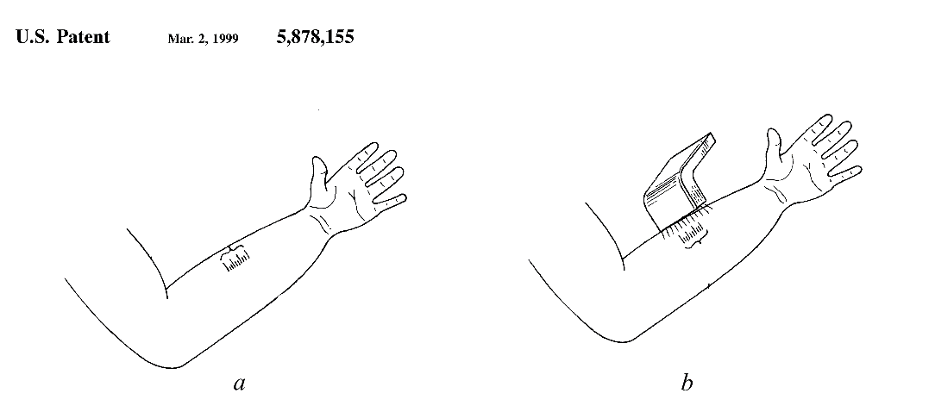

Рисунок 1 – Штрих-код на предплечье человека опознавательной системы (a), сканер, сканирующий штрих-код идентификационной системы (b)

Примечание – Составлено по источнику [33, p. 2]

В данном исследовании [33] применялся линейный штрих-код, который наносился на кожу руки человека. Однако, следует отметить, что, несмотря на его применение в качестве идентификатора конкретного человека, этот штрих-код в форме татуировки технически не является "биометрической характеристикой" в смысле биометрии, как, например, отпечатки пальцев или распознавание лица [13].
В статье [34] приведен пример использования линейного штрихового кода, представляющего собой полосы, для идентификации ДНК человека в популяции русских в Республике Башкортостан. Этот код служит условным представлением ДНК человека и используется в процессе идентификации личности в данной популяции. В приведенном примере ДНК состоит из 24 пар нуклеотидов, как показано в последовательности на рисунке 2.

Рисунок 2 – Последовательность 24 пар нуклеотидов

Примечание – Составлено по источнику [34]

Вопреки тому, что проблема генетического штрихового кодирования выходит за пределы лицевой биометрии, генетическое штриховое кодирование представляет собой важный аспект в области биометрии, где ДНК выступает в роли ключевого элемента для уникальной идентификации личности. Интеграция ДНК в стандартные штрих-коды имеет важное значение для решения задач идентификации личности на основе ДНК. Это также существенно для улучшения доступа к соответствующим базам данных. Такие решения могут быть широко использованы в различных областях, включая биологию, медицину, криминалистику и судебно-медицинскую экспертизу, и представляют интерес для специалистов в этих областях как в профессиональных, так и в учебных целях [16].
Значительный интерес к этой теме, а также разнообразные идеи применения 1D и 2D штрих-кодов в контексте биометрических технологий был предложен в последующих исследованиях и работах, таких как: Kaziyeva N., Kukharev G.A., Matveev Y.N. Barcoding in biometrics and its development [15], Eunkook J., Kim J., Woo S., Kim S. Simplification of Face Image using Feature Points [35], Bhattacharyaa S., Malib K. A. Bar Code Design and Encoding for Fingerprints [36], Ambadiyila S., Soorejb KS, Pillaic V.P.M., Biometric based Unique ID Generation and One to One Verification for Security Documents [37], Кухарев Г.А., Матвеев Ю.Н., Щеголева Н.Л. Экспресс-метод формирования штрих-кода по изображениям лиц [17], Кухарев Г.А., Матвеев Ю.Н., Щеголева Н.Л. Формирование штрих-кода по изображениям лиц на основе градиентов яркости [18], Dakin S.C., Watt R.J. Biological «bar codes» in human faces [38][ 13].
На сегодняшний день практические примеры применения штрихового кодирования в задачах лицевой биометрии действительно являются ограниченными. Лицевая биометрия включает в себя антропометрические точки лица и информацию о фенотипе лица, такую как цвет волос, кожи, губ и глаз.
Наиболее близкими работами по решению данной проблемы являются Querini M., Italiano G. F. Facial recognition with 2D color barcodes [39], Kaziyeva N., Kukharev G.A., Matveev Y.N. Barcoding in biometrics and its development [15], Кухарев Г.А., Матвеев Ю.Н., Щеголева Н.Л. Формирование штрих-кода по изображениям лиц на основе градиентов яркости [17], [16]. В работе Barcoding in biometrics and its development предложен способ описания фенотипа лица, основанный на упрощенном представлении каждой отдельной области лица одним числом цветовой гаммы RGB. Авторы работы Barcoding in biometrics and its development рассматривали возможность использования QR-кода для этой цели, но в их исследовании не были четко представлены емкость данных, записываемых в QR-код, и примеры практической реализации такого способа использования упрощенной модели лица не были представлены в конкретных приложениях.
В работах «Формирование штрих-кода по изображениям лиц на основе градиентов яркости», «Barcoding in biometrics and its development» были представлены способы представления фенотипа лица в форме гистограмм и градиентов яркости. Эти характеристики были закодированы в штрих-кодах символики EAN (EAN-8 и EAN-13). Подход основан на концепции биологического кода лица человека [18], который был индивидуализирован для каждого человека, обеспечивая уникальное представление фенотипа по анализируемым лицам. Гистограммы и градиенты яркости были вычислены для ограниченного числа интервалов, и результаты были квантованы в десятичный диапазон от 0 до 9, затем преобразованы в окончательные штрих-коды в соответствии со стандартами EAN-кодов [16, с. 79].
Преимущества предложенных решений в [17, 18] заключаются в их низких вычислительных затратах и возможности использования на мобильных системах. Проведенные тестирования подтвердили, что штрих-коды, полученные таким способом, остаются стабильными при изменении локальных размеров лиц, наклона в плоскости XY, изменения ракурса, зеркального поворота вокруг вертикальной оси, а также при изменениях мимики лица и наличии теней от локального освещения [13, с. 75].
Однако следует отметить, что решения, основанные на кодах EAN-8 и EAN-13, имеют свои ограничения. Одним из недостатков этих кодов является их ограниченная емкость, что ограничивает возможность записи буквенной информации и специальных знаков. Кроме того, первые три знака штрих-кода в кодах EAN-8 и EAN-13 используются как служебная информация, что также может быть нежелательно для представления биометрических данных [16].
Помимо этого, существуют работы, такие как Buchmann N., Rathgeb Ch., Wagner J., Busch Ch., Baier H., A Preliminary Study on Feasibility of Storing Fingerprint and Iris Image Data in 2D-Barcods [40], Bhattacharya S., Malib K. A Bar Code Design and Encoding for Fingerprints [36], Ambadiyila S., Soorejb K.S., Pillaic V.P.M., Biometric based Unique ID Generation and One to One Verification for Security Documents [37], Lee J.R., Ruan Sh-J., Lin Ch. H., VoiceCode: A 2D Barcode System for Digital Audio Encoding [41], которые выходят за рамки лицевой биометрии, но некоторые из них заслуживают отдельного внимания [13, 16].
В работе Bhattacharyaa S., Malib K. A Bar Code Design and Encoding for Fingerprints [42] представлена проба "прямой трансформации" отпечатка пальца в линейный штрих-код. Пример трансформации отпечатка пальца в штрих-код показан на рисунке 3.

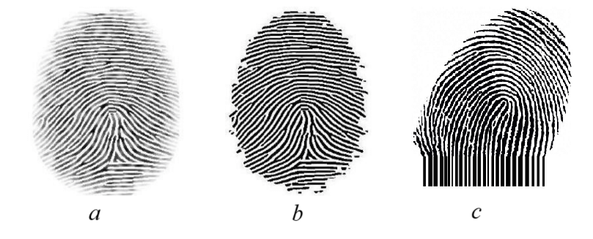

а – оригинальный отпечаток пальца; b – бинаризированный отпечаток пальца; с – трансформации отпечатка пальца в штрих-код

Рисунок 3 – Трансформация отпечатка пальца в штрих-код

Хотя предложенные выше решения представляют собой оригинальные подходы, они не связаны с использованием стандартных штрих-кодов и, следовательно, не получили дальнейшего развития. К примеру, в работе Ambadiyila S., Soorejb K.S., Pillai V.P.M "Biometric based Unique ID Generation and One to One Verification for Security Documents" [37] описывается метод традиционного представления информации об отпечатке пальца в виде QR-кода. Этот QR-код содержит таблицу параметров минуций, таких как координаты X и Y, а также угол ориентации папиллярных линий. Однако ограничение этого метода заключается в том, что наличие только координат минуций без сохранения внешнего вида отпечатка пальцев не позволяет точно его идентифицировать и представляет ограничения в практическом использовании [13].
Работа Н. Казиева "Технологии, методы и алгоритмы штрихового кодирования для задач лицевой биометрии" [13] заслуживает особого внимания за значительный вклад в развитие идеи использования технологий штрихового кодирования в области лицевой биометрии. В рамках исследования был проведен анализ достижений, выявлены недостатки существующих решений и примеров построения штрих-кодов на основе изображений лиц и выделенных признаков. Автор определил пути решения данной проблемы и предложил новые методы, использующие линейные (Code 128) и двумерные (QR) штрих-коды, а также их цветные варианты. В работе были рассмотрены состав и объем данных, применяемых в лицевой биометрии и связанных с ней приложениях. Автор продемонстрировал результаты "записи и передачи" этих данных с использованием различных вариантов компоновки штрих-кодов, а также представил результаты считывания и методы защиты от несанкционированного считывания.
Эта работа существенно продвинула идею применения штрихового кодирования в задачах лицевой биометрии и показала перспективные пути ее развития. Однако, несмотря на ее достоинства, в работе не представлены конкретные примеры практической реализации в рамках систем контроля доступа или систем трансграничного контроля для решения комплексных проблем безопасной обработки, передачи и хранения данных. Продолжение и основные результаты данного исследования отражены в патенте RU 2713762, где представлен способ встраивания биометрической информации в цветное изображение лица.
В представленном прототипе (патент RU 2713762) выявлены ряд недостатков, таких как:
- Необходимость корректировки оригинального размера входного изображения лица до размера генерируемых QR-кодов, причем максимальный размер QR-кода не может быть более 177 на 177 пикселей.
- Исходное изображение дополняется до полного размера квадрата 177x177 с выравнивающими полями слева и справа от области лица. Это приводит к неприемлемым результатам в ряде приложений и особенно при создании стандартных тестовых и эталонных баз изображений лиц.
- Сложность процедуры встраивания QR-кодов из-за необходимости так изменения размеров QR-кодов и достраивания области.
- Сложность процедуры встраивания QR-кодов в цветное изображение лица.
Кроме того, в работах [13, 16] не были подробно описаны способы защиты информации, записываемой в QR-коды, что представляет большое значение для обеспечения безопасности и неприкосновенности данных. Защита информации в штрих-кодах играет важную роль, особенно когда речь идет о биометрических данных, так как эти данные являются уникальными и чрезвычайно чувствительными. Важно разрабатывать и применять различные методы шифрования и аутентификации для предотвращения несанкционированного доступа или изменения данных, хранящихся в QR-кодах.

1.5 Обзор и выбор типа штрих кодов
При использовании штрих-кодов для представления данных лицевой биометрии, правильный выбор типа штрих-кода играет важную роль в обеспечении оптимальных параметров для одной или нескольких характеристик. Среди этих характеристик следует уделить внимание способности максимально точно представить информацию о лице при использовании стандартных методов записи и чтения штрих-кода.
Важные аспекты, которые стоит учитывать при выборе типа штрих-кода для лицевой биометрии:
1. Емкость информации. Штрих-код должен иметь достаточную емкость для записи и хранения информации о цветных изображениях лиц и их антропометрических точек.
2. Возможность записи специальных знаков и цифровой информации. Штрих-код должен поддерживать запись специальных знаков и цифровых данных, включая числовые матрицы.
3. Максимальный геометрический размер. Важно управлять размером символики штрихового кода и иметь возможность записи наиболее подробных данных.
4. Способность записи буквенной информации. Необходимо, чтобы штрих-код позволял записывать буквенные символы как на кириллице, так и на латинице.
5. Удобство записи и считывания информации. Желательно выбирать штрих-код, который широко распространен и удобен для повседневного использования.
В итоге, выбранный тип штрих-кода должен наилучшим образом соответствовать требованиям для точного представления данных о лице. В таблице 1 содержится информация о существующих типах штрих-кодов и их характеристиках.

Таблица 1 – Типы штрих-кодов и их характеристики

Тип штрих-кода | Название | Год появления | Емкость информации | Примечания
EAN-13 | Европейский артикул | 1977 | 13 символов чисел | Широко используется в розничной торговле.
UPC-A | Универсаль ный артикул США | 1974 | 12 символов чисел | Широко используется в Северной Америке.
Code 39 | Код 39 | 1974 | Ограниченная емкость | Широко используется для простых идентификационных задач
Code 128 | Код 128 | 1981 | От 6 до около 200 символов, включая числа и буквы | Широко используется в логистике и идентификации товаров.
QR-код (QR Code) | Quick Response Code | 1994 | До около 7 000 цифровых символов или до 3 000 байт | Широко используется для различных приложений, включая мобильные платежи и маркетинг.
Data Matrix | Data Matrix | 1987 | От нескольких до около 2 000 символов | Широко используется в промышленности и логистике.
PDF417 | Portable Data File 417 | 1991 | От нескольких до около 1 850 символов | Часто используется для хранения больших объемов данных.
MaxiCode | MaxiCode | 1992 | До около 93 символов | Широко используется в систе мах доставки и почтовой службе
Aztec Code | Aztec Code | 1995 | До около 3 000 символов | Широко используется в моби льных приложениях и билетах
GS1 QR-код (GS1 QR Code) | GS1 QR Code | 2019 | Около 4 296 символов (циф ры и буквы) или 2 953 байт | Разработан для уникальной идентификации и прослежи ваемости товаров
Среди всех типов штрих-кодов (см. таблицу 1), наиболее емкими оказываются двумерные штрих-коды. Из них следует выделить GS1 QR-код (обозначение по данным стандарта ISO/IEC 18004) как один из самых перспективных вариантов [43].
GS1 QR-код обладает значительной емкостью для записи различных наборов символов стандарта ASCII. Наибольший размер GS1 QR-кода составляет 40 модулей и имеет размер 177×177 пикселей (как 17 + 40 × 4). Его емкость для записи информации составляет около 7089 цифровых символов или 4296 буквенно-цифровых знаков, около 2953 двоичных байтов или 1817 кандзи (китайских иероглифов). Этот тип штрих-кода обладает четырьмя уровнями коррекции ошибок, которые позволяют восстановить информацию с поврежденных штрих-кодов с до 30% нечитаемой поверхности.
Используя GS1 QR-код, можно легко создавать цветные штрих-коды со слоистой структурой [43]. В таких цветных штрих-кодах каждый из трех слоев может содержать отдельную информацию и быть представлен как цветное изображение в шкале RGB. Далее, такое изображение может быть прочитано как цветной QR-код и декомпозирован на три исходных бинарных QR-кода. Этот процесс включает следующие этапы:
– генерация цветного QR-кода из трех исходных бинарных QR-кодов;
– запись сформированного цветного QR-кода в форме RGB-изображения на физическом носителе;
– чтение RGB-изображения как цветного QR-кода;
– декомпозиция цветного QR-кода на отдельные слои (бинарные QR-коды);
– чтение информации из каждого слоя [13].
Такой подход позволяет эффективно использовать GS1 QR-код для хранения и передачи различных наборов данных, включая комплексные биометрические характеристики лиц и другую важную информацию в рамках систем лицевой биометрии и идентификации. При этом несколько слоев QR-кодов, объединенных в общую слоистую структуру, образуют цветной QR-код, который имеет объем данных в три раза больше.
После рассмотрения штрихового кодирования для регистрации биометрических данных лицевой биометрии, переходим к теме биометрических методов идентификации и распознавания лиц.

1.6 Обзор биометрических методов идентификации и распознавания лиц
Биометрические методы идентификации и распознавания лиц представляют собой современные технологии, которые используют уникальные физические и поведенческие характеристики лиц человека для их автоматической идентификации и аутентификации. Эти методы основываются на анализе уникальных биометрических признаков лица, которые могут быть извлечены из фотографий или видеоизображений.
Биометрическая идентификация лиц представляет собой процесс сравнения биометрических признаков, полученных из живого лица или изображения лица, с предварительно сохраненными биометрическими данными в базе данных. Таким образом, система может определить, принадлежит ли лицо определенному человеку, идентифицировать его и верифицировать его личность. Процесс распознавания лиц осуществляется на основе уникальных структур лица, таких как форма глаз, носа, рта и расположения антропометрических точек.
Среди наиболее популярных методов биометрической идентификации и распознавания лиц можно выделить:
1. Методы на основе анализа формы лица. Эти методы анализируют форму и структуру лица, выделяют ключевые анатомические точки, такие как глаза, нос, рот, и создают уникальные биометрические шаблоны лица для последующего сравнения.
2. Методы на основе текстурного анализа. В этих методах осуществляется анализ текстурных особенностей лица, таких как узоры кожи, морщины, родинки и другие детали, которые помогают установить уникальность лица.
3. Методы на основе глубокого обучения. С использованием нейронных сетей и глубоких моделей обучения компьютеры могут самостоятельно извлекать и анализировать биометрические признаки лица, что позволяет добиться более высокой точности распознавания.
Методы на основе анализа формы лица. Методы на основе анализа формы лица представляют собой один из классов биометрических методов идентификации и распознавания лиц. Эти методы сосредотачиваются на извлечении и анализе уникальных геометрических характеристик лица, таких как расположение и форма глаз, носа, губ и других ключевых точек на лице. Анализ формы лица позволяет создать уникальный "шаблон" лица для последующего сравнения и идентификации.
Одним из популярных методов на основе анализа формы лица является метод "модели активных форм" (Active Shape Models, ASM). В данном методе используется статистическая модель лица, которая представляет собой набор форм и вариаций ключевых точек лица. ASM позволяет автоматически выравнивать и сопоставлять изображения лиц с этой моделью, что обеспечивает высокую точность идентификации [44].
Еще одним подходом на основе анализа формы лица является метод "модели активных контуров" (Active Contour Models, ACM), также известный как метод "змейки". В этом методе используются гибкие контуры, которые автоматически подстраиваются под контуры лица на изображении. ACM позволяет эффективно обрабатывать различные позы, освещение и искажения изображения, что делает его применимым в различных условиях [45].
Методы на основе анализа формы лица находят широкое применение в системах безопасности, контроля доступа, видеонаблюдении, а также в различных приложениях в сфере общественной безопасности и медицинской диагностики. Однако, данные методы могут столкнуться с некоторыми ограничениями, такими как чувствительность к качеству изображения и изменениям внешности лица, что требует высокой точности обработки и алгоритмической стабильности. Тем не менее, методы анализа формы лица продолжают активно развиваться и улучшаться, что делает их важным компонентом современных систем идентификации и распознавания лиц.
Методы на основе текстурного анализа. Методы на основе текстурного анализа являются еще одним классом биометрических методов идентификации и распознавания лиц. Они сосредоточены на анализе текстурных особенностей лица, таких как уникальные узоры кожи, рисунок волос, а также микро и макроструктуры, которые характеризуют каждое лицо индивидуально.
Один из основных подходов в методах текстурного анализа – это использование методов локальных бинарных шаблонов (Local Binary Patterns, LBP). В данном методе, окрестности пикселей на изображении сравниваются с их соседями, и для каждой окрестности генерируется уникальный бинарный шаблон. Затем эти шаблоны используются для создания характеристического вектора, который представляет текстурные особенности лица [46, 47].
Метод EigenFaces относящийся к классу методов распознавания лиц, основанных на анализе главных компонент (PCA - Principal Component Analysis), использует PCA для сжатия информации о лицах и создания "собственных" лиц, которые служат базовыми шаблонами для распознавания и идентификации лиц. Класс методов на основе анализа главных компонент включает не только EigenFaces, но и другие методы, которые используют тот же принцип сжатия данных с помощью PCA для уменьшения размерности и выделения наиболее информативных характеристик [48].
Еще одним распространенным методом на основе текстурного анализа является метод гистограмм направленных градиентов (Histogram of Oriented Gradients, HOG). В этом методе, изображение разделяется на небольшие ячейки, и для каждой ячейки вычисляются градиенты яркости. Затем создается гистограмма направленных градиентов, которая представляет текстурные характеристики лица [49].
Методы на основе текстурного анализа позволяют обрабатывать различные текстурные особенности лица, которые устойчивы к искажениям, изменениям освещения и другим вариациям. Это делает их применимыми в различных условиях и сценариях, таких как контроль доступа, видеонаблюдение, мониторинг публичных мест и другие приложения, где необходимо точное идентифицирование лиц.
Однако методы текстурного анализа также могут столкнуться с ограничениями, такими как сложность вычислений и объем данных, необходимых для анализа текстур. Тем не менее, современные методы машинного обучения и компьютерного зрения помогают преодолевать эти ограничения и повышать эффективность методов текстурного анализа.
В целом, методы на основе текстурного анализа представляют собой мощный инструмент в области биометрии и систем идентификации лиц, обеспечивая высокую точность и надежность при работе с текстурными данными лиц [50].
Методы на основе глубокого обучения. Методы на основе глубокого обучения представляют собой класс биометрических методов идентификации и распознавания лиц, которые основываются на использовании искусственных нейронных сетей с несколькими слоями (глубокими нейронными сетями) [50]. Эти методы стали особенно популярными в последние годы и достигли значительных успехов в различных задачах распознавания лиц.
Одним из наиболее известных и успешных подходов глубокого обучения для распознавания лиц является метод сверточных нейронных сетей (Convolutional Neural Networks, CNN). Сверточные нейронные сети способны автоматически извлекать высокоуровневые признаки из входных изображений, таких как ребра, углы, текстуры, и на их основе формировать абстрактные представления лиц. Этот процесс позволяет создавать мощные модели для распознавания лиц, способные работать с различными условиями освещенности, позами и другими вариациями [51, 52].
Другими популярными методами глубокого обучения для распознавания лиц являются методы с использованием рекуррентных нейронных сетей (Recurrent Neural Networks, RNN) и рекуррентных сверточных нейронных сетей (Recurrent Convolutional Neural Networks, RCNN). Эти методы обрабатывают последовательности данных, что делает их особенно полезными для распознавания лиц на видео и в потоковых данных [53, 54, 55].
Также интересными являются подходы, описанные в работах [56, 57, 58, 59, 60] авторства А.Ю. Дорогова представляющие собой алгоритмы построения сетевой топологии для быстрых нейронных сетей с дополнительными коммутируемыми плоскостями схожими с топологией сверточных нейронных сетей. Эта топология также может быть эффективной для обработки изображений и распознавания лиц.
В целом применение глубокого обучения в биометрическом распознавании лиц позволяет создавать точные и надежные системы идентификации, которые способны работать с большими базами данных и демонстрируют высокую степень обобщения в различных условиях.
Среди всех методов биометрической идентификации и распознавания лиц методы на основе глубокого обучения является более привлекательным и предпочтительным выбором. Это связано с рядом следующих причин:
1. Высокая точность и надежность. Глубокие нейронные сети, используемые в методах глубокого обучения, обладают способностью извлекать сложные и абстрактные признаки из изображений лиц, что позволяет достичь высокой точности идентификации и распознавания. Это особенно важно при работе с большими объемами данных и в условиях различных факторов, которые могут повлиять на качество распознавания, таких как изменения освещения, позы лица или наличие аксессуаров.
2. Автоматический извлечение признаков. Методы глубокого обучения позволяют автоматически извлекать наиболее информативные признаки из изображений лиц, что упрощает процесс обработки данных и позволяет сократить необходимость вручную задавать признаки для идентификации.
3. Обобщение на различные условия. Глубокие нейронные сети обладают способностью обобщать информацию из обучающей выборки на новые и неизвестные данные, что делает их устойчивыми к изменениям в условиях съемки и обеспечивает стабильность идентификации и распознавания в различных ситуациях.
4. Адаптивность и обучаемость. Методы глубокого обучения могут быть легко адаптированы к различным сценариям и задачам. Это позволяет создавать более гибкие и масштабируемые системы идентификации и распознавания лиц, которые могут эффективно работать в различных средах и условиях.
5. Развивающаяся область. Глубокое обучение является активно развивающейся областью искусственного интеллекта и машинного обучения. С каждым годом появляются новые и улучшенные архитектуры нейронных сетей, что открывает новые возможности для улучшения эффективности и точности биометрической идентификации и распознавания лиц.

1.7 Обзор технологии "Fawkes" для де-идентификации изображений лиц
Современные методы биометрической идентификации и распознавания лиц сталкиваются с непрерывным появлением новых вызовов [61], одним из которых является технология де-идентификации личности, известная как Fawkes.
Fawkes – это инструмент, предназначенный для защиты фотографий от распознавания лиц, о появлении которого стало известно 4 августа 2020 года [12]. Создателями Fawkes являются компьютерные инженеры из Чикагского университета.
Процедура Fawkes, реализует преобразование изображений лиц, и делает их непригодными для использования в технологии глубокого обучения (Deep Learning, DL) [12]. Разработчики этой процедуры утверждают, что при Fawkes-преобразовании, изображения лиц не претерпевают значимых искажений, но изменяются (маскируются или разрушаются) так, чтобы стать бесполезными в задаче обучения CNN (Convolutional Neural Network), а, стало быть, и не будут ими распознаны [50, p. 757].
Fawkes ориентирован на изменение фотографии на уровне пикселей, преобразуя изображения лиц – или “маскируя” его, как говорят исследователи, – тонко изменяя некоторые особенности, от которых зависят системы распознавания лиц. Такая “маскировка” незаметна для невооруженного глаза, однако системы распознавания лиц уже не смогут корректно обработать данные. На рисунке 4 показаны результаты работы инструмента Fawkes, взятые с официальных источников.

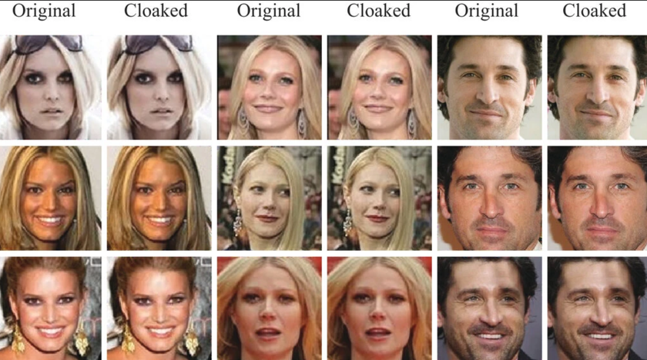

Рисунок 4 – Результаты работы инструмента Fawkes

Примечание – Составлено по источнику [14, p.1596]

В исследовательской работе, о которой ранее сообщал OneZero, команда описывает «маскирующие» фотографии актрисы Гвинет Пэлтроу с использованием лица актера Патрика Демпси, чтобы система, изучающая, как выглядит мисс Пэлтроу на основе этих фотографий, начала связывать ее с некоторыми черт лица мистера Демпси. Данный алгоритм маскировки представлен на рисунке 5.

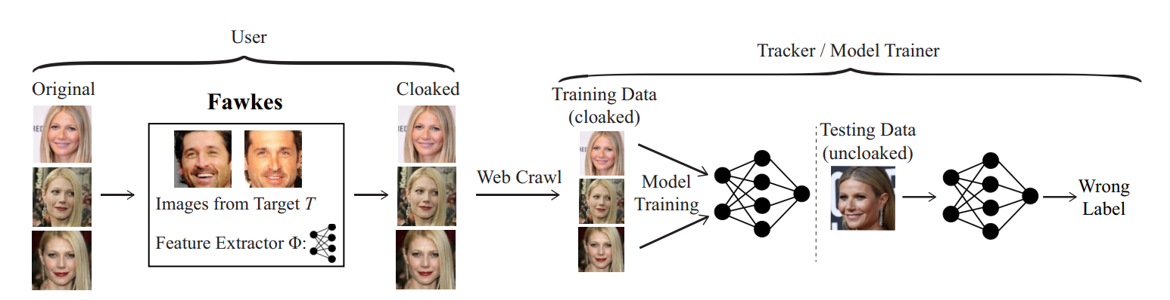

Рисунок 5 – Алгоритм маскировки инструмента Fawkes

Примечание – Составлено по источнику [12, p. 1591]

Изменения, обычно незаметные невооруженным глазом, не позволят системе распознать мисс Пэлтроу, когда ей будет представлена настоящая, незакрытая фотография. В рамках тестирования разработчикам Чикагского университета удалось с помощью Fawkes обмануть системы распознавания лиц от Amazon, Microsoft, а также китайской компании Megvii. Тесты на системе распознавания лиц социальной сети Facebook не узнали ИЛ скрытой версии.
У инструмента есть три режима изменения изображений: low, mid, high. Чем выше режим, тем больше искажений добавляются к изображению и обеспечивается более надежная защита. Изменения на изображениях, в зависимости от режима показаны на рисунке 6.

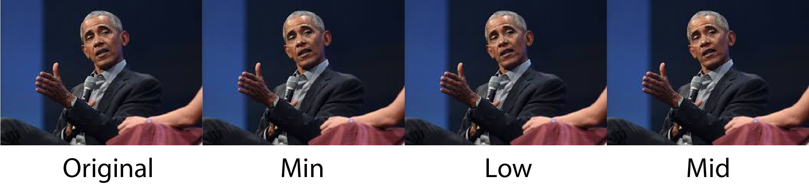

Рисунок 6 – Изменения на изображениях, в зависимости от режима

Несмотря на то, что на данном рисунке 6, изменений практически не заметно, многие пользователи отмечают, что на фотографиях при высоком параметре изменений (mod high) они были заметны невооруженным глазом. На измененных изображениях лиц женского пола заметны волосы на лице, синяки, и прочее.
Тем не менее, разработчики продолжают совершенствовать функции Fawkes, и его популярность активно растет, что делает его мощным инструментом в борьбе с системами распознавания лиц. Таким образом, данная технология представляет серьезную угрозу для существующих систем распознавания и может подорвать точность идентификации подобных систем.
В свою очередь, генеральный директор Clearview, Хоан Тон-Тат, заявил, что его компания может использовать изображения, замаскированные Fawkes, чтобы улучшить способность распознавать измененные изображения, однако конкретные решения на сегодняшний день не представлены [50, p. 756]. Таким образом, применение технологии Fawkes может привести к серьезным вызовам для существующих систем распознавания лиц.

Выводы по разделу
В первой главе был представлен обзор современного состояния проблемы пограничного контроля и передовой практики применения биометрических технологии для обеспечения безопасности границ. Отмечается, что эффективный пограничный контроль имеет важное значение для предотвращения проникновения потенциально опасных лиц и запрещенных грузов через границу. Была рассмотрена структура и схема прохождения через границу, описаны новые обязательства и требования в отношении биометрии и безопасности границ. Важным элементом обеспечения пограничной безопасности становятся эффективные и безопасные методы сбора биометрических данных, а также применение биометрических технологий идентификации и распознавания лиц.
С этой целью был выполнен обзор биометрических методов распознавания, и идентификации личности. Выполненный обзор показал, что биометрические методы, основанные на глубоком обучении, демонстрируют высокую точность и надежность в задачах идентификации лиц.
Для решения комплексных стратегии сбора, передачи и безопасного хранения биометрической информации большой интерес вызывает применение технологии штрихового кодирования, включая QR-коды, благодаря широкому потенциалу и возможности передачи информации без потерь и защиты от прямого доступа к ней.
Выполненный обзор применения технологии штрихового кодирования в биометрии показал, что цветные QR-коды, обеспечивают наивысшую емкость записываемой информации, с записью всех символов ASCII.
Однако, в результате обзора было выявлено что применение технологии штрихового кодирования в рамках систем пограничного контроля представляется малоисследованной областью. Существующие работы в этой области ограничены, и их применение требует доработки и дополнительных исследований.
Кроме того, на фоне быстрого развития биометрических систем, появились и новые вызовы, такие как технология "Fawkes" для де-идентификации изображений лиц. Эта технология позволяет "маскировать" изображения лиц таким образом, чтобы системы распознавания лиц не смогли корректно обработать данные. Такое обращение с изображениями может представлять угрозу для систем пограничного контроля и идентификации лиц.
В связи с вышеуказанными вызовами и перспективами, дальнейшие шаги предполагают:
– уточнение сценария работы системы, ее структуры и компонентов. разработка идеи построения системы, в рамках этого сценария;
– подбор нескольких тестовых баз, на которых можно проводить исследование;
– разработка методики проведения исследовании предлагаемой системы;
– написание программы, моделирующей эту систему и тестирование ее на работоспособность;
– анализ полученных результатов исследовании и уточнение структуры и функционирования предлагаемой системы.
Причем в рамках системы с автоматической регистрацией и записи в базу решения требуют следующие задачи:
– уточнить состав и объем информации, используемой в лицевой биометрии;
– разработать методы представления лицевой биометрической и документальной информации в рамках бинарных QR-кодов;
– разработать алгоритмы формирования базовых вариантов цветных биометрических QR-кодов;
– разработать алгоритмы встраивания QR-кодов в цветные графические объекты-контейнеры: цветные изображения лиц и цветные QR-коды;
– обеспечить надежную защиту данных в QR-кодах от несанкционированного доступа с использованием современных методов криптографии и шифрования данных.
В рамках модуля распознавания и поиска лиц:
– проанализировать и реализовать существующие нейросетевые модели на основе глубокого обучения;
– провести детальное исследование технологии де-идентификации изображений лиц "Fawkes". Проверить на устойчевость и работоспособность реализуемой модели системы поиска на основе нейронной сети к изображениям лиц, прошедших процедуру деидентификации Fawkes;
– разработать и реализовать алгоритм распознавания изображений прошедших процедуру де-идентифицированных лиц и предложить гибридную модель системы поиска лиц на основе идеи разреженного представления и глубокой нейронной сети для изображений прошедших процедуру де-идентифицированных лиц.

2 КОНЦЕПЦИЯ БИОМЕТРИЧЕСКОЙ СИСТЕМЫ РЕГИСТРАЦИИ И КОНТРОЛЯ ДОСТУПА. СТРУКТУРА, КОМПОНЕНТЫ, И СЦЕНАРИЙ РАБОТЫ СИСТЕМЫ

Глава представляет углубленный анализ и уточнение сценариев работы предлагаемой биометрической пропускной системы с автоматической регистрацией, проверкой на лояльность в системе распознавания и записью в базу данных. Подробно рассматриваются идеи, связанные с построением и организацией системы в рамках указанных сценариев, а также описывается структура и функционирование такой системы.
Внимание уделяется определению требований к биометрической пропускной системе и данным изображений лиц. Важной составляющей раздела является обоснование выбора метода экстракции признаков на основе анализа существующих результатов и исследований
Далее, глава охватывает важную тему целостной технологии штрихового кодирования в лицевой биометрии. В этом контексте представлены различные типы и виды используемых цветных QR-кодов, а также описаны способы их получения и сценарии применения в задачах лицевой биометрии. Это позволяет представить читателю разнообразные возможности применения цветных QR-кодов и их важную роль в обеспечении безопасности и эффективности системы.
Важной частью главы является обсуждение методов борьбы с проблемами де-идентификации личности, такими как технология "Fawkes. Это актуальные вопросы, связанные с обеспечением надежности и точности системы идентификации лиц.
Завершающий раздел главы содержит сформулированные выводы и рекомендации, основанные на проведенных исследованиях и анализе предложенных методов и технологий.

2.1 Сценарии работы системы
С учетом текущих обязательств и рекомендаций в области систем пограничного контроля налицо неотложная потребность в выработке новых решений, способных адекватно отражать современную динамику и эффективно решать актуальные проблемы.
В качестве перспективного подхода представляется создание биометрической пропускной системы, целью которой является реализация трех существенных задач: автоматизированная регистрация личности граждан, пересекающих государственные границы; непосредственное внесение регистрационных данных в специализированную биометрическую базу данных; последующая верификация указанных данных и идентификация в базе разыскиваемых лиц.
Такое решение не только согласуется с налагаемыми обязательствами и предписаниями, но и выгодно выделяется своей ориентированностью на актуальные вызовы и требования. Предлагаемая биометрическая пропускная система заложена в основу современных практик управления границами, при этом она способна оперативно и эффективно реализовать описанные задачи, поддерживая надлежащий уровень безопасности и контроля.
В контексте данного предложенного решения, следует отметить следующие аспекты:
1. Процедура регистрации личности на пунктах пропуска предполагает автоматическое создание полноценной лицевой биометрической информации. Эта информация включает в себя изображение лица, биометрические характеристики и соответствующие документальные данные о личности. Затем вся собранная информация сохраняется в виде QR-кодов.
2. Полная лицевая биометрическая информация о человеке хранится в графическом объекте, который может быть передан через различные каналы связи с целью дальнейшего использования содержащихся в нем данных.
3. Процесс проверки зарегистрированной информации реализуется путем извлечения данных из графического объекта. Изображение лица сравнивается с базой данных разыскиваемых лиц, которая является частью блока поиска людей, встроенного в структуру пропускной системы.
Блок поиска людей, являющийся компонентом пропускной системы, основан на использовании методов поиска и распознавания лиц при помощи нейронных сетей. Среди них методы на основе сверточных нейронных сетей и глубокого обучения, а также по крайней мере, одной системы распознавания лиц людей по детерминированным алгоритмам для решения задачи поиска/распознавания лиц, прошедших процедуру де-идентификации Fawkes. Для решения последних планируется использование методов на основе идеи разреженного представления данных, методы Random [62, 63, 50] и 2DDCT [64, 50].
Требования, предъявляемые к блоку поиска людей, определяются первым или двумя первыми возможными сценариями, представленными ниже. Но в целом можно отметить, что блок поиска людей работает в режиме "1 к N", где "1" определяет единственное ИЛ, человека, переходящего границу, а N - определяет число ИЛ разыскиваемых людей. Причем N не должно являться очень большим, например, поиск человека на групповом фото.
Блок поиска лиц по заданному эталону может быть использован в распределенных вычислительных системах, путем внедрения в различные устройства, фото/видеосемки, камер внутреннего/наружного наблюдения, в общественных местах, кафе, ресторанах, объектах с массовым скполеним и потоком людей, как аэрапорты, вокзалы, торговые/развлкательыне центры, объектах с прорускным контролем как пограничные/трансграничные службы контроля во всех местах города, или какого либо региона где есть камеры проводя поиск изображении потенциального преступника или терориста в потоке информации, путем сравнения по критерию минимум информационного рассоглосования, заданного эталонного изображения с изображениями поступающими на вход системы из различных источников, тем самым решая различные сценарии задач.
Таким образом возможных сценариев решаемых в блоке поиска людей огрмоное количество. Но конечно главными из них и рассматриваемыми в рамках данной работы являются проверка ИЛ и зарегистрированной информации по базе разыскиваемых людей входящим в пропускную систему.
Условия по исходным данным в задачах поиска/ соответствия искомому лицу.
Сценарий 1. Прохождение пропускного пункта на границе.
Включает 4 процедуры:
1. Человек проходит через пункт пропуска, где формируется изображение его лица.
2. Снимаются лицевые биометрические и документальные данные, которые записываются в изображение лица.
3. Весь сформированный набор биометричекой информации записывается в базу регистрации (база регистрации прохождения границ).
4. Выполняется проверка зарегистрированных ИЛ по существующей базе регистрации и базе лиц террористов и разыскиваемых людей в блоке поиска людей. Схема сценраия прохождение пропускного пункта на границе показана на рисунке 7.

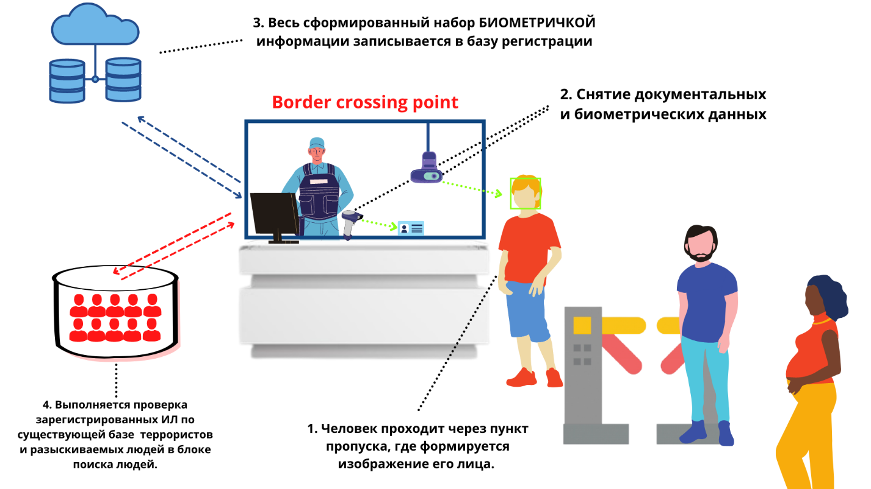

Рисунок 7 – Прохождение пропускного пункта на границе

Также реализация сцераия 1 процесса регистрации и последующей аутентифкаций возможна без участия человека, то есть полностью в автоматическом режиме. Это может быть реализовано с помощью специальных «киосков регистраций» со встроенной камерой. Сценарий работы такого киоска может быть следующим:
1. Человек подходит к регистрационному киоску, предоставляет документ (удостоверение личности или паспорт) для скана.
2. Активизируется встроенная камера данного устройства, для регистрации/ аутентификации и проверки по базам лояльности. Для точности и качественного получения изображения лица человека, в киоске должна быть реализована программа проверки правильного расположения лица человека, это может быть ПО, которое будет создавать на экране специальную рамку (область), в которую должен поднести человек свое лицо. Если изображение лица человека находится внутри рамки во фронтальном положении, то программа автоматически делает снимок и начинает процесс регистрации/ аутентификации и проверки по базам данных. Иначе рекомендует ему встать в правильное положение.
Сценарий 2. Прохождение через пропускные пункты в местах массового скопления людей (стадионы, фан-клубы, митинги и др. площадки массовых мероприятий), в соответствия с рисунком 8.

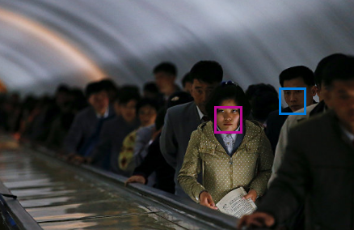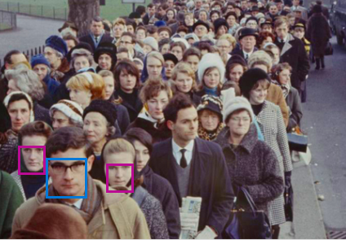
а б

Рисунок 8 – Сценарий работы системы в местах массового скопления

Данный сценарий включает 1, 2, 3 обязательных процедур и может включать 4-ую как дополнительную.
Сценарий 3. Система контроля доступа (Access control).
Включает все 4-е процедуры, однако пункте в 4 выполняется проверка ИЛ по базе лиц сотрудников и при положительном сравнении выполняется регистрация времени прихода сотрудника.
Для успешной системы по предложенным сценариям необходимо что бы система, и данные изображении лиц отвечали некоторым требованиям.

2.2 Требования к системе и данным изображении лиц
Основные функциональные требования, а также требования к условиям и характеристикам входных изображений лиц являются ключевыми для обеспечения надежности, точности и эффективности функционирования, разрабатываемой биометрической пропускной системе.
Современная динамика в сфере граничного контроля предполагает создание инновационных решений, способных эффективно справляться с вызовами современных времен. В этом контексте выделяется неотложная потребность в разработке биометрической пропускной системы, которая способна реализовать ряд важных функций, включая автоматическую регистрацию граждан, пересекающих границы, и проверку их данных в соответствии с разыскиваемыми лицами. Эти функции, в свою очередь, предъявляют высокие требования к качеству входных изображений лиц и алгоритмам их обработки.
С учетом этой необходимости, ниже будут представлены основные функциональные требования к системе, обеспечивающей биометрический контроль, а также требования к характеристикам изображений лиц, которые подвергаются обработке и анализу в рамках данной системы.
Основные функциональные требования к системе:
1. Автоматическое снятие лицевых биометрических и документальных данных с записью всей информации в изображение лица. Обратное считывание биометрических и документальных данных из изображения (контейнера) лица.
2. Поиск (проверка) поступившего на вход системы изображения лица человека, среди имеющихся эталонов в базах регистрации и разыскиваемых людей. При этом точность распознавания должна быть свыше 90%.
3. Возможность распознавания человека в случаях когда изображение с лицом было подвергнуто изменению при помощи инструментов де-идентфикации;
Что касается требований к условиям работы алгоритма. Для успешной работы алгоритма одним из наиболее важных требований является требование к качеству входного изображения в частности фотопортрета лица.
Идеальным параметрами будут являться, соответствие входного изображения требованиям стандарта [65]:
– цветное изображение класса indoor с естественным цветом, равномерным освещением и насыщением (не тёмное, не слишком светлое);
– размер изображения не ниже 320×240 пикселей; область лица должна находиться в вертикальной оси изображения и занимать не менее 80% его площади; расстояние между центрами глаз – не менее 60 пикселей;
– лицо должно быть представлено строго в фас; выражение лица нейтральное, рот закрыт; глаза открыты и никакие предметы не должны их закрывать; очки должны быть не массивными, с прозрачными светлыми стеклами и не создавать бликов; очки не могут быть на голове сверху;
– ничто не должно закрывать лица или его части (например, волосы, шапки, платки) [66, с. 23].
Использование данного стандрата дает возможность обмена базами лиц и возможность объединения (интеграции) баз данных. Обмен данными и объединение баз особенно актуальны в рамках объединения международных усилий в борьбе с терроризмом, при реализации приграничного контроля и развитии международного туризма.
Требования к геометрическим параметрам изображения лица условного фронтального типа и координаты положения глаз должны соответствовать требованиям, указанным в таблице 2.

Таблица 2 – Требования к геометрическим параметрам изображения лица

Контрольная точка или параметр | Значение
Горизонтальный размер изображения | W
Вертикальный размер изображения | W/0.75
Координата глаз У | 0.6 W
Координата X первого (правого) глаза | 0.375W
Координата X второго (левого) глаза | (0.625W) -1
Расстояние между центрами глаз (включая граничные пиксели) | 0.25W

Пример фотопортретов в соответствии со стандартом [66], показан на рисунке 9, размещение фотопортрета на визовых документах зоны «Шенгенского соглашения».

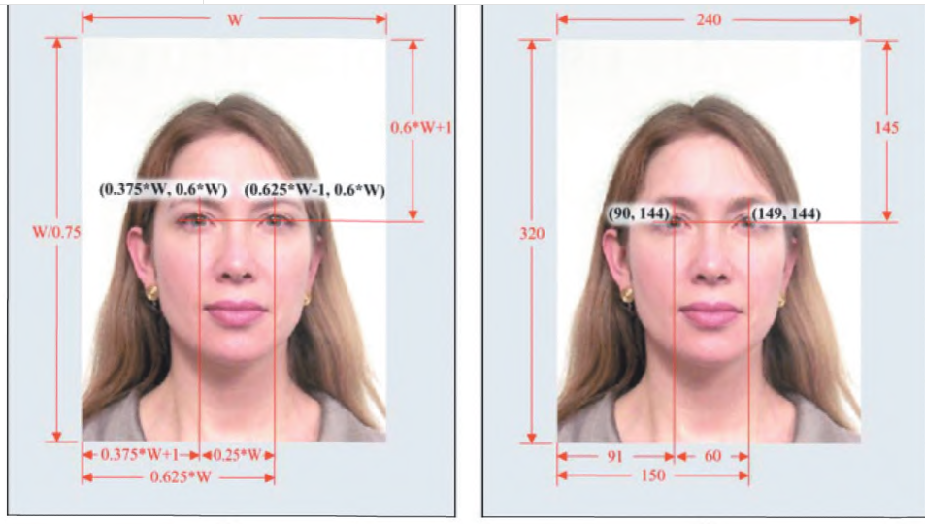

а б

Рисунок 9 – Размещение фотопортрета на визовых документах зоны «Шенгенского соглашения»

Примечание – Составлено по источнику [65]

Конечно на практике тяжело получить такие параметры, и зачастую даже в системах контроля доступа полученные изображения не отвечают данным требованиям, по этой причине необходима разработка алгоритм коррекции положения области лица на поле стандартного размера, с контролем ключевых точек по линии глаз. После чего система сможет работать с входными изображениями более низкого качества (разрешения), приблеженными к реальным условиям, при которых фотопортрет лица человека может отличаться выражением лица, условиями освещения, иметь небольшие повороты до 10-15 градусов по вертикали и горизонтали. При условие нахождения человека в «чистой зоне», не менее 80%, что рашается за счет известных алгоритмов детекции описанных в работах [50, 67, 68, 69], а также созданием необходимых условий сьемки, котоорые можно создать правильно расположв камеры, и обеспечив хорошее освещение. Например, это может быть шлюз, турникет, проходная и т.п. Все это позволит не только более точно проводить идентификацию и аутентификацию, но и позволит использовать эти фотографий для создании биометрических баз.
Для проведения экспериментов, направленных на исследование эффективности системы, необходимо выбрать несколько баз изображений лиц, наиболее близких к описанным выше требованиям, а также баз изображений в которых эти условия не соблюдены для проверки точности системы распознавания. Среди таких баз изображений лиц можно выделить CUHK и Faces94, Face95. Также для проверки эффективности и работоспособности разработанных алгоритмов планируется провести серию экспериментов на специально созданной базе изображений лиц, в рамках текущего исследования.

2.3 Архитектура и алгоритм функционирования компонентов системы
Архитектура системы с автоматической регистрацией, проверкой на лояльность в системе распознавания и записи в базу состоит из следующих компонентов: входное ИЛ (изображение лица), получаемое с камеры, блок поиска лиц в базе зарегистрированных людей, блок поиска лиц в базе розыска, две соответствующие базы (база регистрации, база разыскиваемых людей), блок снятие биометрических (фенотип и антропометрика) и документальных данных, блок формирования QR-кода и записи в нее всей полученной документальной и биометрической информации, встраивание QR-кода с информацией в изображение контейнер, запись всего набора данных в базу регистрации. Схема архитектуры данной системы показана на рисунке 10.

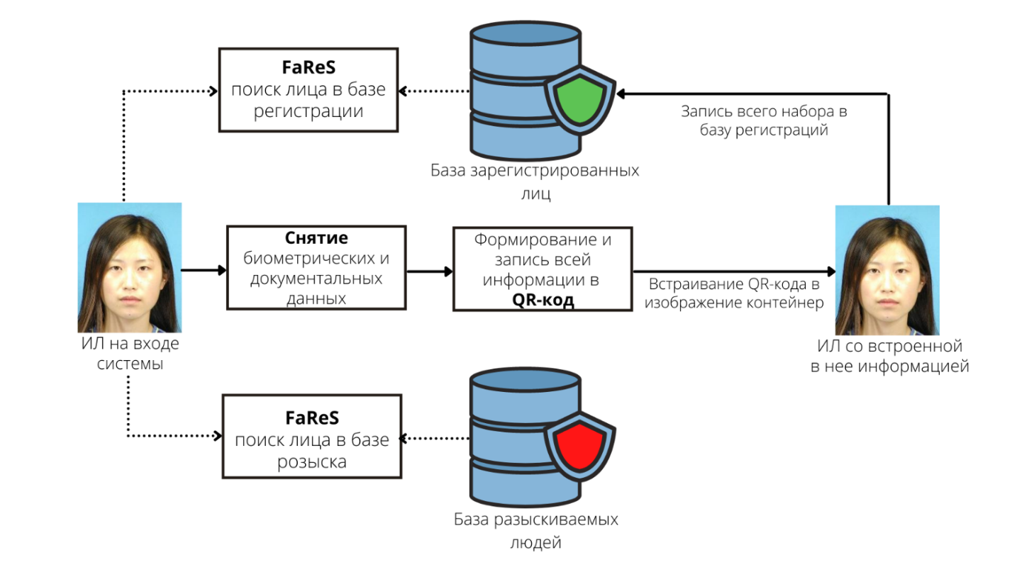

Рисунок 10 – Архитектура биометрической пропускной системы с автоматической регистрацией, проверкой на лояльность в системе распознавания и записи в базу
Алгоритм работы представленной системы, следующий:
1. На вход поступает ИЛ человека переходящего ППГ.
2. Производится поиск лица в базах регистрации и разыскиваемых людей, причем блок поиска (FaReS) один тот же, основанный на глубокой нейронной сети:
– если ИЛ найдено в базе регистрации, то производится проверка соответствия данных (аутентификация), и последующие обновление данных при необходимости;
– если ИЛ найдено базе разыскиваемых людей, принимаются соответствующие меры, в том числе дополнительная проверка по антропометрике и т.д.
3. В случае если лицо не найдено ни в одной из баз, производится снятие биометрических и документальных данных, формирование по ним QR-кода и его встраивание в исходное ИЛ.
4. Запись ИЛ со всеми данными в базу регистраций.
При этом возможен сценарий, при котором в базе разыскиваемых людей могут оказаться изображения низкого качества, имеющие шумы, затемнения, повороты, перекрывающие объекты (кепки, очки) и прочие факторы, усложняющие распознавание. Основной причиной этого является то, что, эти изображения получаются как правило с места преступления, с камер внутреннего или внешнего наблюдения, мобильных устройств очевидцев и прочее. Соответственно необходимы современные алгоритмы поиска, которые могут справится с соответствующей задачей. На сегодняшний день такими являются методы на основе нейронных сетей и глубокого обучения. Но их разнообразие тоже велико, поэтому нужно подобрать такую архитектуру, которая сможет справится с задачей максимально эффективно.
Помимо перечисленных проблем, связанных с распознаванием, в 2020 году появилась еще одна новая проблема, мешающая распознаванию. Современная технология де-идентификации личности, представленная инструментом под названием Fawkes. Технология предназначена для защиты фотографий от распознавания лиц, путем его преобразования (“маскировки”) методами глубокого обучения.
Сценарии, при которых могут возникнуть необходимость распознавать такие изображения, такие же, как и в первом случае. То есть в базу разыскиваемых людей могут попасть ИЛ подвергнутых процедуре Fawkes. В таком случае система может оказаться бес сильной. Поэтому решение данных проблем является крайне важной задачей.
В качестве возможного решения помимо упомянутых выше нейронных сетей, могут стать детерминистические методы, основанные на идеи разреженного представления данных Random и 2DDCT.

2.4 Анализа моделей, основанных на глубоком обучении для поиска и распознавания лиц
Среди моделей, основанных на глубоком обучении одними из самых известных и широко используемых решении в области биометрической идентификации и распознавания лиц, являются: VGG (Visual Geometry Group), ResNet (Residual Network), MobileNet, FaceNet, ArcFace.
VGG-Face. Это модель, разработанная на основе сверточных нейронных сетей с использованием VGG (Visual Geometry Group) архитектуры, глубокие сверточные нейронные сети с последовательными слоями свертки и пулинга. Она была обучена на большом наборе изображений лиц и способна извлекать характеристики лиц с высокой точностью. Модель VGG является победителем в задаче классификации изображений 2014 года. VGG выпустила две разные модели CNN, а именно 16-уровневую модель (VGG16) и 19-уровневую модель (VGG19).
Модель сверточной нейронной сети VGG-16 (Visual Geometry Group 16) является одной из популярных архитектур глубоких нейронных сетей, разработанных исследователями из Visual Geometry Group при Оксфордском университете. Эта архитектура была представлена в статье "Very Deep Convolutional Networks for Large-Scale Image Recognition" в 2014 году и получила широкое признание благодаря своей способности к высокой точности распознавания изображений [70]. Модель сверточной нейронной сети VGG-16 показана на рисунке 11.
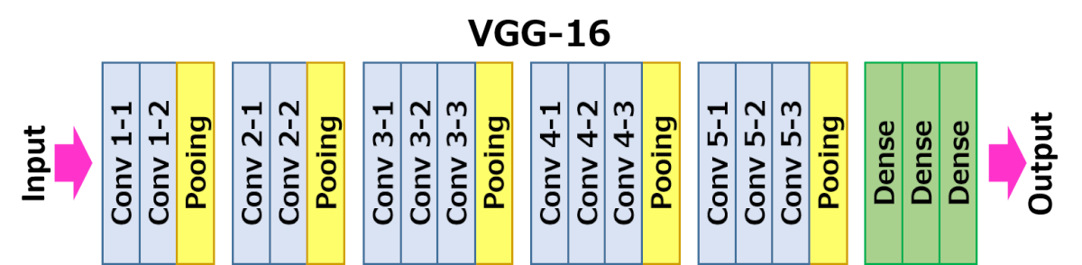

Рисунок 11 – Модель сверточной нейронной сети VGG-16

Примечание – Составлено по источнику [70]

Архитектура VGG16. VGG-16 состоит из 16 слоев сверточных и полносвязных слоев. Основной особенностью VGG-16 является его глубокая структура с большим количеством слоев, что позволяет извлекать высокоуровневые признаки из изображений. В модели 13 сверточных слоев, каждый из которых содержит свертки размером 3x3 с функцией активации ReLU и слои пулинга размером 2x2. Многократное применение сверток и пулинга позволяет модели постепенно уменьшать размер изображения и извлекать все более абстрактные признаки. После последних сверточных слоев VGG-16 содержит 3 полносвязных слоя. Последний полносвязный слой состоит из 1000 нейронов, что соответствует количеству классов в наборе данных ImageNet, для которого VGG-16 была изначально разработана. Преимуществами VGG-16 является проста в понимании и реализации, что сделало ее популярной моделью для обучения и экспериментов в мире глубокого обучения. Модель способна выдавать высокие результаты на задачах классификации изображений. Однако глубокая структура VGG-16 делает ее более трудоемкой в обучении и требует больше вычислительных ресурсов, чем менее глубокие модели. Она также может страдать от проблемы затухания градиентов при обучении на очень глубоких сетях [70].
VGG-16 оказала влияние на развитие глубокого обучения и стала отправной точкой для более современных архитектур, таких как ResNet и Inception. Эта модель стала одной из стандартных архитектур, используемых в области компьютерного зрения и обработки изображений.
Google FaceNet – это модель для распознавания лиц, разработанная на основе сверточных нейронных сетей и использующая обучение с подкреплением на масштабных наборах данных с миллионами изображений лиц. Архитектура сети с триплетной потерей для обучения векторных представлений лиц. Эта модель строит уникальный "лицевой вектор", представляющий характерные идентификационные особенности лица. Анонсированная Google как продукт глубокого обучения, FaceNet основана на модели Inception, однако её подход к распознаванию лиц предполагает представление двух изображений в виде компактных векторов и определение их идентичности на основе степени сходства. Этот метод аналогичен концепции Oxford's VGG-Face. Важно отметить, что хотя FaceNet имеет более сложную архитектуру, чем VGG-Face, последний все же продемонстрировал более убедительные результаты в некоторых случаях. Тем не менее Google FaceNet стала одной из важных моделей в области распознавания лиц и подняла планку в точности и устойчивости данного типа систем. Её инновационный подход к обучению на тройках изображений и вычислению векторных представлений лиц оказал влияние на множество последующих работ в данной области.
Facebook DeepFace. Эта модель разработана Facebook и также использует сверточные нейронные сети для обработки лиц. Архитектура комбинирует сверточные слои для обнаружения и распознавания лиц, а также слои для анализа эмоций и возраста. Она показывает очень близкие характеристики к человеческому уровню. У людей 97,53% баллов, тогда как у модели DeepFace 97,35±0,25%. Это означает, что модель иногда может получить более высокий балл, чем люди [71, 72]. Архитектура модели Facebook DeepFace показана на рисунке 12.
Модель DeepFace представляет собой 8-уровневую сверточную нейронную сеть. Каждый слой назван буквой и цифрой, как показано на рисунке. Здесь число обозначает индекс от 1 до 8, а буква обозначает тип слоя. C относится к сверточному слою, M относится к максимальному объединению, L относится к локально подключенному слою, а F относится к полностью подключенному уровню.
Несмотря на то, что он имеет ограниченное количество слоев, размер его параметров огромен. Он в 6 раз шире Facenet и в 36 раз шире OpenFace, тогда как по сложности VGG-Face и DeepFace близки. Модель считается очень сложной в обучении с нуля.

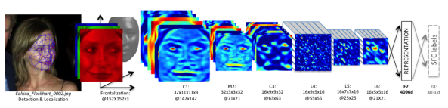

Рисунок 12 – Архитектура модели Facebook DeepFace

Примечание – Составлено по источнику [72, p.12]

DeepID – это серия моделей, разработанных исследователями из Китая. Они также используют сверточные нейронные сети и обучаются на больших наборах данных для распознавания лиц. Модели DeepID 1-го и 2-го поколения показаны на изображений ниже. Первое поколение ожидает 1-канальный вход размером 39×31, тогда как 2-е поколение ожидает трехканального (RGB) входного изображения размером 55×47. Второе поколение также называется DeepID2. В моделях DeepID есть 4 слоя свертки и один полностью связанный слой. Исследователи обучили модель как обычную задачу классификации, чтобы изначально классифицировать n личностей. Затем они удалили последний слой softmax классификации, когда обучение закончилось, и они использовали ранний полностью связанный слой для представления входных данных как 160-мерных векторов. Таким образом, модель может отображать лица, которых она раньше не видела [73, 74]. Серия моделей DeepID показана на рисунке 13.
В современной конструкции 3-й сверточный слой подключен как к 4-му сверточному слою, так и к полносвязному слою, тогда как 4-й сверточный слой также подключен к полносвязному слою. Полностью подключенный уровень добавляет принимаемый сигнал от 3-го и 4-го сверточных слоев в DeepID2, тогда как DeepID 1-го поколения добавляет получаемые сигналы от этих уровней.

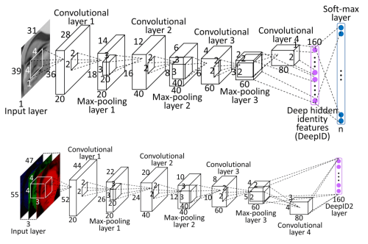
Рисунок 13 – DeepID 1-го и 2-го поколения

Примечание – Составлено по источнику [74]

Модель ResNet. Данная модель нейронной сети имеет название Residual Network (дословно – «остаточная сеть»). Архитектура глубокой сверточной нейронной сети с остаточными блоками. Существуют много разновидностей данной модели, начиная от ResNet-18 до ResNet-152. ResNet – лежит в основе многих сетевых архитектур, одной из которых является ArcFace [75]. Особенностью данной модели являются соединения быстрого доступа (shortcut connections), показанные рисунке 14.

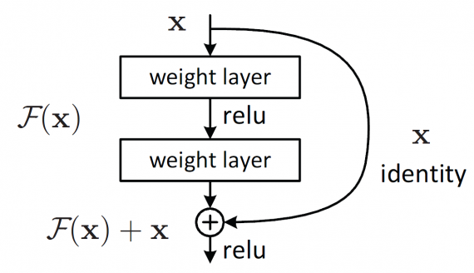

Рисунок 14 – Cоединения быстрого доступа в модели ResNet

Использование соединений быстрого доступа, может успешно решать ряд проблем, которые возникают при обучении глубоких нейронных сетей:
1. Проблема легкой оптимизации при увеличении глубины: В нейронных сетях, где просто складывают слои без соединений быстрого доступа, с увеличением числа слоев становится сложнее обучать сеть. Происходит затухание градиентов, и сеть может начать переобучаться. С использованием соединений быстрого доступ (shortcut connections), ResNet позволяет градиентам "протекать" через слои и более эффективно передавать информацию, что делает обучение более устойчивым и ускоряет сходимость.
2. Увеличение точности при увеличении глубины: Стеки глубоких слоев в ResNet позволяют создавать нейронные сети с большей глубиной, не теряя в производительности. Это означает, что при увеличении числа слоев можно достичь высокой точности в задачах распознавания и классификации, что было затруднительно с другими архитектурами из-за проблемы затухания градиентов.
Таким образом, ResNet с соединениями быстрого доступ предоставляет эффективное средство для создания глубоких нейронных сетей, которые могут быть успешно обучены и достичь выдающейся точности в различных задачах машинного обучения, особенно когда требуется большая глубина сети. Несмотря на то, что сеть в основном вдохновлена философией сетей VGG, модель ResNet имеет меньше фильтров и меньшую сложность, чем сети VGG.
ArcFace – это модель для распознавания лиц, основанная на глубоком обучении и сверточных нейронных сетях, предназначенная для улучшения точности идентификации лиц. Основной целью ArcFace является увеличение устойчивости распознавания при изменениях в освещении, позе, выражении лица и других факторах.
Архитектура ArcFace основана на структуре сверточных нейронных сетей, в частности, на ResNet. Однако основное отличие заключается в использовании углового отступа (angular margin) в функции потерь, что способствует созданию более разделимых и информативных лицевых эмбеддингов. Это позволяет увеличить разницу между векторами лиц разных классов и улучшить точность классификации [76].
Процесс обучения ArcFace включает в себя выборку парных данных, включающих изображения лиц и соответствующие им метки классов. Модель обучается таким образом, чтобы угол между векторами лиц и вектором их классов был максимальным для корректно классифицированных изображений и минимальным для некорректно классифицированных. Это позволяет учитывать структуру пространства эмбеддингов и создавать более разделимые кластеры.
ArcFace демонстрирует высокую точность на наборах данных для распознавания лиц, таких как LFW (Labeled Faces in the Wild), MegaFace и других. Его применение позволяет повысить надежность и точность распознавания лиц даже в сложных условиях, что делает его популярным инструментом в области биометрической идентификации [76].
MobileNet – это семейство моделей нейронных сетей, оптимизированных для мобильных и встраиваемых устройств с ограниченными вычислительными ресурсами. Особенностью MobileNet является его способность обеспечивать хорошую точность классификации при сравнительно небольшом количестве параметров [77].
Существует две основные версии MobileNet: MobileNetV2 и MobileNetV3. Они предлагают разные уровни оптимизации и точности в зависимости от потребностей приложения. MobileNetV2 внедряет техники, такие как слой бутстрапа и оставшиеся соединения, чтобы улучшить точность и стабильность обучения. MobileNetV3 включает оптимизированные операции активации и другие улучшения.
Однако, несмотря на свою эффективность и хорошую точность для мобильных и встраиваемых устройств, MobileNet может быть менее предпочтительным выбором для задач распознавания лиц в сравнении с более сложными моделями, такими как VGG-Face, FaceNet или ArcFace. Это связано с тем, что распознавание лиц – это задача, требующая высокой точности и устойчивости к разнообразным условиям. MobileNet, оптимизированный для легковесных устройств, может потерять в точности и надежности по сравнению с более сложными моделями, которые имеют более глубокую архитектуру и большее количество параметров.
Поскольку основной целью данной диссертационной работы не является разработка и обучение нейронной сети для задач идентификации и распознавания лиц, так как это выходит за рамки исследования и требует значительных ресурсов и времени, в рамках данного исследования принято решение использовать заранее обученные (предобученные) модели нейронных сетей.
Предобученная модель нейронной сети – это модель, которая уже была обучена на большом объеме данных для выполнения определенной задачи до момента, когда она становится доступной для использования другими пользователями. Предобучение модели на больших данных позволяет модели извлечь общие характеристики, такие как края, текстуры, формы и более высокоуровневые абстракции. Затем эта предобученная модель, может быть, дообучена или настроена на более узкую задачу или конкретный набор данных.
Предобученные модели имеют множество преимуществ:
1. Экономия времени: Предобученные модели позволяют избежать долгого процесса обучения с нуля, что экономит время и ресурсы.
2. Лучшее обобщение: поскольку предобученная модель уже извлекла общие признаки, она может лучше обобщать на новые данные, даже если они не в точности такие же, как обучающие данные.
3. Улучшение производительности: Возможность использования предобученных моделей позволяет создать более производительные и эффективные системы, особенно если у вас ограниченные вычислительные ресурсы.
4. Начальное качество: Предобученные модели обычно имеют уже некоторое начальное качество распознавания или предсказания, что может быть полезно в начале работы над проектом.
Многие передовые модели и алгоритмы уже включены в состав библиотек распознавания лиц.
Библиотеки распознавания лиц представляют собой программные инструменты, разработанные для автоматизированного обнаружения и идентификации лиц на изображениях и видео. Эти библиотеки обычно включают в себя набор функций и алгоритмов, которые позволяют выявлять антропометрические точки, выравнивать лица, извлекать признаки, идентифицировать лица и проводить другие задачи, связанные с биометрическим распознаванием.
Существует несколько популярных библиотек распознавания лиц:
OpenCV – это широко известная библиотека компьютерного зрения и обработки изображений. Она предоставляет множество функций для обработки и распознавания лиц [78].
Dlib – эта библиотека специализируется на машинном обучении и компьютерном зрении. Она включает в себя мощные алгоритмы для детектирования, выравнивания и распознавания лиц [79].
Face Recognition – это библиотека, разработанная на основе библиотеки dlib. Она предоставляет удобный интерфейс для работы с распознаванием лиц [80].
MTCNN (Multi-task Cascaded Convolutional Networks) - эта библиотека специализируется на детектировании лиц с помощью многоуровневых сверточных нейронных сетей.
DeepFace – это библиотека, разработанная для работы с нейронными сетями и биометрическим распознаванием лиц.
Представленные выше модели нейронных сетей для распознавания и идентификации лиц также включены в состав этих библиотек.
В частности, библиотека Dlib использует несколько различных моделей нейронных сетей для различных задач в области компьютерного зрения, включая распознавание лиц. Однако, для задачи распознавания лиц, Dlib наиболее широко известен своим внутренним методом face_recognition_model_v1, который представляет собой модификацию сверточной нейронной сети на основе архитектуры ResNet34.
Библиотека DeepFace использует несколько предварительно обученных моделей глубокого обучения для выполнения задач распознавания лиц и связанных с ними операций. Это такие модели как: VGG-Face Model, OpenFace Model, DeepID Model, FaceNet Model. Недостатком библиотеки является то, что она не предоставляет прямого интерфейса для выбора конкретной модели для анализа. Библиотека автоматически выбирает наилучшую доступную модель для каждой задачи, так что пользователь не может явно указать, какую модель использовать.
Face_recognition – предоставляет высокоуровневый интерфейс для распознавания лиц на изображениях, но она воообще не раскрывает точные детали архитектуры или обучения своей внутренней модели. Это означает, что мы не знаем точно, какая модель CNN используется внутри библиотеки face_recognition, какие слои она содержит или как она была обучена. Библиотека предоставляет только функции для извлечения лицевых признаков и сравнения лиц на изображениях, но не предоставляет подробной информации о модели нейронной сети. Известно лишь то, что она использует модель HOG для обнаружения лиц и модель dlib для вычисления "лицевых кодов".
Тем не менее использование библиотек распознавания лиц имеет ряд преимуществ:
1. Удобство и быстрота: Библиотеки предоставляют готовые функции и алгоритмы, что упрощает процесс разработки и ускоряет выполнение задач распознавания.
2. Высокая точность: Многие библиотеки используют передовые методы машинного обучения и нейронных сетей, обеспечивая высокую точность распознавания.
3. Обширные возможности: Библиотеки часто включают в себя разнообразные функции, позволяющие проводить не только распознавание, но и дополнительные задачи, такие как детектирование и аугментацию данных.
4. Сообщество и поддержка: Популярные библиотеки имеют активные сообщества пользователей и разработчиков, что обеспечивает поддержку, документацию и возможность получить помощь при необходимости.
Результат тестирования библиотек распознавания лиц представлен в таблице 3, рассчитана метрика «точность» (Accuracy).

Таблица 3 – Результаты сравнения эффективности библиотек распознавания лиц

Название библиотеки | Точность, %
Facenet | 99.2
OpenFace | 93.8
Dlib | 99.38
VGG-Face | 98.78

Для исследования эффективности указанных библиотек была использована база данных фотографий лиц Labeled Faces in the Wild (LFW) [81]. Эта база содержит 13233 изображения 5749 человек, которые были собраны в Интернете. Каждое изображение имеет размер 250×250 пикселей в формате jpg.
Как видно из таблицы, библиотека Dlib показывает большую точность среди рассмотренных библиотек. Среди представленных библиотек, более привлекательным вариантом для решения задачи идентификации и распознавания лиц, является Dlib. Выбор библиотеки Dlib для дальнейшей реализации в данном контексте может быть обоснован несколькими факторами, среди которых высокая точность, открытость и гибкость.
Во-первых, библиотека Dlib показала высокую точность, что свидетельствует о том, что Dlib обладает хорошей способностью к распознаванию лиц в разнообразных условиях и с различными фотографиями.
Во-вторых, Dlib является открытой библиотекой с открытым исходным кодом. Это означает, что разработчики имеют доступ к коду и могут его модифицировать под свои потребности. Эта гибкость может быть важной особенностью, если требуется настройка алгоритмов или добавление дополнительных функций под конкретные задачи проекта.
Кроме того, Dlib предоставляет обширный набор функций, включая не только распознавание лиц, но и детектирование, выравнивание и другие возможности. Это может быть важным преимуществом, если в дальнейшем планируется расширение функциональности системы.

2.5 Состав, объем и методы представления лицевой биометрической и документальной информации
Для штрихового кодирования информации о лицевой биометрии рассматриваются три основных вида данных: 2D изображение лица, антропометрические точки лица и параметры фенотипа, такие как цвет волос, кожи, губ и глаз.
Исходный объем данных лицевой биометрии зависит от различных параметров, включая размер изображения лица, количество антропометрических точек и объем информации о фенотипе. Например, для цветного изображения лица размером M×N×3, где M и N – число строк и столбцов изображения, и область лица занимает не менее 80% поля портретного изображения, объем данных составит (M×N×3). Для изображения лица в шкале GRAY размером M×N, объем данных составит (M×N) [16, с. 76].
Для антропометрических измерений и определения точек на лице используется матрица координат (x, y) размером P×2, где P может быть не более 100. Для выделения антропометрических точек на лице, можно использовать метод, известный как "оценка антропометрических точек", который был предложен в 2014 году Вахидом Кэземи и Джозефином Салливаном [82]. Основная идея заключается в выделении 68 специфических точек (меток), которые присутствуют на каждом лице. Эти точки включают в себя, например, выступающую часть подбородка, внешний угол каждого глаза, внутренний угол каждой брови и так далее. Пример нахождения 68 антропометрических точек на лице показан на рисунке 15.

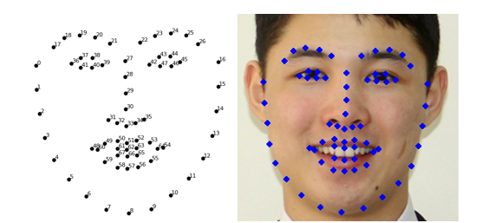

Рисунок 15 – 68 антропометрических точек мы располагаем на каждом лице
При использовании антропометрических точек для реконструкции 3D формы поверхности лица, может потребоваться использование дополнительных точек.
Результат преобразование найденных 68 антропометрических точек в цифровой формат (числовые значения) для дальнейшей обработки и анализа (шаблоны) показан на рисунке 16 ниже.

Координаты 68 антропометрических точек
kx: [37, 37, 38, 39, 41, 46, 53, 60, 69, 79, 87, 94, 99, 102, 104, 105, 106, 44, 49, 54, 60, 65, 78, 84, 89, 95, 99, 71, 71, 71, 71, 64, 67, 71, 74, 77, 51, 54, 59, 62, 58, 54, 80, 84, 88, 92, 88, 84, 56, 61, 67, 71, 75, 80, 85, 79, 74, 70, 66, 61, 58, 67, 71, 74, 83, 74, 70, 66]
ky: [62, 70, 79, 88, 96, 104, 110, 115, 117, 116, 111, 105, 98, 90, 81, 73, 64, 53, 49, 48, 49, 52, 51, 50, 49, 51, 55, 59, 64, 70, 76, 80, 81, 82, 81, 81, 60, 58, 58, 61, 62, 61, 62, 59, 59, 62, 62, 62, 90, 88, 87, 88, 87, 88, 91, 98, 100, 101, 100, 96, 91, 89, 90, 90, 92, 96, 96, 95]
558 символов

Рисунок 16 – Координаты 68 антропометрических точек

По этим координатам можно вычислить индивидуальные антропометрические характеристики лица, такие расстояние между центрами глаз, расстояние от центра носа до краев рта и др., для ее дальнейшей идентификации/аутентификации. Отметим, что объем (количество символов) получившихся данных составляет 558 символов.
С целью сокращения объема информации к полученным данным можно реализовать процедуру перевода данных в ASCII. Это обеспечит уменьшение данных почти в трое (187 символов), а также обеспечит дополнительную защиту информаций, так как данные будут не читабельны. Дополнительные методы защиты (шифрования) информации будут рассмотрены в следующих разделах. Результат перевода координат антропометрических точек в символику ASCII, показан на рисунке 17.

Координаты 68 антропометрических точек в символах ASCII
kx1:%%&').5<EOW^cfhij,16<ANTY_cGGGG@CGJM36;>:6PTX\XT8=CGKPUOJF B=:CGJSJFB
ky1:> FOX`hnsutoibZQI@5101432137; @FLPQRQQ<:=>=>;;>>>ZXWXWX[bded` [YZZ\``_
187 символов

Рисунок 17 – Координаты 68 антропометрических точек в символах ASCII

Параметры фенотипа, такие как цвет волос, глаз и кожи, могут быть представлены как вербальное описание, так и цветовая гамма в виде гистограммы или числовых значений пикселей для соответствующих областей лица. Вербальное описание требует небольшого объема данных, но для более точного представления фенотипа может потребоваться сохранение (M×N×3) чисел (как минимум по байту на число) для цветного изображения [32].
Если решается задача использования информации о лице для его автоматического поиска, объем данных о фенотипе может быть значительно меньше, так как используется набор выбранных признаков или редуцированных данных, не требующих сохранения всех пикселей изображения лица [16, с. 76]. Эффективным способом представления фенотипической информации является использование яркостных значений пикселей (цвет) изображения лица. Яркостные признаки естественным образом представляют цифровые изображения и дают информацию о цвете кожи, то есть о его фенотипе. А использование яркостных значений пикселей в антропометрических точках является еще более эффективным способом представления фенотипической информации, так как значения яркости в ключевых точках сохраняются при любых поворотах, плоских изменениях исходного изображения, при масштабных изменениях и изменениях размера. Яркостные значения пикселей в исходном варианте и переведенных в символики найденных антропометрических точках показаны в сравнительной таблице 4.

Таблица 4 – Сравнительная таблица яркостных значений пикселей

Яркостные значения пикселей найденных антропометрических точках | Яркостные значения пикселей найденных антропометрических точках в символах ASCII
[125, 175, 180, 186, 179, 162, 149, 134, 114, 92, 94, 103, 168, 182, 120, 120, 46, 184, 163, 156, 157, 158, 138, 88, 124, 119, 125, 187, 183, 175, 179, 131, 157, 133, 114, 97, 69, 44, 36, 100, 145, 120, 88, 31, 24, 74, 81, 98, 107, 143, 143, 115, 122, 114, 122, 120, 119, 125, 149, 158, 66, 98, 128, 135, 71, 111, 131, 123] | }¯´º³¢•†r\^g¨¶xx.¸£œŠX|w}»·¯³ƒ  …raE,$d‘xXJQbkszrzxw}•Bb‡  Goƒ{
323 символа | 68 символов

Как видно из таблицы 4 объем информации о яркостных значениях пикселей в координатах анттропометрических точек, переведдной в символику ASCII меньше почти в 5 раз, что говорит об эффективности данного способа, для сокращения объемов информации, а также дополнительной защиты.
Документальная информация может быть представлена следующими данными: ФИО, год и место рождения, адрес, ИИН, время и место прохождения регистрации и многое другое. Состав документальной информации может быть разным в зависемости от сценариев работы системы. Пример документальной информации представлен на риснуке 18.

Документальная информация
ФИО: Мауленов Калыбек Сапарович
ИИН: 980706543210
Дата и время регистрации: 2023-08-11 22:04:46
Место регистрации: Костанайская область, пункт пропуска Кайрак
105 символов

Рисунок 18 – Документальная информация
Важно отметить, что современные методы штрихового кодирования, такие как GS1 QR-код, обладают достаточной емкостью для эффективного размещения всей описанной информации. Благодаря слоистой структуре, цветной QR-код имеет объем данных в три раза больше, что обеспечивает надежное и точное представление биометрических данных, гарантируя их защиту при передаче и хранении.

2.6 Анализ современных методов криптографии и шифрования данных
Современные методы криптографии и шифрования данных играют важную роль в обеспечении конфиденциальности и безопасности информации. Они позволяют защищать данные от несанкционированного доступа и обеспечивать целостность информации. Проведем сравнительный существующих алгоритмов шифрования. Прежде чем перейти к анализу конкретных алгоритмов шифрования рассмотрим существующие методы шифрования и криптографии:
1. Симметричное шифрование. Этот метод использует один ключ для как шифрования, так и расшифрования данных. Примеры алгоритмов: AES (Advanced Encryption Standard) [83], DES (Data Encryption Standard) [84], 3DES (Triple DES) [85], и Blowfish [86, 87].
2. Асимметричное шифрование. В этом методе используется пара ключей - публичный ключ для шифрования и приватный ключ для расшифрования. Примеры: RSA (Rivest-Shamir-Adleman) [88], ECC (Elliptic Curve Cryptography) [89].
3. Хеширование. Хеш-функции используются для преобразования данных произвольной длины в фиксированный хеш-код. Применяется для проверки целостности данных. Примеры: MD5 [91], SHA-1 [91], SHA-256 [92].
4. Цифровая подпись. Это метод асимметричной криптографии, позволяющий аутентифицировать отправителя и обеспечивать целостность данных. Примеры: RSA [85], DSA (Digital Signature Algorithm) [93].
5. Протоколы аутентификации. TLS/SSL (Transport Layer Security/Secure Sockets Layer) используются для защиты данных при передаче по сети, обеспечивая шифрование и аутентификацию [95].
6. Квантовая криптография. Использует принципы квантовой механики для обеспечения безусловной безопасности передачи данных.
7. Homomorphic Encryption. Позволяет проводить вычисления над зашифрованными данными без их расшифрования.
Анализ и выбор алгоритма зависит от конкретных потребностей и контекста. Среди перечисленных методов в рамках данной работы интерес вызывают алгоритмы симметричного и асимметричного шифрования. Остальные рассмотренные алгоритмы имеют свои специфичные области применения. Например, хеширование используется для обеспечения целостности данных и создания контрольных сумм файлов. Цифровая подпись позволяет подтверждать подлинность и целостность сообщений или документов. Протоколы аутентификации служат для проверки легитимности пользователей или устройств в системе. Квантовая криптография исследует новые парадигмы защиты данных на квантовом уровне. Алгоритмы Homomorphic Encryption обеспечивают конфиденциальность данных в процессе их обработки, открывая двери для приватных вычислений.
Несмотря на то, что асимметричное шифрование представляется более подходящим в рамках данной работы, так как оно идеально подходит для обеспечения конфиденциальности и аутентичности данных при передаче через интернет и обмене между различными участниками, стоит учесть некоторые его особенности. Асимметричное шифрование, такое как RSA, может привести к значительному увеличению длины закодированного сообщения по сравнению с исходным. Это обусловлено добавлением дополнительных данных, таких как публичный ключ, подписи и прочие метаданные.
С другой стороны, использование симметричных алгоритмов шифрования, например AES с использованием общего ключа, может также привести к некоторому увеличению длины зашифрованного сообщения. Это происходит из-за добавления дополнительной информации, такой как блоки данных и вектор инициализации, а также возможности выравнивания данных по определенным блокам (например, блокам по 128 бит).
Однако следует отметить, что в большинстве случаев расширение длины сообщения при использовании симметричного шифрования не является существенным и не зависит от размера исходного сообщения. Эта особенность важна для решения задачи, стоящей перед нами.
Кроме того, стоит подчеркнуть, что симметричное шифрование также может успешно применяться при обмене данными между различными участниками по каналам связи, обеспечивая надежную защиту информации в различных сценариях.
Таким образом рассмотрим алгоритмы симметричного шифрования: AES (Advanced Encryption Standard), DES (Data Encryption Standard), 3DES (Triple DES), и Blowfish.
AES (Advanced Encryption Standard) – является одним из самых распространенных и надежных алгоритмов симметричного шифрования. Он поддерживает ключи длиной 128, 192 и 256 бит и использует блоковое шифрование. AES отличается высокой стойкостью и хорошей производительностью, что делает его привлекательным выбором для большинства приложений [83].
DES (Data Encryption Standard) – является одним из старейших алгоритмов симметричного шифрования. Он использует ключ длиной 56 бит и блоковое шифрование. Однако, DES стал уязвим к атакам на основе перебора ключей из-за ограниченной длины ключа. Из-за этого DES считается устаревшим и небезопасным для использования в настоящее время [84].
3DES (Triple DES) – это улучшенная версия DES, в которой данные шифруются тремя проходами с использованием трех независимых ключей. Это увеличивает длину ключа до 168 бит, что повышает стойкость алгоритма. Однако 3DES менее эффективен с точки зрения производительности и требует больше вычислительных ресурсов [85].
Blowfish – это алгоритм симметричного блочного шифрования с переменной длиной ключа (от 32 до 448 бит). Он отличается высокой производительностью и безопасностью, и его длина ключа делает его устойчивым к атакам перебором. Однако некоторые криптографы предпочитают избегать Blowfish в пользу более новых алгоритмов, таких как AES [86].
Из вышеуказанных алгоритмов, AES считается наиболее надежным и безопасным выбором для современных приложений шифрования данных. Он обеспечивает высокий уровень безопасности и хорошую производительность, имеет разнообразные варианты ключей и считается стандартом для многих криптографических задач.

2.7 Исследование технологии де-идентификации изображений лиц "Fawkes"
В данном разделе будет проведено исследование инновационной технологии де-идентификации изображений лиц, известной как "Fawkes". Эта технология разработана для обеспечения конфиденциальности и защиты личной информации пользователей при публикации изображений в сети интернет. "Fawkes" представляет собой метод защиты от распознавания лиц и идентификации на основе анализа алгоритмов искусственного интеллекта.
"Fawkes" – это инструмент де-идентификации изображений лиц, разработанный исследовательской группой в Университете Чикаго. Основное назначение "Fawkes" заключается в обеспечении защиты личной информации пользователей путем внесения незаметных искажений в изображения лиц, которые снижают возможность точного распознавания алгоритмами искусственного интеллекта.
Работа "Fawkes" основана на внесении небольших изменений в пиксели изображения лица, которые затрудняют или делают невозможным идентификацию лица. Эти изменения создаются с использованием алгоритмов, которые оптимизированы для минимального визуального влияния на изображение, но мешают работе алгоритмов распознавания.
По сравнению с традиционной обработкой изображений, такой как размытие или замена лиц, "Fawkes" предоставляет более надежный уровень де-идентификации. Технология "Fawkes" предотвращает распознавание даже алгоритмами глубокого обучения, что делает ее более эффективной в защите личной информации.
Несмотря на то, что "Fawkes" был создан с благородной целью, а именно позволить обычным пользователям социальных сетей и других онлайн-платформ контролировать свою личную информацию и предотвращать возможность распознавания и слежения по лицу, следует осознавать, что инструменты, способствующие анонимности, могут в определенных случаях использоваться и злоумышленниками с целью сокрытия своей идентичности и намерений.
Времена, когда данные и личная информация стали важным активом, привели к повышенной осторожности в вопросах безопасности и конфиденциальности. "Fawkes", будучи средством защиты от незаконных попыток распознавания лиц, может также быть использован недобросовестными деятелями для скрытия своего участия в различных действиях, начиная от онлайн-преступлений и заканчивая другими негодными целями.
Поэтому, хотя идея позволять обычным пользователям контролировать доступ к своей личной информации является важной и актуальной, необходимо также учитывать потенциальные риски и угрозы, связанные с возможностью злоупотребления такими технологиями.
Как было отмечено в обзорной главе, в рамках тестирования разработчикам Чикагского университета удалось с помощью Fawkes обмануть системы распознавания лиц от Amazon, Microsoft, а также китайской компании Megvii. Тесты на системе распознавания лиц социальной сети Facebook не узнали ИЛ скрытой версии. Также как было отмечено в обзоре, у инструмента есть три режима изменения изображений: low, mid, high. Чем выше режим, тем больше искажений добавит изображению и обеспечит более надежную защиту. Хоть на том примере и не видно разницы по сравнению с оригиналом, многие пользователи жаловались, что при высоком параметре изменений (mod high) были заметны значительные изменения невооруженным глазом. На измененных изображениях лиц женского пола заметны волосы на лице, синяки, и прочие изменения.
По этой причине данная процедура была применена к собственному изображению лиц. На изображении 16 представлены примеры сравнения оригинальных цифровых фотографий с их версиями, обработанными с помощью Fawkes-технологии с использованием наивысшего уровня маскировки (mode = "high_cloaked"). В качестве исходного материала для этих примеров были использованы личные цифровые фотографии [50, с. 757]. На рисунке 16a представлены исходное цветное изображение лица и на рисунке 16b подвергнутое процедуре Fawkes при максимальном режиме [50, 94].

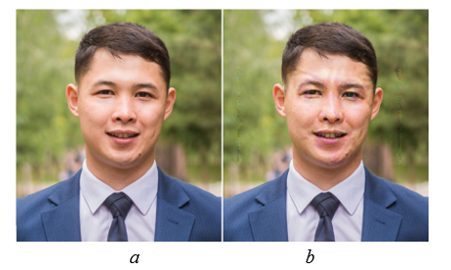

Рисунок 16 – Оригинал (a) и результат Fawkes-преобразования (b)

Действительно изменения на лицах после процедуры Fawkes-преобразования заметны не вооруженным глазом, особенно в области бровей, переносицы, носа и верхней губы, границ овалов лиц на уровне глаз, а также внешнего контура головы, что можно увидеть на рисунке 15b [50].
Изменения в изображения прошедших процедуру Fawkes
Чтобы исследовать характер этих модификаций, аналогичный метод был использован на наборе лицевых изображений CUFS [97], как показано на рисунке 17. Набор данных CUFS (CUHK) создан для научных исследований в сферах генерации лицевых скетчей и распознавания лиц [50, с. 762]. Примечательно что изменения после процедуры Fawkes к данной базе даже при максимальном режиме, менее заметны по сравнению с рисунком 17, но все же они есть. Возможно, это связано с размерами изображения и эмоцией на лице.

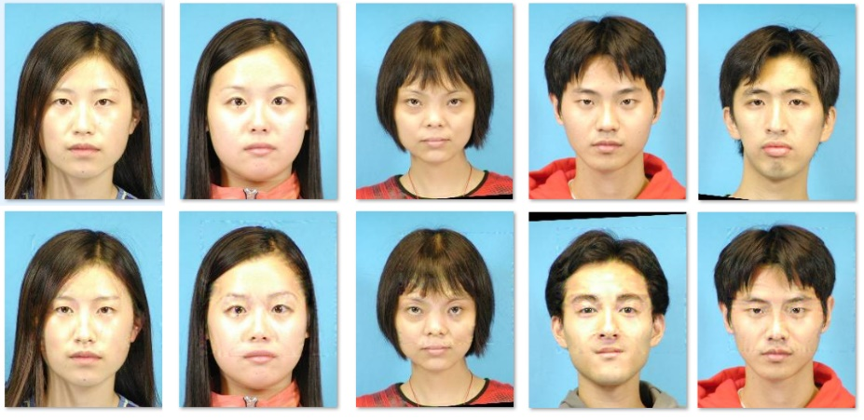

Рисунок 17 – База изображений лиц CUFS до (верхний ряд) и после (нижний ряд) применения процедуры Fawkes

Примечание – Составлено по источнику [96]

После использования метода Fawkes на изображениях, были проведены различные процедуры, включая определение координат антропометрических точек, вычисление параметрических оценок индексов структурного подобия и анализ максимальной фазовой корреляции. На рисунке 18а показаны два примера изображений: оригинальное цветное лицевое изображение из набора CUFS (обозначенное как Original) и его версия, обработанная с помощью Fawkes (обозначенная как Fawkes) [50, с. 757].

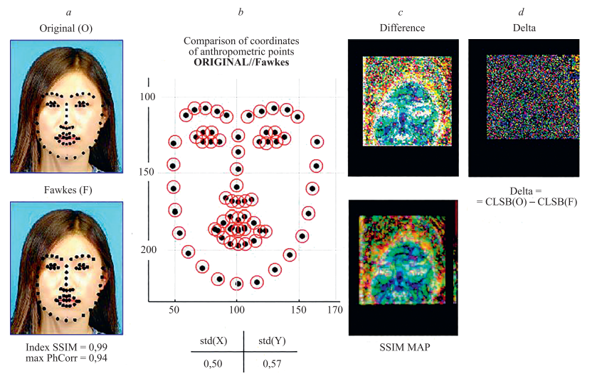

Рисунок 18 – Исходные данные: оригинал и результат его Fawkes-преобразования (a), а также формы представления их взаимных характеристик (b, c, d)

Примечание – Составлено по источнику [50, с. 758]

На лицах изображений были отмечены рассчитанные координаты ключевых антропометрических точек. Также представлены параметрические оценки, отражающие различия в текстурах этих изображений: индекс структурного сходства (Index Structural SIMilarity, SSIM) равен 0,99, а максимальное значение фазовой корреляции составляет 0,96. Обе эти метрики указывают на почти полное сходство между оригинальным изображением и изображением после Fawkes-обработки, хотя значение фазовой корреляции (0,96) указывает на некоторые изменения в текстурах. На рисунке 18b представлены координаты ключевых точек для обоих лиц, а также оценки среднеквадратичного отклонения этих точек. Эти отклонения составляют около половины пикселя, что может быть связано как с изменениями Fawkes в области лица, так и с погрешностями измерения ключевых точек. С учетом этих данных, на рисунках 18а и 18b отмечается отсутствие значительных изменений в текстуре и форме между оригинальным изображением и изображением после Fawkes-обработки, что соответствует заявлениям разработчиков метода Fawkes. На рисунке 18c показаны различия в текстурах (Difference) с увеличением в 100 раз и карта структурного сходства (SSIM MAP) между оригинальными изображениями. Наконец, на рисунке 18d демонстрируется цветное изображение «Delta», созданное путем вычитания цветных битовых слоев (Color Least Significant Bit, CLSB) оригинала (CLSB(O)) и обработанного Fawkes-изображения (CLSB(F)). Расчет CLSB проводится с использованием операции по модулю 2 на исходных матрицах, представляющих цветные изображения O (Original) и F (Fawkes), как это показано в формуле (1) [50, p. 757].
Delta = CLSB(O) – CLSB(F), | (1)

где CLSB(O) = mod(Original;
CLSB(F) = = mod(Fawkes, 2)[50].
Исходя из данных, представленных на рисунках 18c и 18d, можно заключить, что существуют различия между оригинальными изображениями (Original) и изображениями, обработанными с помощью Fawkes. Эти различия преимущественно затрагивают верхнюю часть лиц. Отмечается, что такие изменения происходят на уровне битовых слоев, то есть внутри структуры изображений после их обработки методом Fawkes. Дальнейшая демонстрация и объяснение этих изменений приведены на рисунке 19.

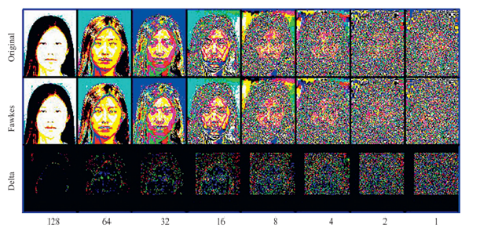

Рисунок 19 – 8 битовых слоя, представляющие разности между изображением-оригиналом и результатом его Fawkes-преобразования

Примечание – Составлено по источнику [50, с. 758]

На рисунке 19 представлены восемь цветных битовых слоев для оригинальных изображений (CLSB(O)), восемь для изображений после обработки Fawkes (CLSB(F)), и восемь слоев, показывающих различия между ними (CLSB(Delta)). В каждом из этих восьми CLSB можно выделить два типа областей: черные и цветные. Черные области в ряду «Delta» формируются нулевыми значениями пикселей и указывают на полное соответствие этих участков между оригинальным и Fawkes-обработанным изображениями. Цветные области же обозначают различия между Fawkes-изображениями и оригиналами. Особенно заметны изменения в наименее значимых битах (Least Significant Bit, LSB), имеющих минимальный вес 1. Изменения в этих LSB слоях с «1» на «0» и наоборот приводят к изменению яркости на 1/255 от максимальной яркости. В более значимых слоях, следующих за LSB, эти изменения влияют на яркость с коэффициентами 2/255, 4/255 и так далее, увеличиваясь вдвое с каждым последующим слоем. В самом значимом слое (наиболее левом столбце) коэффициент изменения составляет 128/255, что равно половине диапазона яркости. Согласно этим изменениям в процессе Fawkes, размер изменяемых областей в битовых слоях или количество изменяемых пикселей уменьшается с каждым слоем в направлении от наименее значимого к наиболее значимому слою. Это способствует минимизации заметности изменений в текстуре после Fawkes-обработки [50, с. 759].
Обсуждение. Возможные пути решения
Так как сама процедура Fawkes была создана на базе искусственного интеллекта, возможно решение стоит искать вне методов глубоко обучения, к примеру широко известными и ранее используемыми детерминированными алгоритмами распознавания [50].
Косинус-преобразование 2DDCT
В рассматриваемой нами задаче, можно эффективно использовать Simple FaReS на базе косинус-преобразования 2DDCT (Two-dimensional Discrete Cosine Transform) [50, 25, 97, 98]. Основная идея данного подхода состоит в представлении данных изображения коэффициентами их дискретного преобразования (трансформантами). Формула двумерной DCT задается формулой (2):

$G\left(i,j\right)=\frac{1}{\sqrt{2n}}C_{i}C_{j}\sum_{x=0}^{n-1}{\sum_{y=0}^{n-1}{p_{xy}cos\left[\frac{\left(2y+1\right)jπ}{2n}\right]cos\left[\frac{\left(2x+1\right)iπ}{2n}\right]}}$, | (2)

при 0 ≤ 𝑖,𝑗 ≤ 𝑛 − 1. Изображение разбивается на блоки пикселей 𝑝𝑥𝑦 размера n×n, и уравнения используются для нахождения коэффициентов 𝐺𝑖𝑗 для каждого блока пикселей.
Коэффициенты преобразования упорядочиваются в соответствии с их важностью, например, в соответствии с вкладом в информационное содержание, так что трансформанты с небольшим информационным содержанием можно опустить (отбросить). Результат применения двумерного, дискретного косинус преобразования показан на рисунке 20.

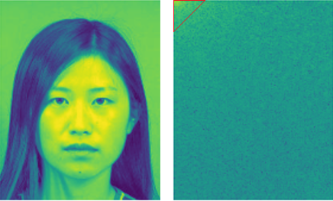

а б

Рисунок 20 – Результат применения двумерного, дискретного косинус преобразования
DCT основывается на том, что базисные функции cos – преобразования являются наилучшими (в смысле минимума потерь) для аппроксимации собственных функции, вычисленных для генеральной совокупности (больших наборов) цифровых изображений. Учитывая этот факт можно полностью исключить этап предобработки исходных изображении. При этом cos-преобразование достаточно точно представляет исходное изображение с лицами малым числом признаков – спектральных компонент DCT. Поэтому для распозонования и реконструкции лица достаточно 20 пространственных спектральных компонент. Причем энергетически значимые спектральные компоненты DCT концентрируются в левом верхнем углу матрицы – результата DCT. К примеру, если исходное изображение имеет размер 250×200, что равняется 50 000 точек, то для распознавания нужны всего 210 точек, что менее 1% от исходного пространства признаков. А благодаря применению процедуры zigzag [25], к полученным трансформантам можно выбрать наиболее важные компоненты, несущие в себе наибольшее информационное содержание, тем самым увеличив точность системы.
Ко всему прочему программную реализацию данного подхода на языках высокого уровня и в математических программных пакетах выполнить достаточно просто.
Благодаря всем этим достоинствам реализация блока поиска людей данным методом или по крайней мере с использованием данного подхода в качестве дополнения вызывает интерес.
Random. Еще одним способом решения может стать применение методов, при котором производится работа с поверхностью ИЛ. То есть с естественным образом, отображающим его свойства. Такими признаками являются яркостные значения пикселей, которые дают информацию о цвете кожи, то есть о его фенотипе. Так как авторы заявили, что не изменяют внешние характеристики, то может стать действительно хорошим способом. Учитывая тот факт, что фенотип является важным признаком, по которому можно идентифицировать человека. Конечно, для более точной идентификации личности должна быть возможность использовать антропометрические точки лица. И все это должно быть совмещено, как и предыдущем примере с возможностью ее реализации параллельно с NN или при необходимости их гибридной работой. То есть метод должен иметь высокую скорость работы, минимальный объем вектора признаков, и прост в реализации.
Таким образом метод должен обладать следующими свойствами:
1. Извлеченные из ИЛ признаки, должны характеризовать его внешний облик, т.е. фенотип (яркость или цвет пикселей).
2. Быть достаточно простым в реализации.
3. Иметь относительно не большой вектор признаков.
4. Высокая скорость работы.
5. Возможность применения антропометрии для более точной идентификаций.
Методом отвечающим всем перечисленным требованиям является метод основанный на идеи разреженного представления данных Random.
Random – экспресс метод, основанный на генерации случайных точек на изображение лица человека и его дальнейшего распознавания по координатам этих точек, описанный в книге [25], в основе которого лежит идея, впервые представленная в работе [99; 100, с. 35].
Исходные признаки для изображений с лицами определяются через значения яркости их пикселей. Основными компонентами процесса распознавания являются база эталонов, блок экстракции/селекции признаков (ЭП/СП) и компаратор [62, б. 153].
В рамках этого подхода отдельные пиксели исходного изображения выбираются случайным образом и объединяются в вектор яркостных характеристик. Эти пиксели могут быть равномерно распределены по всему изображению лица, или могут быть определены через «p» линий, проведенных на области лица, и «d» случайных точек, расположенных на этих линиях. Именно из-за использования случайного выбора этот метод и получил название «Random», что в переводе с английского означает «случайный». Этот подход описывается в источниках [62, 63, 100,101].
Реализация этой концепции включает две процедуры. Первая процедура использует генератор P (где P значительно меньше MM) для создания равномерно распределенных случайных чисел в диапазоне от 0 до 1. Эти числа затем масштабируются так, чтобы соответствовать размерам исходного изображения. Полученные таким образом случайные числа служат для определения координат P пикселей на исходном изображении, а значения их яркости формируют набор характеристик, представляющих это изображение [100, с. 35]. Последовательность этих случайно выбранных координат затем сохраняется и применяется ко всем исходным изображениям, как на этапе создания эталонов, так и на этапе распознавания новых изображений лиц [63, 100,101].
Вторая процедура, определенная «p» линиями, нанесенными на область лица, и «d» случайными точками, отличается от первой тем, что в ней добавляются новые операции сортировки и поправки сдвига. Они предназначены для размещения точек вдоль ломанных линии, и корректировки размещения этих линии, соответственно. Для лучшей генерации точек необходимо размещать линии таким образом, чтобы они располагались на наиболее информативных областях, это почти вдоль оси X, почти вдоль оси Y, с левого нижнего угла строну правого верхнего угла и с левого верхнего угла в правый нижний. Значения яркости пикселей, соответствующих этим координатам на каждой области лица, также, как и в первом случае сводится в отдельный вектор исходных признаков.
Высокий уровень взаимной корреляции (не менее 0.9) между всеми парами векторов признаков в рамках одного класса демонстрирует эффективность данного метода. Это указывает на то, что этот подход может быть успешно применен для распознавания лиц в ситуациях, когда происходят относительно небольшие изменения ракурса лица вдоль оси Y, а также при изменениях ракурса вдоль осей X и Z [100, с. 35]. Генерация случайных точек на изображение с лицом показана на рисунке 21.

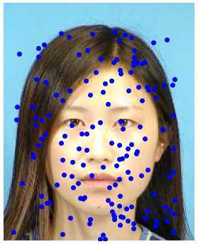

Рисунок 21 – Генерация случайных точек на изображение лица

Таким образом подход, основанный на случайных точках, обладает несколькими преимуществами. При генерации случайных координат точек (пикселей) они распределяются таким образом, что лишь небольшая часть из них попадает на ключевые области лица, такие как глаза, рот, брови и так далее. Это способствует более устойчивому распознаванию лиц при небольших поворотах, наклонах и сдвигах головы. Ещё одним важным преимуществом является то, что значения яркости пикселей всегда сохраняются в исходной форме, что имеет большое значение для последующей обработки изображения. Генерированные координаты точек легко масштабируются до разных размеров изображения (M и N), что также является важным фактором в практике распознавания. Однако самым значительным преимуществом этого подхода является его простота реализации и способность успешно применяться в задачах распознавания при ограниченных ресурсах, таких как память и вычислительная мощность, доступные на используемых устройствах.
Метод Random отличается своей вычислительной эффективностью, требуя лишь константное количество операций O(n), где n - количество точек, варьирующееся от 200 до 400. Это значительно меньше по сравнению со сложностью вычислений методов, основанных на дискретном косинусном преобразовании (DCT) или дискретном вейвлет-преобразовании (DWT), где сложность составляет O(d*log(d)). В этих методах d обозначает общее количество пикселей в изображении, равное MN (M=112 и N=92 по стандарту, но может быть и больше), что дает пространство признаков размером d=10304. Это число значительно превосходит количество точек, используемых в методе Random, подчеркивая его эффективность с точки зрения вычислительных ресурсов [101, с. 152]. Сравнение этих методов, для системы распознавания с базой эталонов, блоком экстракции признаков и компаратором показано в таблице 8 [62, 63, 100,101].
Таблица 8 – Алгоритмическая сложность вычислении систем распознавания на основе DCT (DWT) и метода Random

Метод | Сложность вычислении
DCT + COM (классификатор) | O(Nd*log(d))  O(d*log(d)+Nd)
Random + COM (классификатор) | O(N*n)  O(n+Nd)

Данный факт позволяет хранить больше эталонных признаков что значительно может повысить точность распознавания. К этому подходу увеличения точности прибегают многие системы распознавания, так как при увеличении числа эталонов особенно при вариативных базах, увеличивается число признаков, по которым мы можем распознать изображение.
Координаты антропометрических точек (Coordinates of the Anthropometric Points, CAP)
Кроме этого, еще одним способом увеличения точности данного подхода может стать распознавание изображений не по случайным точкам на лице, а по яркостному значению антропометрических точек. Получить которые можно методом описанным в [82]. Преимущества этого метода описаны в работе [101]. При использовании данного подхода, будут получены и в дальнейшем использованы не просто случайно разбросанные точки (признаки) на ИЛ, а те, что находятся на наиболее важных и информативных областях лица: глаза, рот, нос, брови. Эти векторы с достаточной точностью представляют каждое отдельное изображение лица (оригинал и результат его Fawkes-преобразования), на чем основан метод их распознавания. Что дает возможность более точной идентификации.
Сглаживание. Процедура предварительной обработки изображения с лицом (Query Face, QF), искаженного методом Fawkes, может включать этап сглаживания для восстановления сильно искаженной информации. Это может быть выполнено в два основных шага:
1. Уменьшение размера изображения. На этом этапе области, измененные процедурой Fawkes, подвергаются сжатию. В процессе сжатия происходит усреднение пикселей, что приводит к эффекту сглаживания. Это помогает минимизировать визуальные искажения, вызванные Fawkes-преобразованием, особенно в наиболее затронутых областях, таких как CLSB (Color Least Significant Bit) слои.
2. Возврат к исходному размеру через интерполяцию. После уменьшения изображение затем расширяется обратно до его первоначального размера. При этом используется интерполяция для заполнения данных о пикселях. Этот шаг дополнительно сглаживает искаженные области, улучшая качество и четкость текстуры лица.
Такая процедура сглаживания эффективна для улучшения качества изображений, подвергшихся искажениям из-за Fawkes-преобразований, что делает их более пригодными для дальнейшей обработки и анализа [50, p. 763]. Пример такого изменения показан на рисунке 22.

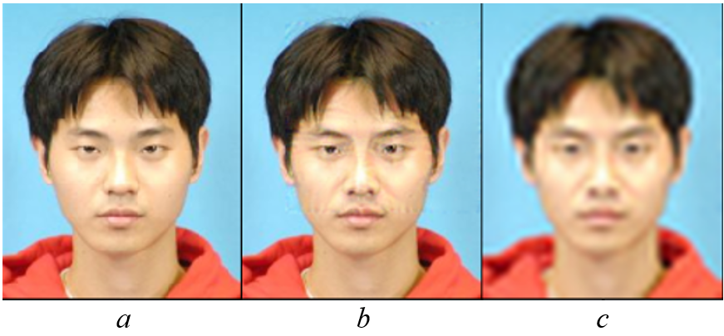

Рисунок 22 – Оригинальное изображение (a), прошедшее процедуру Fawkes (b), сглаженное изображение после процедуры Fawkes (c)

Как видно из рисунка 22 изменеия произошедшие после процедруы Fawkes действительно сгладились. Но в свою очередь надо учесть, что сильное разглаживание может повлиять на точность системы. Поэтому задачей является подбор такой степени разглаживания, при которой ИЛ будут корректно распознаваться, но при этом разрушив изменения произошедших после процедуры Fawkes. Конечно, это можно только опытном путем, проведя ряд экспериментов.

Выводы по разделу
В разделе было представлено обширное исследование концепции биометрической системы регистрации и контроля доступа. Рассмотрены сценарии работы системы, выявлены требования к данным изображений лиц, разработана архитектура и алгоритмы функционирования компонентов системы. Был проведен подробный анализ моделей глубокого обучения для поиска и распознавания лиц, в результате которых были выявлены наиболее эффективные модели с учетом основных задач и целей, которые она предполагает решать.
Обсуждены состав и объем лицевой биометрической и документальной информации. Кроме этого, была осуществлена оценка актуальных методов криптографии и шифрования данных в контексте обеспечения конфиденциальности информации.
Исследована технологии де-идентификации изображений лиц "Fawkes". Предложены пути решения задачи идентификации изображений лиц, прошедших процедуру де-идентификации.
Дальнейшие шаги в разработке системы включают следующие аспекты:
– разработка алгоритма для сбора и обработки биометрической и документальной информации;
– разработка алгоритма генерации и встраивания QR-кодов в цветные изображения лиц с усилением защиты данных от несанкционированного доступа;
– разработка алгоритмов для проверки по базам данных и определения лояльности с применением глубокой сверточной нейронной сети;
– разработка алгоритма для распознавания де-идентифицированных лиц.

3 РАЗРАБОТКА И ИНТЕГРАЦИЯ ЦВЕТНЫХ QR-КОДОВ В БИОМЕТРИЧЕСКУЮ ПРОПУСКНУЮ СИСТЕМУ

Данный раздел посвящен разработке макета программы, способной создавать индивидуальные BIO QR-коды, объединяя биометрическую и документальную информацию. Процесс начинается с алгоритма сбора и обработки данных, включая характеристики лица и документальные сведения. Результатом этой обработки становится создание специализированных QR-кодов, представляющих уникальные характеристики каждого пользователя. Далее, алгоритм встраивания QR-кодов в цветные изображения лиц обеспечивает надежную интеграцию созданных BIO QR-кодов. Особое внимание уделяется доступу к бинарным слоям изображения, что позволяет скрыто внедрять информацию без видимых изменений внешнего вида изображения. Этот этап обеспечивает сбалансированную встроенную защиту и сохранность цветового представления изображений. Дополнительные криптографические алгоритмы защиты данных в BIO QR-кодах от несанкционированного доступа также являются важной составляющей этой главы.
В разделе также представлен алгоритм, основанный на глубокой сверточной нейронной сети, для проверки по базам данных и определения лояльности. Процесс де-идентификации лиц также является ключевой составляющей данной главы. Разрабатываемые алгоритмы для распознавания де-идентифицированных лиц расширяют функциональность биометрической системы, обеспечивая более точную и надежную идентификацию, которая не всегда может быть достигнута при использовании только глубоких нейронных сетей.
Принимая во внимание вышеупомянутые аспекты, глава строится вокруг ключевых этапов разработки и интеграции цветных BIO QR-кодов в биометрическую пропускную систему. Важность этой работы заключается в создании инструментов, способствующих обеспечению конфиденциальности, целостности и надежности биометрических данных, а также в обогащении функциональности системы за счет использования передовых методов идентификации лиц.
Способ встраивания биометрической информации в цветные изображения лиц схематически показан на рисунке 23 и отмечен стрелками, направленными слева на право от входного цветного изображения (как пустого изображения-контейнера) [11] к результату – заполненному контейнеру. Процесс встраивания реализуется в пять шагов, отмеченных цифрами 1-5 в кружках.

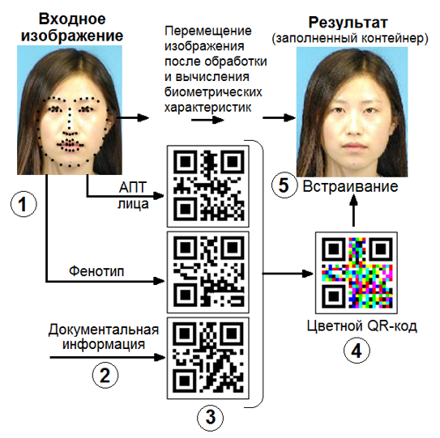

Рисунок 23 – Общая схема встраивания биометрической информации в цветные изображения лиц

Примечание – Составлено по источнику [11]

На шаге 1 корректируется размер исходного изображения лица, вычисляются координаты антропометрических точек лица (АПТ) и значения яркости пикселей изображения лица в этих координатах (Фенотип). На шаге 2 по полученной документальной информации и вычисленной биометрической информации подготавливаются исходные сообщения, по которым на шаге 3 генерируются три QR-кода, а по ним, на шаге 4, формируется цветной QR-код, который на шаге 5 встраивается в откорректированное по размеру цветное изображение лица, выполняющее роль пустого изображения-контейнера [84]. Именно в результате встраивания цветного QR-кода в пустое изображение-контейнер, оно становится заполненным изображением-контейнером.

3.1 Алгоритм сбора и обработки данных и формирования QR-кодов для задач лицевой биометрии
На данном этапе производится анализ поступающего на вход системы цветного ИЛ. Вычисление биометрических характеристик фенотипа и антропометрических точек («ANTRO» и «PHENO»). Как описывалось выше характеристика “ANTRO” определяется координатами антропометрических точек изображения лица. Характеристика “PHENO” – значениями яркости пикселей в этих антропометрических точках по всем трем компонентам исходного цветного изображения. После по сформированным данным генерируется QR-коды [11].
Общий алгоритм работы вычисления биометрических характеристик с формированием QR-кодов показан на рисунке 24.

1. Считывание изображения
Начало
2. Детектирование лица
3. Обнаружение 68 ключевых точек

5. Запись координат ключевых точек и их яркостных значений в вектора kx, ky и brightnes
6. Перевод векторов к строковому типу
7. Перевод полученных сообщений в ASCII-код для уменьшения объема информации
8. Формирование QR-кодов «Antro» и «Pheno»
Конец
4. Коррекция положения области лица

Рисунок 24 – Алгоритм вычисления биометрических характеристик с формированием QR-кодов

Шаг номер 1 – это считывание поступающего на вход системы изображения, это может быть камера видеонаблюдения, web-камера на пункте пропуска, или 2D-изображение. Исходным для формирования BIO QR-кодов является цветное изображение лица оригинального размера, которое определяется следующим образом: M×N×3, где M и N – число строк и столбцов изображения, а 3 - число полутоновых компонент.
Следующий шаг 2 – детектирование лица, в качестве детектора могут использоваться алгоритмы описанные в [69].
Для обнаружения антропометрических точек на 3 шаге использовался алгоритм [82].
Важным этапом является 4 шаг - коррекции положения области лица на поле стандартного размера, с контролем ключевых точек по линии глаз и координат центра левого глаза, что позволяет представлять, передавать и сравнивать лицевые биометрические характеристики в рамках общей координатной сетки и использовать их в создании биометрических баз. Более подробно данный алгоритм будет рассмотрен отдельно в разделе 3.5.
На 5 шаге создаются 3 вектора признаков, куда записываются координаты найденных 68 антропометрических точек, вектора kx и ky, а также вектор brightnes куда записываются яркостные значения пикселей в этих точках. Алгоритмы получения антропометрических точек и значений яркости в этих точках описаны в работе [11].
На 6 шагах производится перевод веторов признаков к строкврому типу, так как QR-коды формируется именно из данного типа данных.
На 7 шаге для сокращения объема информации, а также с целью ее защиты вся информация переводится в символы ASCII, что уменьшает ее объем в почти трое. Объем информации координат 68 антропометрических точек до перевода в ASCII и после показаны в таблице, в главе 2.
На 8 шаге из полученных данных формируется два QR-кода, QR_{ANTRO} и QR_{PHENO}. При этом для формирование QR-кодов используются ряд параметров, которые могут корректироваться с учетом размеров исходного изображения. Это такие параметры как version – принимающее целые значения чисел от 1 до 40, которое контролирует размер QR-кода (самый маленький, версия 1, представляет собой матрицу 21x21. Параметры fill_color и back_color для установки цветов отрисовки и фона. Параметр error_correction управляющий исправлением ошибок, используемым для QR-кода. Возможны четыре варианта настройки параметра ERROR_CORRECT_L (можно исправить около 7% или меньше ошибок), ERROR_CORRECT_M (можно исправить около 15% или менее ошибок), ERROR_CORRECT_Q (можно исправить около 25% или меньше ошибок), ERROR_CORRECT_H (можно исправить около 30% или меньше ошибок). Параметры box_size определяющий количество пикселей в каждом «квадрате» QR-кода и border управляющий толщиной рамки.

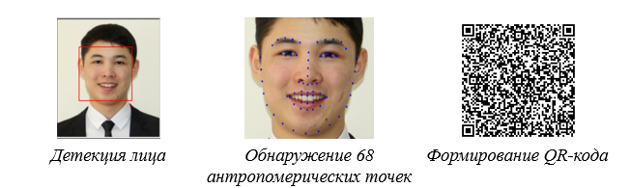

Рисунок 25 – Результат онлайн формирование QR-кода с антропометрическими точками изображения лица
В соответствии с рисунком 25, результат онлайн формирование QR-кода с антропометрическими точками изображения лица.
Формирование QR-кода с документальной информацией QR_{𝐼𝑁𝐹𝑂}, значительно проще предыдущего, так как не требуются этапы 1-6. Необходима только документальная информация о лице пересекающего границу, в качестве которой может служить, его ФИО, год рождения, гражданство, номер паспорта, дата и пункт пересечения границы. Возможно, краткая биография и информация о вакцинации и прочее. Объем документальной информации может содержать до 4296 буквенно-цифровых знаков.
Далее необходимо преобразовать все сгенерированные бинарные QR-коды в байтовый формат, например, путем записи в память в формате “.png”;
На этом заканчивается алгоритм сбора и обработки данных и формирования QR-кодов, что соответствует блоками 1, 2 и 3 общей схемы, рисунок 23. После этого в блоке 4 выполняется формирование цветного QR-кода на основе сгенерированных в блоке 3 бинарных QR-кодов: “QRANTRO", "QRINFO" и "QRPHENO", что математически можно представить следующим образом:
– формируем трехкомпонентную нулевую матрицу "QRcolor" по размеру QR-кодов:

QRcolor = zeros($M_{QR}$, $M_{QR}$, 3), | (3)

где $M_{QR}$ – число строк и число столбцов нулевой матрицы;
– замещаем три компоненты пустой матрицы QRcolor тремя QR-кодами${ QR}_{ANTRO}$, ${QR}_{INFO }$ и ${QR}_{PHENO}$ так, что:

QRcolor ( : , : , 1) = ${ QR}_{ANTRO}$ ;  QRcolor ( : , : , 2) = ${ QR}_{INFO}$ ;  QRcolor ( : , : , 3) = ${ QR}_{PHENO.}$ | (4)

При графическом отображении матрицы QRcolor, получаем цветное изображение, а по факту – цветной QR-код, содержащий три QR-кода с вложенной в них биометрической и документальной информацией [11]. Пример этого цветного QR-кода показан на рисунке 26.

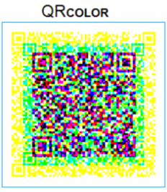

Рисунок 26 – Цветной QR-код

Примечание – Составлено по источнику [11]

Следующими этапами являются запись сгенерированных QR-кодов в цветное изображение лица (контейнер), путем замещения цветного бинарного слоя, цветным QR-кодом.

3.2 Алгоритм доступа к бинарным слоям цветных изображений
Для начала разберемся что такое бинарные слои цветных изображений. А именно LSB, или "Last Significant Bits" (последние значащие биты), это термин, используемый в контексте цифровой обработки данных, включая стеганографию и криптографию. Он обозначает наименее значимые биты в числовом представлении данных, где каждый бит представляет определенное значение, такое как 0 или 1.
В контексте стеганографии и криптографии, LSB обычно используется для скрытой передачи информации внутри других данных, таких как изображения или аудиофайлы. Идея состоит в том, что изменения в наименее значимых битах обычно менее заметны для человеческого восприятия, поэтому можно использовать эти биты для внедрения дополнительной информации без вызывания подозрений, в нашем случае это цветной QR-код.
Теперь разберем каким образом получить доступ к бинарному слою, иными словами, добраться до него что бы изменить его в дальнейшем. Вычисляется LSB с помощью операции по модулю 2 по исходной матрице, которая представлена цветным изображением лица [84]. Математически данный способ можно представить следующим образом:

LSBcolor = I % 2; | (5)

Алгоритмически:
1. В данной операции I представляет собой цветное изображение лица, представленное в виде трехмерной матрицы размером M×N×3, где M и N - размеры изображения, а 3 соответствует трём цветовым каналам: Red, Green и Blue.
2. Операция % означает взятие остатка от деления.
3. Операция I%2 применяется к каждому элементу матрицы I поэлементно. Это означает, что для каждой ячейки матрицы I вычисляется остаток от деления значения этой ячейки на 2. Таким образом, для каждого пикселя каждого цветового канала мы получаем остаток от деления его яркости на 2.
Математически: предположим, что у нас есть значение пикселя в цветовом канале, обозначим его как P. Операция P%2 будет означать взятие остатка от деления значения P на 2.
1. Если P - четное число (то есть делится на 2 без остатка), то P%2 будет равно 0.
2. Если P - нечетное число (то есть при делении на 2 остаток равен 1), то P%2 будет равно 1.
Поэтому, когда мы применяем операцию I%2 к каждому пикселю каждого цветового канала, мы фактически получаем "срез" младшего бита (LSB) каждого пикселя. Этот срез содержит либо 0, либо 1, в зависимости от того, четное это число или нет.
Таким образом, результат LSBcolor = I%2 создает новую матрицу LSBcolor того же размера M×N×3, в которой каждый пиксель содержит младший бит (LSB) соответствующего пикселя из исходного цветного изображения. Этот процесс позволяет нам извлечь младшие биты всех пикселей и сохранить их для дальнейшего внедрения бинарных QR-кодов. Помимо этого, изображение может быть разделено на восемь "виртуальных битовых слоев", каждый из которых состоит исключительно из двоичных значений 0 и 1. Они называются "виртуальными", так как они не существуют физически, но они определяют восемь уровней интенсивности пикселей в графическом изображении.
Каждому из этих восьми "виртуальных битовых слоев" соответствует определенный весовой коэффициент: 128, 64, 32, 16, 8, 4, 2, и 1. Коэффициент "1" относится к самому последнему и наименее значимому битовому слою (LSB - Least Significant Bits), а коэффициент "128" присваивается самому первому и наиболее значимому битовому слою (MSB - Most Significant Bits).

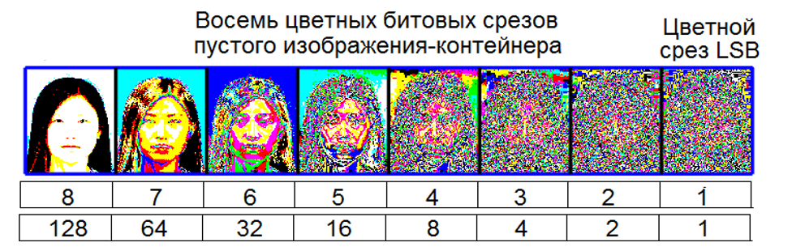

Рисунок 27 – Цветные битовые срезы для входного цветного изображения

Примечание – Составлено по источнику [11]
На рисунке 27 представлены цветные битовые срезы для входного цветного изображения в состоянии, когда это изображение является еще пустым изображением-контейнером [11].
Также битовые срезу можно получить для каждый компоненты (Red, Green, Blue) цветного изображения по отдельности. Для этого необходимо произвести декомпозицию цветного изображения лица на компоненты «Red», «Green» и «Blue» так, что: R=I(:,:,1); G=I(:,:,2); B=I(:,:,3); где I – цветное изображение. И после этого выполнить операцию по модулю 2, для каждой компоненты:

LSBR = I % 2;  LSBG = I % 2;  LSBB = I % 2; | (6)

По факту запись QR-кодов: ${ QR}_{ANTRO}$,${ QR}_{INFO}$, ${ QR}_{PHENO}$ производится именно в эти компоненты. На рисунке 28 представлены 24 битовых среза, полученные в результате декомпозиции цветных битовых срезов 7/а на компоненты "Red”, “Green" и "Blue", при этом LSB срезы (Least Significant Bit) показаны в оригинальном состоянии [84].

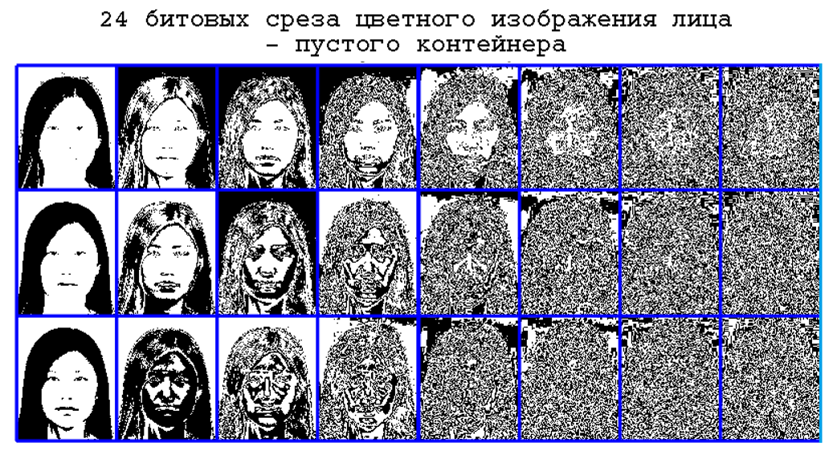

Рисунок 28 – 24 битовых среза цветного изображения лица – пустого контейнера

Примечание – Составлено по источнику [11]

Следующим этапом является встраивание биометрической и документальной информации в цветные изображения лиц (контейнеры), что соответствует шагу 5 в общей схеме.

3.3 Встраивание биометрической и документальной информации в цветные изображения лиц
Встраивание биометрической и документальной информации в цветное изображение лица (контейнер) происходит в блоке 5 общей схемы, рисунок 20. В блок 5 поступают два изображения: откорректированное по размеру цветное изображение лица и цветной QR-код, сформированный в блоке 4. В блоке 5 выполняется встраивание цветного QR-кода в изображение I, что реализуется путем замещения оригинальных LSB срезов изображения I цветным QR-кодом, предварительно откорректированным под размер оригинальных LSB срезов.
Пусть матрица I размером M × N× 3 представляет откорректированное по размеру цветное изображение лица, а матрица QRcolor с размером $M_{QR}$×$M_{QR}$ × 3 представляет цветной QR-код.
Тогда, математически способ встраивания можно представить следующим образом:
1. Выполняем операцию по модулю 2 для матрицы I и получаем матрицу LSBcolor размером M×N×3, представляющую срезы LSB цветного изображения лица:

LSBcolor = $\left(I\right)\%2$ | (5)

1. Формируем трехкомпонентную нулевую матрицу NewLSBcolor, имитирующую основу нового цветного среза LSB:

NewLSBcolor = zeros(M, N, 3) | (6)

2. Замещаем цветным QR-кодом выделенное место в NewLSBcolor так, что:

NewLSBcolor (1: $M_{QR}$, 1 : $M_{QR}$, :) = QRcolor | (7)

Полный вид нового цветного среза LSB приведен на рисунке 29.

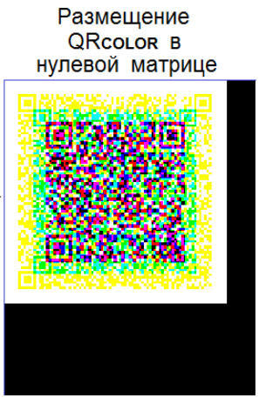

Рисунок 29 – Размещение QRcolor в нулевой матрице

Примечание – Составлено по источнику [11]

3. Вычитаем из матрицы I размером M×N×3, матрицу LSBcolor и полученный при этом результат складываем с матрицей NewLSBcolor, а окончательный результат сохраняем в матрице IFULL:

I_{FULL} = (I ˗ LSBcolor) + NewLSBcolor | (8)

где I_{FULL} – матрица, представляющая заполненное изображение-контейнер, которое поступает на выход:
При этом: вычитание в скобках (I ˗ LSBcolor) обнуляет только срезы LSB во всех компонентах изображения I; сложение с матрицей NewLSBcolor замещает пустые (то есть содержащие "0") значения срезов LSB значениями матрицы NewLSBcolor в соответствующих компонентах. В этом и состоит суть замещения оригинальных срезов LSB сформированным в блоке 4 цветным QR-кодом.
Таким образом, изображение IFULL содержит теперь три встроенных в него QR-кода (в компонентах RED, GREEN и BLUE) в соответствии с тем порядком, по которому формировался цветной QR-код в блоке 4 [84].
Для более полного и ясного понимания трансформации входного цветного изображения$I$ в заполненное изображение-контейнер I_{FULL} на рисунке 30 представлен графический пример.

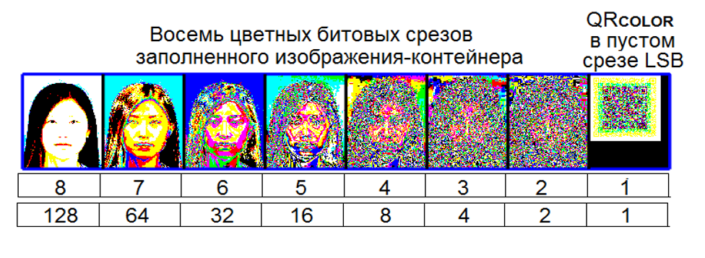

Рисунок 30 – 8 битовых срезов цветного изображения лица – заполненного контейнера

Примечание – Составлено по источнику [11]

Если рассмотреть данную вставку по каждой из компонент ("Red”, “Green" и "Blue") в отдельности, то картина будет такой как показано на рисунке 31.

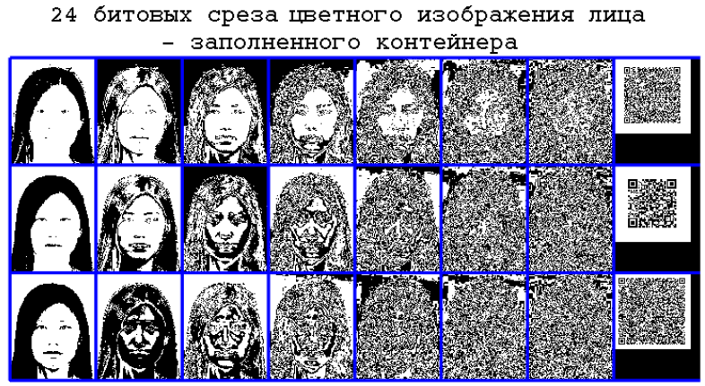

Рисунок 31 – 24 битовых среза цветного изображения лица – пустого контейнера

Примечание – Составлено по источнику [11]

На этом процедура встраивания QR-кодов с биометрической и документальной информации в цветное изображение лица заканчивается. На выходе мы имеем цветное изображение лица характеризуются компактностью представления в одном графическом объекте полной лицевой информации – основной биометрической и необходимой документальной информации, обладают универсальностью представления всей информации в обменных операциях и повышенной степенью защиты всей информации в процессе ее передачи. Такие цветные изображения лиц предназначены для создания биометрических баз, криминалистических баз поиска людей, в системах контроля доступа и системах трансграничного контроля для автоматической регистрации и аутентификации людей.
Необходимо отметить, что запись QR-кода в формате ".png" занимает меньше места в памяти, чем запись в формате ".jpg", а также при записи любых типов QR-кодов в формате ".jpg" происходит "разрушение острых граней" на границах перехода от значений "1" к значениям "0". Это разрушение напоминает "оплавление восковой свечи": шум разрушений становится заметным на всех областях QR-кодов. Отмеченные шумы разрушений переносятся также и на цветные BIO QR-коды, записанные в формате ".jpg" [11].
Несмотря на то, что в целом информация в QR-кодах скрыта от прямого доступа, что делает достаточно защищенной, и ко всему прочему по-своему зашифрована благодаря перевода в символику ASCII, необходимо предпринять дополнительные меры защиты, такие как современные методы шифрования.

3.4 Обеспечение надежной защиты данных в QR-кодах от несанкционированного доступа
Из раздела 2.6 Анализ современных методов криптографии и шифрования данных было выяснено что алгоритм AES считается наиболее надежным и безопасным выбором для современных приложений шифрования данных. Он обеспечивает высокий уровень безопасности и хорошую производительность, имеет разнообразные варианты ключей и считается стандартом для многих криптографических задач. Разберем подробней данный алгоритм, а также способ его интеграции в общему схему встраивания биометрической информации в цветные изображения лиц.
Advanced Encryption Standard (AES), также известный как Rijndael, является одним из наиболее широко используемых и криптографически надежных симметричных алгоритмов шифрования. Он был выбран как стандарт шифрования для федеральных организаций США и многих других стран, что подчеркивает его надежность и безопасность.
Принцип работы AES основан на подстановке и перестановке байтов данных в сочетании с многократными раундами шифрования. Входные данные (обычно блок данных фиксированного размера) разделяются на блоки и подвергаются последовательности раундовых преобразований, каждый из которых включает в себя несколько этапов. Каждый раунд состоит из подстановки байтов, перемешивания байтов внутри блока, комбинирования секретного ключа с данными и других операций.
Процесс работы AES может быть подробно описан следующим образом:
- Начальный раунд:
  - входные данные блока (обычно 128 бит) разбиваются на матрицу байтов;
  - происходит добавление ключа шифрования (размер ключа может быть 128, 192 или 256 бит) путем операции XOR;
  - производится байтовая подстановка с использованием нелинейной S-блок таблицы замен.
- Раунды подстановки и смешивания:
  - проводятся дополнительные раунды, каждый из которых включает в себя байтовую подстановку, смешивание байтов, комбинирование с ключом и другие операции;
  - каждый раунд вносит дополнительные изменения в блок данных, усиливая стойкость шифрования.
- Последний раунд:
  - последний раунд включает байтовую подстановку и смешивание, но не включает операцию смешивания ключа.
- Результат:
  - после завершения всех раундов, полученные зашифрованные блоки объединяются, образуя зашифрованный выходной блок.
Преимущества AES:
- Надежность и безопасность: AES считается одним из наиболее надежных и безопасных алгоритмов шифрования. Он прошел многочисленные криптографические анализы и тесты на прочность.
- Высокая производительность: AES обеспечивает хорошую скорость шифрования и расшифрования, что делает его подходящим для широкого спектра приложений.
- Стандартный алгоритм: Благодаря тому, что AES является стандартом, он хорошо поддерживается в различных программных библиотеках и аппаратных устройствах.
- Ключевые длины: AES поддерживает разные длины ключей (128, 192 и 256 бит), что позволяет выбрать наиболее подходящий уровень безопасности.
- Использование в различных режимах: AES может быть использован в разных режимах операции, таких как ECB, CBC, CFB, OFB и других, что позволяет адаптировать его под различные сценарии использования.
Шифрование данных логичнее всего реализовать между шагом 2 и шагом 3 общей схемы встраивания биометрической информации в цветные изображения лиц. То есть перед созданием QR-кодов с биометрической и документальной инофрмацией, эту информацию необходимо зашифровать для обеспечения надежной защиты данных в QR-кодах от несанкционированного доступа.
Оптимальным моментом для внедрения шифрования данных в контексте процесса встраивания биометрической информации в цветные изображения лиц является промежуток времени между "Шагом 2: Создание QR-кодов с биометрической и документальной информацией" и "Шагом 3: Встраивание QR-кодов в цветные изображения лиц". Это предполагает, что перед тем, как сформировать QR-коды, содержащие конфиденциальные биометрические и документальные данные, производится их шифрование с целью обеспечения высокой степени защиты данных от несанкционированного доступа. Шифрование алгоритмом AES предполагает:
– генерацию случайного ключа (шифратора), чаще всего 128 бит для зашифровки сообщения;
– создание шифратора AES с сгенерированным ключом;
– преобразование исходного сообщения в байтовый формат;
– дополнение сообщения до необходимого размера, блока AES;
– непосредственное шифрование.
Помимо шифрования, для генерации QR-кода необходимо зашифрованное сообщение преобразовать в строку шестнадцатеричных значений. Полный алгоритм шифрования представлен в таблице 8 ниже.

Таблица 8 – Алгоритм шифрования AES

Шаг | Описание
1 | 2
1 | Инициализация:  Генерация случайного ключа (128 бит) для AES.
Продолжение таблицы 8

1 | 2
2 | Шифрование:  Получение исходного текстового сообщения.  Создание шифратора AES с сгенерированным ключом в режиме ECB.  Преобразование исходного сообщения в байтовый формат.  Дополнение сообщения до размера, кратного блоку AES, с использованием дополнения PKCS7.  Зашифровывается дополненное сообщение с использованием ключа и AES шифратора.
3 | Генерация QR-кода:  Зашифрованное сообщение преобразуется в строку шестнадцатеричных значений.  Создается QR-код с помощью библиотеки генерации QR-кодов (qrcode в Python).  Шестнадцатеричная строка встраивается в QR-код.
4 | Сохранение QR-кода:  Генерированный QR-код сохраняется как изображение или файл.

Программный код приведенного алгоритма шифрования представлен в (Приложении Б).
Как отмечалось ранее в разделе 2, использование симметричных алгоритмов шифрования, например AES с использованием общего ключа, может привести к не существенному увеличению длины зашифрованного сообщения. Действительно объем информации увеличился почти в трое, результат исходного и зашифрованного сообщений можно увидеть в таблицах 9, 10 и 11.

Таблица 9 – Результат исходного и зашифрованного сообщений 68 антропометрических точек
Координаты 68 антропометрических точек в символах ASCII | Зашифрованные координаты 68 антропометрических точек
kx1:%%&').5<EOW^cfhij,16<ANTY_cGGGG@  CGJM36;>:6PTX\XT8=CGKPUOJFB=:CGJSJFB  ky1:>FOX`hnsutoibZQI@5101432137;@FLPQR  QQ<:=>=>;;>>>ZXWXWX[bded`[YZZ\``_ | c60b937041a048b5cf6ed3698ae9f6bde69ce6  005d0e1a0e797ea227e2c30b071a96bce560d  120935ef8b55bf31f7f9b3ac6b7d0cfe5c2ee1  de5a5ed477a0786a17a26bde1260d88df14a7  6bb64acdf800c0776a54e81c10e76b1720b5c  70243c81f45fe559d97b18930863b8c893036  03eb735d542c1f1d24b3ff4c401f5a76e64513  635b84c8923ad3ec9f9cb9309f35f496a219aa  0b0363fb9c2c3e9e48fc71868ce6b42f24fb42  23d2a24f89c3f4de015e808429527ba42329e  515b7f7d021d99207272b2f6dbd49e1543e6  6b8657f0a8792b1e6f05bbf07508f09ebe9d6
187 символов | 512 символа

Таблица 10 – Результат исходного и зашифрованного сообщений яркостных значений пикселей

Яркостные значения пикселей найденных антропометрических точках в символах ASCII | Зашифрованные яркостные значения пикселей
}¯´º³¢r\^g¨¶xx.¸£X|w}»·¯³   raE,$dxXJQbkszrzxw}  BbGo{ | e998dbabca8303af19c55a82e7538c6550ee81  150ab8a3b4b7043a14cb3c6ab9c84d7dacc3a  d4f926f907d0b9f99b265938e631a330ea779  c7b9daac80c201146c5322b7ef0d12e6974a57  0f1bdaa1f39
68 символов | 192 символа

Таблица 11 – Результат исходного и зашифрованного сообщений документальной информаций

Документальная информация | Зашифрованная документальная информация
ФИО: Мауленов Калыбек Сапарович  ИИН: 980706543210  Дата и время регистрации: 2023-08-11 22:04:46  Место регистрации: Костанайская область, пункт пропуска Кайрак | dcb02a4ce48cb7377bc2cf5e7c7662a95327  d76f0a5f412452502946115e4d5092c26b04  438c826f87b94d7cf9db643ec3c13fbde7d5c  cb572ca7dd65e6c2bc02d46f2732250e74a4  9fb05219741b9f826e67d0dbb0631e8d0f8d  4a601338b845d3d40e3817e60d879e2daa5  505442f32ed50334bfaf810bb1aadbd6deb2  156ef038e700b2b54044d8ed3a70cc36122d  4a996f5675f7adbde8abc92dcf30bf88d6d01  535b46d5502d03f83e338478d1d
105 символов | 352 символа

Увеличение объема зашифрованной информации по сравнению с исходной длиной сообщения связано с режимом шифрования и дополнением блоков данных.
В режиме ECB (Electronic Codebook), который используется в данном коде, каждый блок данных шифруется независимо. Если размер блока данных не кратен размеру блока шифрования (в случае AES это 128 бит или 16 байт), то производится дополнение блока до нужного размера. В данном случае, для сообщения "Hello, this is a secret message." добавляется дополнительная информация, чтобы сделать его размер кратным 16 байтам.
Таким образом, каждый блок данных увеличивается до размера блока шифрования, что может привести к заметному увеличению общей длины зашифрованного сообщения, особенно для коротких исходных текстов.
Тем не менее, акцентирование внимания шифрования на стадии, промежуточной между созданием QR-кодов и их встраиванием в изображения лиц, является важным этапом и подчеркивает значимость обеспечения конфиденциальности информации на этапе ее формирования. Это гарантирует, что данные будут защищены на всех уровнях процесса, начиная от момента их создания и до фактического встраивания в изображение. Такое решение согласуется с принципами криптографической безопасности и обеспечивает надежное шифрование данных в QR-кодах, что способствует их целостности и защите от несанкционированных действий. Алгоритм AES в свою очередь является одним из наиболее популярных и распространенных алгоритмов шифрования, применяемых для обеспечения конфиденциальности и безопасности данных во многих приложениях, включая коммуникации, хранение данных и аутентификацию.

3.5 Алгоритм коррекции положения области лица
Как указано в разделе 3.1, ключевым этапом в общем алгоритме вычисления биометрических характеристик и формирования QR-кодов является четвертый шаг. На этом этапе производится коррекция положения области лица на поле стандартного размера, осуществляемая с использованием контроля ключевых точек вдоль линии глаз и координат центра левого глаза. Этот процесс позволяет представлять, передавать и сравнивать биометрические характеристики лица в рамках общей координатной сетки. Схема алгоритма показана на рисунке 33.

1. Загрузка изображения
Начало
2. Детектирование лица
3. Обнаружение 68 ключевых точек

5. Определение координат обрезки
6. Обрезка изображения с учетом определенных координат.
7. Отображение результатов
Конец
4. Вычисление высоты лица с учетом положения глаз и заданной пропорции.

Рисунок 32 – Алгоритм коррекции положения области лица

Описание алгоритма:
1. Загрузка изображения и преобразование в оттенки серого для детекции лиц.
2. Детекция (обнаружение) лица с использованием детекторов лиц.
3. Обнаружение ключевых точек для определения положения глаз и других ключевых точек на лице.
4. Расчет высоты лица с учетом положения глаз и заданной пропорции.
5. Определение верхней и нижней границ обрезки изображения на основе вычисленной высоты лица.
6. Обрезка изображения с учетом определенных координат.
7. Отображение результата для дальнейшего сохранения.
Программный код алгоритма, протокол и результаты тестирования показаны в (Приложении В).
Данный подход обеспечивает единые координаты для лицевых биометрических характеристик, что способствует их стандартизации. Контроль за ключевыми точками, в частности, по линии глаз и координатами центра левого глаза, обеспечивает согласованность данных в создании биометрических баз данных, соответствующих установленным стандартам, описанным в разделе 2.2. Этот этап играет важную роль в обеспечении точности и надежности использования биометрических характеристик в рамках заданных стандартов.

3.6 Разработка алгоритмов для проведения проверки по базам данных и определения лояльности с помощью глубокой сверточной нейронной сети
Несмотря на большое разнообразие существующих алгоритмов, общая структура процесса распознавания лиц остается не изменой, рисунок 33.

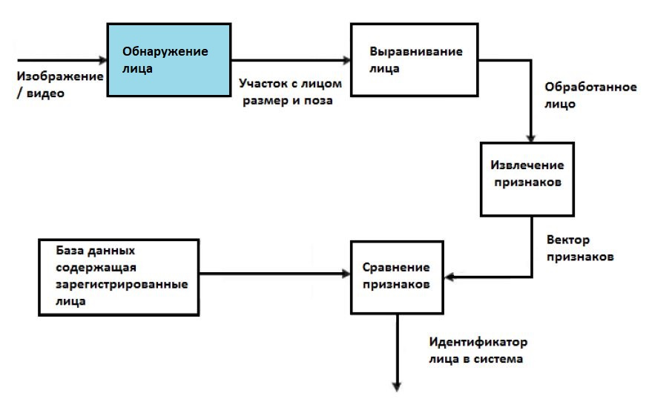

Рисунок 33 – Общая структура процесса распознавания

Процесс начинается с этапа детектирования и определения местоположения лица на изображении. Затем, на этапе распознавания, проводится выравнивание изображения лица, включая коррекцию его геометрии и яркости. Далее, производится вычисление характеристических признаков лица, после чего выполняется сравнение этих признаков с эталонами, хранящимися в базе данных, с целью распознавания лица.
В рамках сценариев с контролируемыми условиями распознавания, идентификации и аутентификации подойдут детекторы с более высокой скоростью работы, каскады Хаара и HOG. Работу систем идентификации и аутентификации на пограничных пунктах можно отнести к таким сценариям. В статье [69] показано, что детектор работает более стабильно при плохом освещении, при относительно небольшой разнице в скорости метод Haar. Поэтому в качестве детектора в данной структуре примем метод HOG.
Для выравнивания метод лица применяются, так называемые алгоритмы «оценки антропометрических точек». Наиболее популярным является подход предложенный Вахидом Кэземи и Джозефином Салливаном в 2014 году. Его основная идея заключается в поиске 68 специфических (антропометрических) точек и центрировании лица на их основе [61].
В качестве метода экстракции признаков примем модель CNN Resnet34, рассмотренную в разделе 2.
Таким образом структура системы распознавания лиц на базе CNN (Recognition System with CNN - RS_CNN) будет выглядит как показана на рисунке 34.
База
- изображении эталонов

CNN
База эталонных признаков

Извлечение 128 признаков
QF
CNN
Извлечение 128 признаков
Классификтор min расстояния
Блок детекции и предобработки изображений - эталонов
Блок детекции и предобработки изображений - эталонов
Порог
Результат

Вход

Рисунок 34 – Структура системы распознавания лиц на базе CNN

Структура системы состоит из двух симметричных частей – левой и правой.
Левая часть включает последовательно соединенные блоки: база изображений – эталонов; блок детекции и предобработки изображений – эталонов; CNN, формирующая для каждого изображения-эталона набор 128 признаков, которые сохраняются в базе эталонных признаков. База эталонных признаков соединена с классификатором.
Правая часть отличается от левой тем, что на вход ее поступают изображения-запросы (Query Face - QF). Выход правой части также соединен с классификатором.
Классификатор реализован под сценарий - один ко многим. Здесь один – это QF, а многие это набор эталонов. Классификатор реализован по критерию минимум расстояния (Minimum Distance Criterion), в метрике l2 и с рангом = 1, что можно представить следующей моделью (MDC/L2/rang1). Задачей классификатора является вычисление расстояния между набором признаков, представляющих QF, со всеми признаками эталонных изображений, и поиск среди них эталонного изображения, соответствующего минимуму расстояния, при заданном пороге. При этом в соответствии с принятой моделью классификатора, этот минимум должен быть на первом месте.
Работа RS_CNN начинается с сбора изображений-эталонов, их предобработки и вычисления по ним признаков-эталонов. Это так называемый этап регистрации (эталонов). Поэтому левая часть системы используется только один раз (или она может быть использована в режиме «горячей подкачки»). Только после окончания регистрации, включается правая часть системы. И далее она работает в режиме распознавания по мере поступления на вход изображений QF.
Режим распознавания может быть реализован как идентификация, поиск, аутентификация. Заметим, что блок CNN в левой и правой части системы один и тот же. Алгоритм представленной структуры показан в таблице 12.

Таблица 12 – Алгоритм системы распознавания лиц на базе CNN

Этап | Описание
1 | Детектирование и локализация лица:  Производится сканирование входного изображения с целью обнаружения областей, содержащих лица. Применяется метод детектирования HOG.
2 | Выравнивание изображения лица:  Используется для устранения вариаций в позах и углах обзора, чтобы привести лица к стандартному положению. Применяется преобразование с помощью ключевых точек (landmarks) лица.
3 | Вычисление признаков лица:  Для представления лица в числовой форме вычисляются характеристические признаки, с помощью глубокой сверточной нейронной сети ResNet
4 | Распознавание и сравнение признаков:  Вычисленные признаки сравниваются с эталонами, хранящимися в базе данных. Для измерения сходства между признаками используются евклидово расстояние или косинусное сходство.
5 | Идентификация:  Если найдено соответствие признаков выше определенного порога, то лицо идентифицируется как принадлежащее определенному пользователю или субъекту. Если подходящее соответствие не найдено, лицо может быть отклонено как неопознанное.
Программный код алгоритма системы распознавания лиц на базе CNN представлен в (Приложении Г).

3.7 Разработка алгоритмов для распознавания де-идентифицированных лиц
В разделе 2 для решения проблемы распознавания де-идентифицированных лиц были предложены несколько методов, назовем их процедуры Resize, Random, Antro и DCT. Их суть заключается в следующем:
Resize – процедура предобработки, основанная на предварительном сглаживании изображения QF (Query Face). Этого можно достичь в два шага: сначала уменьшить изображение, а затем вернуть его к исходному размеру. На первом шаге измененные процедурой Fawkes области сжимаются и, усредняясь, сглаживаются. Таким образом разрушая произошедшие изменения процедурой Fawkes [50].
Random – метод, основанный на генерации случайных точек на изображение лица человека и его дальнейшего распознавания по яркостным значениям пикселей в координатах этих точек. Яркостные значения пикселей, естественным образом отображают поверхность изображения лица и дают информацию о цвете кожи, то есть о его фенотипе.
Antro – данный подход является усовершенствованным вариантом предыдущего подхода, его особенность заключается в том что берутся яркостные значения не случайных точек на изображений лица, а антропометрических точек. Так подходы по своей сути очень похожи и за основу берут яркостные значения пикселей изображения лица для разработки алгоритма и его дальнейшей реализации можно применить только один из них, а именно более точной Antro.
Ну и наконец подход на основе косинус-преобразования DCT. Основная идея которого состоит в представлении данных изображения коэффициентами их дискретного преобразования (трансформантами). Коэффициенты преобразования упорядочиваются в соответствии с вкладом в информационное содержание, так что трансформанты с небольшим информационным содержанием можно опустить (отбросить). Таким образом можно выбрать наиболее важные компоненты, несущие в себе наибольшее информационное содержание и выполнять распознавание именно по ним. Также к методу DCT можно применить процедуру zigzag позволяющую выбирать необходимые компоненты с еще большим информационным содержанием.
Также для повышения точности распознавания лиц можно применить подход, использующий нейронные сети в интеграции с методом 2DCT (двумерное дискретное косинус-преобразование). Этот метод в перспективе может объединить преимущества обеих подходов, и повысить точность идентификации. Нейронные сети способны извлекать сложные признаки из изображений, что помогает в более точной идентификации лиц. С другой стороны, 2DCT позволяет сжать и усреднить информацию, сохраняя при этом важные характеристики изображения.
Разберем структуры систем распознавания лиц на базе этих подходов.
Частная схема работы распознавания изображений, подвергнутых процедуре Fawkes, путем процедуры Resize (уменьшение и увеличение до исходного размера) с целью разглаживания изменений показана на рисунке 35.

База ИЛ оригиналов
Уменьшение/увеличение изображений
CNN
База признаков CUHK_resized

Классификтор min расстояния
Извлечение 128 признаков
Выбор параметров
Процедура FAWKES
База ИЛ оригиналов

База ИЛ CUHK- FAWKES_resized

Уменьшение/увеличение изображений
hmc
Результат
CNN
Извлечение 128 признаков

Рисунок 35 – Схема работы распознавания изображений, подвергнутых процедуре Fawkes, путем процедуры Resize

Структура данной системы также состоит из двух симметричных частей – левой и правой.
Левая часть включает в себя блоки: база изображений – эталонов, которая подвергается процедуре де-идентификации личности FAWKES, с высоким параметром изменений hmc (high mod clockad); блок с процедурой Resize (уменьшение/увеличение изображений) для размытия измененных признаков; CNN, формирующая для каждого изображения набор 128 признаков, которые сохраняются в базе эталонных признаков FAWKES. База эталонных признаков соединена с классификатором.
Правая часть отличается от левой тем, что на вход ее поступают изображения из базы «чистых» (не подвергнутые изменениям) изображений. После чего изображения аналогично с левой частью проходят процедуру Resize (уменьшение/увеличение изображений). Выход правой части также соединен с классификатором.
Классификатор реализован под сценарий - один ко многим. Здесь один – это QF, а многие это набор эталонов. Классификатор реализован по критерию минимум расстояния (Minimum Distance Criterion), в метрике l2 и с рангом = 1, что можно представить следующей моделью (MDC/L2/rang1). Задачей классификатора является вычисление расстояния между набором признаков, представляющих QF, со всеми признаками эталонных изображений, и поиск среди них эталонного изображения, соответствующего минимуму расстояния, при заданном пороге. При этом в соответствии с принятой моделью классификатора, этот минимум должен быть на первом месте.
Работа RS_CNN начинается с сбора изображений-эталонов, их предобработки и вычисления по ним признаков-эталонов. Это так называемый этап регистрации (эталонов). Поэтому левая часть системы используется только один раз (или она может быть использована в режиме «горячей подкачки»). Только после окончания регистрации, включается правая часть системы. И далее она работает в режиме распознавания по мере поступления на вход изображений QF.
Режим распознавания может быть реализован как идентификация, поиск, аутентификация. Блок CNN в левой и правой части системы один и тот же.
Заметим, что в данной схеме блок Resize (уменьшение/увеличение изображений) является настраиваемым.
Random/Antro для распознавания Fawkes
Также для решения задачи распознавания лиц, прошедших процедуру де-идентификации Fawkes, предлагается рассмотреть схему с методом Random/Antro для извлечения признаков, рисунок 36.

База ИЛ оригиналов
Random/Antro
База признаков CUHK

Классификтор min расстояния
Извлечение признаков
Процедура FAWKES
База ИЛ оригиналов

База ИЛ CUHK- FAWKES

Результат
Random/Antro
Извлечение признаков

Рисунок 36 – Схема работы распознавания изображений, подвергнутых процедуре Fawkes, методом Random/Antro

Схема данной системы состоит из двух частей левой и правой:
Левая часть состоит из блоков: база изображений – эталонов, которая подвергается процедуре де-идентификации личности FAWKES, с высоким параметром изменений hmc (high mod clockad); Метода Random для извлечения признаков и формирования набора признаков для каждого изображения, которые сохраняются в базе эталонных признаков FAWKES. База эталонных признаков соединена с классификатором.
Правая часть отличается от левой тем, что на вход ее поступают изображения из базы «чистых» (не подвергнутые изменениям) изображений. После чего аналогично с левой частью извлекаются признаки. Выход правой части также соединен с классификатором.
Классификатор реализован под сценарий - один ко многим. Здесь один – это QF, а многие это набор эталонов. Классификатор реализован по критерию минимум расстояния (Minimum Distance Criterion), в метрике l2 и с рангом = 1, что можно представить следующей моделью (MDC/L2/rang1). Задачей классификатора является вычисление расстояния между набором признаков, представляющих QF, со всеми признаками эталонных изображений, и поиск среди них эталонного изображения, соответствующего минимуму расстояния, при заданном пороге. При этом в соответствии с принятой моделью классификатора, этот минимум должен быть на первом месте.
Работа системы начинается со сбора изображений-эталонов, их предобработки и вычисления по ним признаков-эталонов. Это так называемый этап регистрации (эталонов). Поэтому левая часть системы используется только один раз (или она может быть использована в режиме «горячей подкачки»). Только после окончания регистрации, включается правая часть системы. И далее она работает в режиме распознавания по мере поступления на вход изображений QF.
Режим распознавания может быть реализован как идентификация, поиск, аутентификация. Блок Random/Antro в левой и правой части системы один и тот же.
DCT для распознавания Fawkes
Схема с методом DCT для решения задачи распознавания лиц, прошедших процедуру де-идентификации Fawkes аналогична предыдущей за исключением метода экстракции признаков, рисунок 36.
Схема данной системы состоит из двух частей левой и правой:
Левая часть состоит из блоков: база изображений – эталонов, которая подвергается процедуре де-идентификации личности FAWKES, с высоким параметром изменений hmc (high mod clockad); Метода DCT для извлечения признаков и формирования набора признаков для каждого изображения, которые сохраняются в базе эталонных признаков FAWKES. База эталонных признаков соединена с классификатором.
Правая часть отличается от левой тем, что на вход ее поступают изображения из базы «чистых» (не подвергнутые изменениям) изображений. После чего аналогично с левой частью извлекаются признаки. Выход правой части также соединен с классификатором.

База ИЛ оригиналов
DCT

База признаков CUHK

Классификтор min расстояния
Извлечение признаков
Процедура FAWKES
База ИЛ оригиналов

База ИЛ CUHK- FAWKES

Результат
DCT
Извлечение признаков

Рисунок 37 – Схема работы распознавания изображений, подвергнутых процедуре Fawkes, методом DCT

Классификатор реализован под сценарий – один ко многим. Здесь один – это QF, а многие это набор эталонов. Классификатор реализован по критерию минимум расстояния (Minimum Distance Criterion), в метрике l2 и с рангом = 1, что можно представить следующей моделью (MDC/L2/rang1). Задачей классификатора является вычисление расстояния между набором признаков, представляющих QF, со всеми признаками эталонных изображений, и поиск среди них эталонного изображения, соответствующего минимуму расстояния, при заданном пороге. При этом в соответствии с принятой моделью классификатора, этот минимум должен быть на первом месте.
Работа системы начинается со сбора изображений-эталонов, их предобработки и вычисления по ним признаков-эталонов. Это так называемый этап регистрации (эталонов). Поэтому левая часть системы используется только один раз (или она может быть использована в режиме «горячей подкачки»). Только после окончания регистрации, включается правая часть системы. И далее она работает в режиме распознавания по мере поступления на вход изображений QF.
Режим распознавания может быть реализован как идентификация, поиск, аутентификация. Блок DCT в левой и правой части системы один и тот же.
Интеграция методов на основе нейронной сети и дискретного косинус преобразования
Интеграция этих методов может быть осуществлена следующим образом:
1. На входные изображения применяется 2DDCT подавляя шумы и мелкие детали, также для выбора наиболее важных спектральных признаков можно применить процедуру Zigzag.
2. С помощью сверточной нейронной сети (CNN) также получаем набор признаков.
3. Выходныеы признаки нейронной сети и признаки 2DDCT могут быть объединены. Это можно сделать путем конкатенации или других методов объединения данных.
4. Полученные интегрированные признаки могут быть использованы для распознавания и идентификации лиц.
Схема интегрированного подхода показана ниже на рисунке 38.

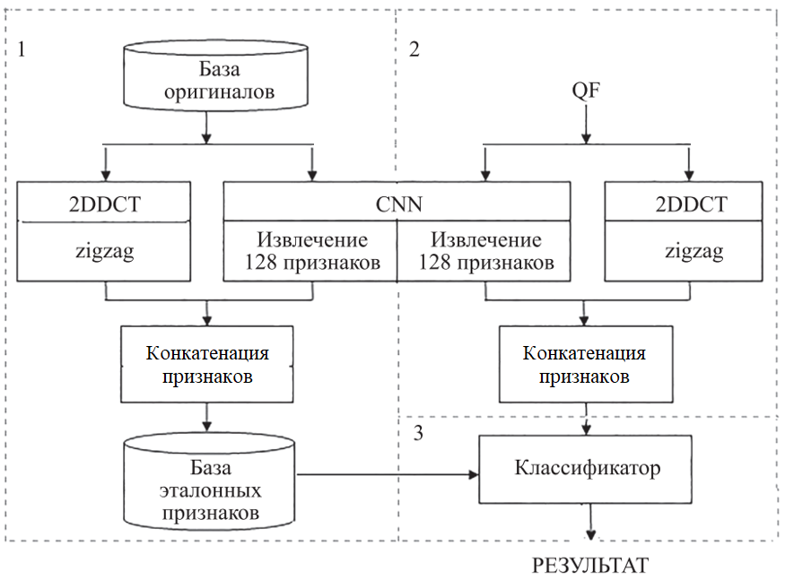

Рисунок 38 – Интегрированный подход на базе CNN и DCT

Для изображений-оригиналов выполняются следующие действия: процедуру 2DDCT, а также выбор набора спектральных признаков по процедуре Zigzag. Полученные признаки нормируем и объединяем (путем конкатенации) с выходными признаками CNN, полученными для изображений-оригиналов [50, с. 762].
Блок 1 реализует задачу регистрации (или в терминах глубокого обучения – дообучение) в результате чего создается база векторов признаков эталонных изображений (или база эталонов). Блок 2 – реализует задачу формирования вектора признаков для конкретного изображения QF. Блок 3 – реализует сравнение этого вектора с векторами всех эталонов и определяет тот эталон, с которым найдено минимальное расстояние. Таким образом, блоки 2 и 3 реализуют задачу узнавания изображения QF. В системе одна и также СNN – сначала на этапе до обучения, а затем только на этапе вычисления набора выходных признаков для изображений QF [50, p. 764]. Программный код интегрированного подхода на базе CNN и DCT представлен в (Приложении Д).
Этот интегрированный подход может существенно повысить точность распознавания лиц, так как нейронная сеть способна выделять сложные признаки, а 2DCT позволяет сохранить важные характеристики при сжатии данных. Комбинация этих методов может сгладить недостатки каждого подхода в отдельности, обеспечивая более надежное и точное распознавание лиц.
Таким образом в разделе были представлены и описаны четыре различных подхода для решения проблемы распознавания де-идентифицированных лиц. В последующем разделе представленная методология будет подвергнута практической реализации с целью оценки эффективности предложенных подходов.

Выводы по разделу
В данной главе были рассмотрены ключевые этапы и алгоритмы, связанные с разработкой и интеграцией цветных BIO QR-кодов в биометрическую пропускную систему, начиная с алгоритма сбора и обработки данных, а также формирования BIO QR-кодов. Был проанализирован комплексный процесс обработки биометрических характеристик и их представления в виде уникальных цветных кодов. Алгоритм доступа к бинарным слоям цветных изображений обеспечивающий конфиденциальность и безопасность данных. Данные бинарные слои служат основой для встраивания биометрической и документальной информации, гарантируя надежную защиту от несанкционированного доступа. Помимо этого, были рассмотрены дополнительные меры защиты данных, путем применения симметричных шифров и механизмов модуляции.
Разработаны алгоритмы для проведения проверки по базам данных и определения лояльности с использованием глубокой сверточной нейронной сети, предоставляющие современные методы идентификации и аутентификации лиц. Дополнительно, разработаны алгоритмы для распознавания де-идентифицированных лиц позволяющие эффективно выполнять анализ и сопоставление характеристик лиц для целей безопасного доступа.
В следующем разделе данного исследования будет представлен подробный обзор о реализации алгоритмов, разработке программного обеспечения и последующем проведении экспериментов. Этот этап направлен на более глубокое понимание практической реализации представленных методов, а также на оценку их производительности и эффективности.

4 РАЗРАБОТКА ПРОГРАММНОГО ОБЕСПЕЧЕНИЯ ДЛЯ РЕГИСТРАЦИИ И ИДЕНТИФИКАЦИИ. ЭКСПЕРИМЕНТЫ И РЕЗУЛЬТАТЫ

В данном разделе представлены детали разработки и реализации программного обеспечения, направленного на эффективную регистрацию и идентификацию лиц. Программное обеспечение было разработано в соответствии с поставленными целями и задачами, учитывая современные тенденции в области биометрии и глубокого обучения. Глава также охватывает результаты экспериментов, проведенных для оценки эффективности разработанных методов и алгоритмов.
Подробно рассмотрены архитектурные и функциональные аспекты программного обеспечения, включая процессы сбора и обработки биометрической и документальной информации. В разделе о регистрации описаны методы захвата данных, их предварительная обработка и выравнивание, а также создание уникального биометрического шаблона. Далее представлена архитектура системы идентификации, включая процессы сравнения и анализа биометрических данных.
Особое внимание уделено проведению экспериментов на различных наборах данных, включая изображения лиц с разной иллюминацией, позами и выражениями лиц. Эксперименты охватывают как процессы регистрации, так и идентификации, позволяя оценить эффективность разработанных методов в различных сценариях.
Результаты экспериментов подверглись анализу с использованием метрик точности и стабильности. Полученные результаты сравниваются с поставленными целями и требованиями.
Раздел завершается углубленными выводами, в которых резюмируются основные результаты разработки программного обеспечения и проведенных экспериментов. Помимо выводов, глава также включает в себя практические рекомендации и анализ возможностей внедрения разработанного программного обеспечения. Анализ применимости в реальных сценариях и интеграция в существующие системы играют важную роль в определении практической ценности данного исследования. Эти рекомендации основаны на эмпирических данных, полученных в результате экспериментов, и нацелены на обеспечение оптимальной эффективности и внедрения разработанных методов.

4.1 Выбор тестовых (бенчмарковых) баз данных
Как уже отмечалось ранее для успешной работы алгоритма одним из наиболее важных факторов является качество изображений. Для проведения тестовых испытаний были выбраны базы данных изображений лиц, предназначенных для тестирования алгоритмов распознавания и обработки изображений CUHK Database of Faces, Faces94 Database of Faces, Faces95 Database of Faces, Georgia Tech face database, и собственный набор изображений лиц, состоящий из 20 классов от 3 до 5 изображений в каждом классе.
CUHK face database - база изображений лиц, подготовленная китайским университетом Chinese University of Hong Kong. Содержащая 180 изображений лиц [96].
Описание базы данных.
Количество человек: 188 (54 женщин и 132 мужчины)
Общее число изображений: 188;
Разрешение изображения: 200 на 250 пикселей (портретный формат)
Формат изображения: PNG
Имеющиеся изменения:
Нет никаких изменений
На рисунке 39 показаны некоторые изображения из базы CUHK face database.

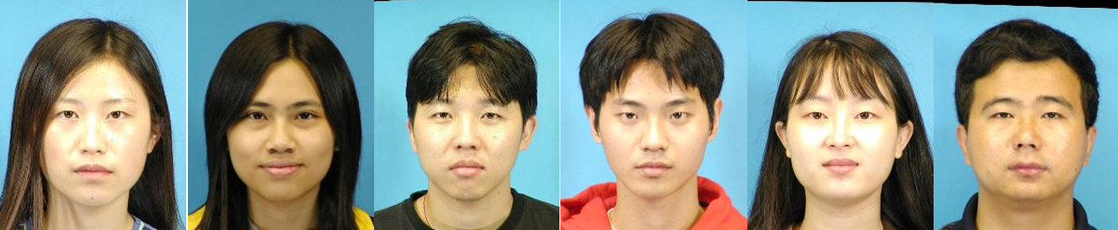

Рисунок 39 – База изображений CUHK

The Faces94 Database of Faces – база изображений лиц, подготовленная Libor Spacek в университете Essex, содержащая 3060 фронтальных изображений 153 человек [103].
Описание базы данных.
Количество человек: 153 (20 женщин и 133 мужчины)
Общее число изображений: 3060;
Разрешение изображения: 180 на 200 пикселей (портретный формат)
Формат изображения: JPEG
Имеющиеся изменения:
– незначительные наклоны головы;
– изменения положения лица;
– изменения выражений лиц.
На рисунке 40 показаны некоторые изображения из базы The Faces94 Database of Faces.

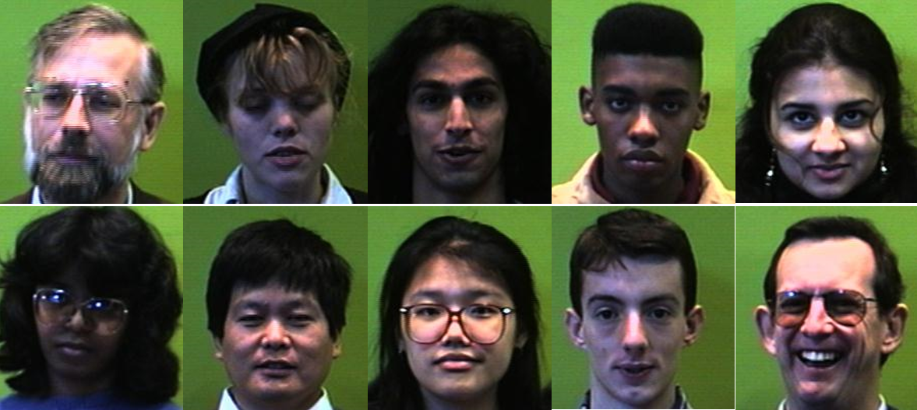

Рисунок 40 – База изображений Face94

The Faces95 Database of Faces – база изображений лиц, подготовленная Libor Spacek в университете Essex, содержащая 1050 фронтальных изображений 70 человек [104].
Описание базы данных.
Количество человек: 70 (10 женщин и 60 мужчин)
Общее число изображений: 1050;
Разрешение изображения: 180 на 200 пикселей (портретный формат)
Формат изображения: JPEG
Имеющиеся изменения:
– незначительные наклоны головы;
– изменения положения лица;
– изменения выражений лиц.
На рисунке 41 показаны некоторые изображения из базы The Faces95 Database of Faces.

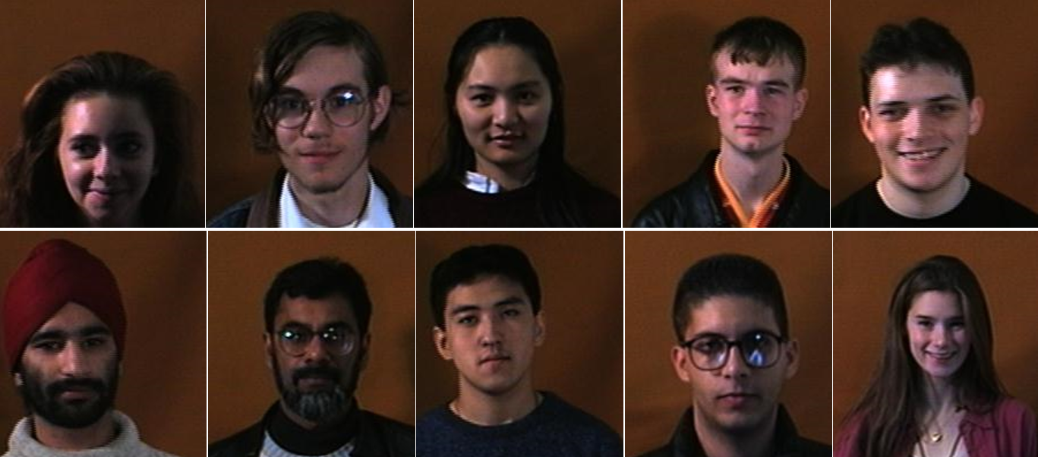

Рисунок 41 – База изображений Face95

The Georgia Tech face database – база данных изображений лиц, подготовленная в Технологическом институте Джорджии, содержащая 750 изображении 50 человек. [105]
Описание базы данных.
Количество человек: 50 (7 женщин и 43 мужчины)
Общее число изображений: 750;
Разрешение изображения: 640 на 480 пикселей, средний размер лиц составляет 150x150 пикселей;
Формат изображения: JPEG
Имеющиеся изменения:
– значительные наклоны головы;
– изменения освещения;
– значительные изменения выражений лиц;
Изображения в базе представлены загроможденным фоном, при разрешении 640x480 пикселей. Для проведения испытаний, изображения лиц были вырезаны из общего фона, и нормированы по размерам.
На рисунке 42 показаны некоторые изображения из базы The Georgia Tech face database.

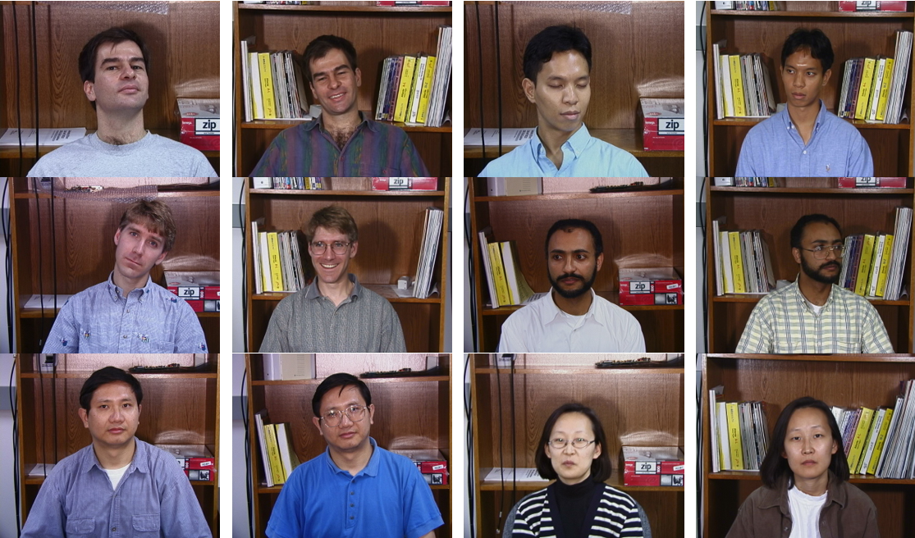

Рисунок 42 – База изображений Georgia

KRU Database of Faces – база изображений лиц, подготовленная Мауленовым Қалыбеком в Костанайском региональном университете имени А. Байтурсынова, в рамках научно-исследовательской работы, содержащая 1270 фронтальных изображений 127 человек.
Описание базы данных.
Количество человек: 127 (40 женщин и 87 мужчин)
Общее число изображений: 1270;
Разрешение изображения: 1280 на 720 пикселей (портретный формат)
Формат изображения: JPG
Имеющиеся изменения:
– незначительные наклоны головы;
– изменения положения лица;
– изменения выражений лиц.
На рисунке 43 показаны некоторые изображения из базы KRU Database of Faces.

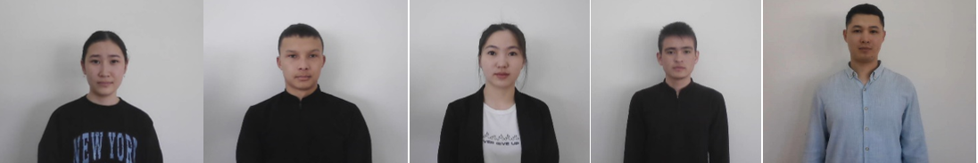

Рисунок 43 – База изображений KRU

Стоит отметить, что особенностью данной базы является то, что база собиралась на разных источниках, то есть на разных камерах: на камере с высоким и низким разрешением, что значительно усложняло задачу распознавания. То есть на этапе регистрации базе подавались изображения с высоким качеством, снятые на камеру с разрешением 32 Мп и максимальным разрешением видеозаписи 3840×2160 пикселей, а на этапе распознавания подавались изображения с низким разрешением, снятые на камеру 1 Мп, и разрешением видеозаписи 720×420 пикселей. Наглядно разницу в качестве изображений можно увидеть на рисунке 44.

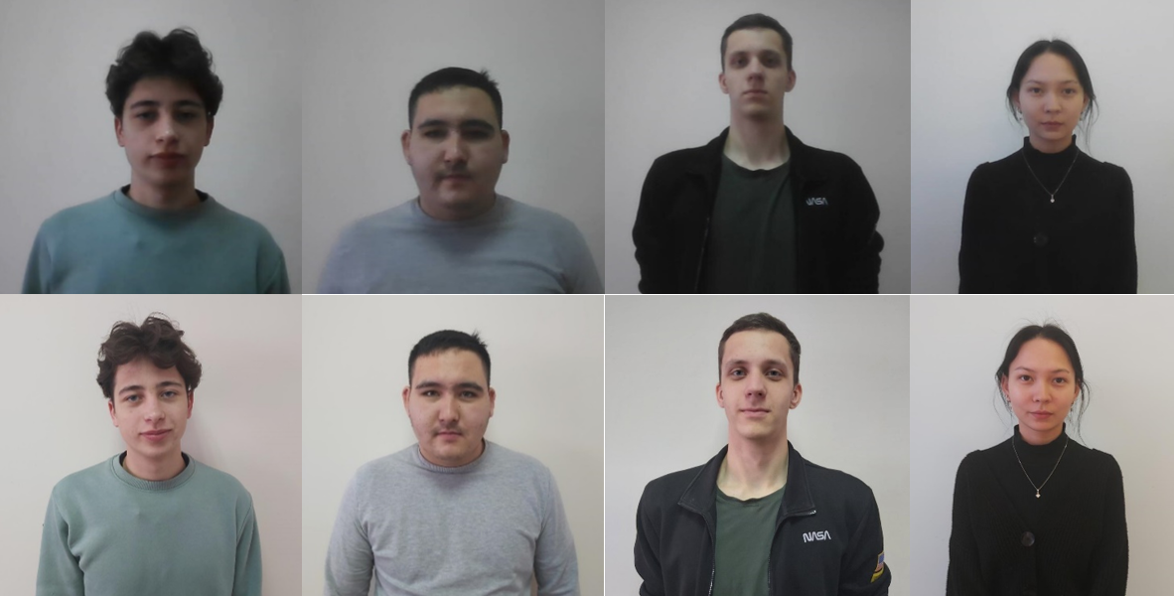

Рисунок 44 – База изображений KRU

Также в базе встречаются эталоны с сильными поворотами (наклонами) головы, перекрывающими лицо объектами (очки), эмоциональные изменения и многое другое, что естественно негативно влияет на точность распознавания. Примеры подобных изображений показаны на рисунке 45.

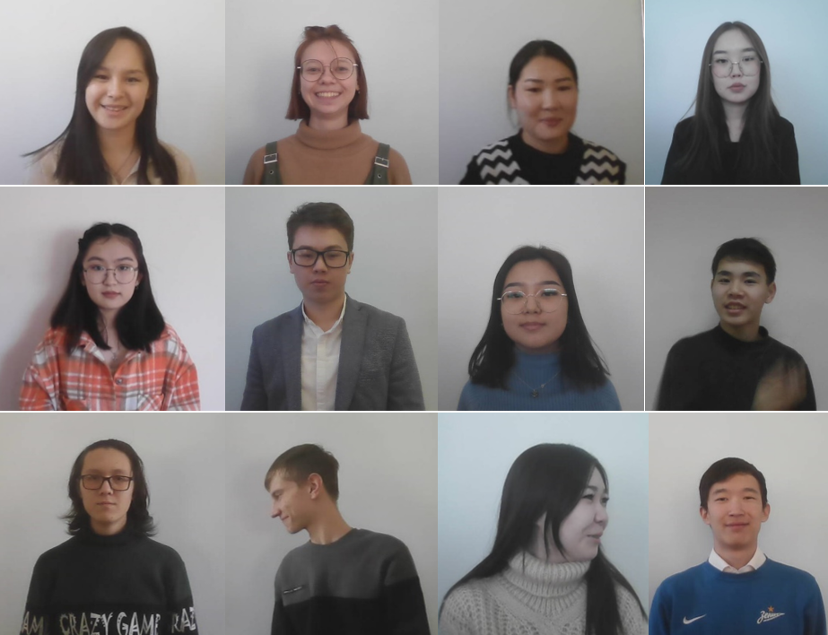

Рисунок 45 – База изображений KRU

Как видно из рисунка 45 в некоторые изображения имеет очень сильные повороты, где не видно половина лица или очки с затемнениями которые достаточно сильно могут повлиять на точность распознавания.

4.2 Разработка программного обеспечения для сбора и обработки биометрической и документальной информации
В данном разделе описывается процесс разработки и тестирования программного обеспечения, предназначенного для сбора, обработки и встраивания биометрической и документальной информации. Программное обеспечение разработано с использованием языка программирования Python и библиотек для обработки изображений, работы с QR-кодами и анализа лиц.
Архитектура программного обеспечения включают в себя модули для работы с изображениями, в том числе биометрическими, и документами характеристиками. Программный комплекс представлен в виде скрипта, объединяющего функциональные модули для создания QR-кодов на основе данных об антропометрических характеристиках и яркостных показателях лица, а также модуль встраивания информации в цветные изображения лиц. В общем случае архитектуру программы состоит из трех шагов:
1. Захват видео и обнаружение лиц:
– используется модуль VideoStream из библиотеки imutils.video для захвата видеопотока с камеры;
– для обнаружения лиц на кадрах используется детектор лиц HOG из библиотеки dlib.
2. Создание QR-кодов:
– функция make_qr_kods принимает кадр с лицом и контрольными точками, а также информацию о человеке (ФИО, ИИН и др.);
– создаются QR-коды с помощью библиотеки qrcode для информации о человеке, антропометрических данных и фенотипе лица;
– сгенерированные QR-коды сохраняются в файлы.
3. Обработка QR-кодов и встраивание информации:
– функция past_qr_cods выполняет декомпозицию изображения на компоненты RGB, затем встраивает ранее созданные QR-кодов в цветные компоненты изображения лица.

1. Запуск видеопотока (VideoStream)
2. Обнаружение лиц (dlib)
3. Извлечение контрольных точек (dlib)
4. Взаимодействие с пользователем.
5. Создание QR-кодов (qrcode).
6. Декомпозиция цветного изображения на компоненты
7. Извлечение младших битов QR-кодов и встраивание в компоненты
8. Объединение обновленных компонентов в цветное изображение

Рисунок 46 – Блок-схема работы алгоритма сбора и обработки биометрической и документальной информации

В соответствии с рисунком 46 более подробно, архитектура программы представляет собой скрипт на языке Python, который выполняет следующие шаги, представленные в блок-схеме:
1. Запуск видеопотока: Программа начинает с запуска видеопотока с веб-камеры с использованием библиотеки VideoStream из пакета imutils.
2. Обнаружение лиц: для каждого кадра из видеопотока, используется детектор лиц библиотеки dlib для обнаружения лиц на изображении.
3. Извлечение контрольных точек: при обнаружении лица, библиотека dlib используется для извлечения 68 контрольных точек, также известных как "landmarks", которые представляют собой ключевые точки лица, такие как глаза, нос и рот.
4. Взаимодействие с пользователем: после обнаружения лиц и извлечения контрольных точек, программа взаимодействует с пользователем, запрашивая информацию о ФИО, ИИН, пункте пропуска и других деталях.
5. Создание QR-кодов: С использованием введенных пользователем данных и данных, извлеченных из контрольных точек, создаются QR-коды. Для этого используется библиотека qrcode. Создаются QR-коды с информацией о ФИО, ИИН, дате и времени, а также антропометрических и фенотипических данных.
6. Сохранение QR-кодов: Созданные QR-коды сохраняются в соответствующие файлы в формате PNG.
7. Обработка QR-кодов и встраивание информации. Ранее созданные QR-коды переводятся в полутоновый формат. Производится декомпозиция исходного цветного изображения (кадр-видеопотока) на компоненты RGB (красный, зеленый, синий). Для каждой компоненты извлекаются младшие биты и в них встраиваются полутоновые QR-коды.
8. Обновленные компоненты объединяются в новое цветное изображение.
Фрагмент программного кода алгоритма представлен в (Приложении Е), авторское свидетельство программы ЭВМ представлено в (Приложении Ж).
Методы для считывания биометрических характеристик и документов. Для считывания биометрических характеристик используется библиотека dlib, включая предварительно обученный детектор лиц и shape-предиктор для извлечения контрольных точек, обученный на большом наборе данных. Контрольные точки описывают анатомические особенности лица и хранятся в виде координат (x, y). Для взаимодействия с пользователем и получения информации о ФИО, ИИН и пункте пропуска используется функция textinput из библиотеки turtle, который предоставляет текстовый интерфейс для ввода данных. Другие документы, такие как паспортные данные или фотографии, могут быть загружены или введены через интерфейс программы.
Алгоритмы для обработки данных. Алгоритмы включают в себя создание QR-кодов с использованием библиотеки qrcode. Для каждой категории информации (документальная, антропометрические данные, фенотип) формируются соответствующие строки данных., и генерируются QR-коды с этой информацией. Созданные QR-коды сохраняются в соответствующие файлы.
Алгоритмы встраивания информации в цветные изображения лиц. Для каждой компоненты RGB (R, G, B) извлекаются младшие биты LSB-слоя полутонового QR-кода. Извлеченные биты встраиваются в младшие биты соответствующей цветовой компоненты. Обновленные компоненты объединяются в новое цветное изображение. Полученное изображение содержит встроенную информацию из QR-кодов.
Тестирование программного обеспечения.
Программное обеспечение тестировалось на разнообразных видеокадрах с различными лицами для проверки корректности детекции лиц и определения контрольных точек. Для проверки корректности работы программы было записано свыше 10 видео, с общим количеством людей более 100 человек. На рисунке 47 показан пример работы программы, этап детекции лица и нахождения антропометрических точек.

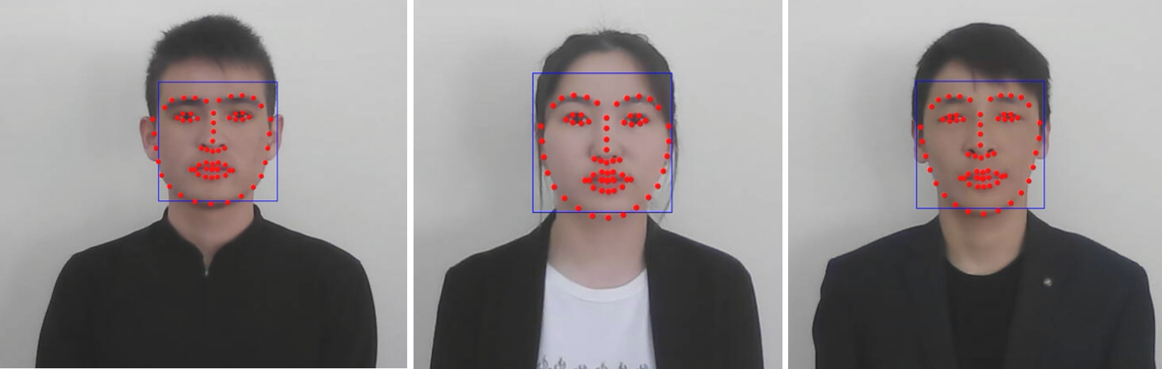

Рисунок 47 – Этап детекции лица и нахождения антропометрических точек

Тестирование создания и обработки QR-кодов
Генерируемые QR-коды проверялись на корректность и возможность успешного считывания.
Встраивание информации в изображения проходило с проверкой визуального качества изображений и возможности извлечения встроенной информации. На рисунке 48 показана работа программы по созданию QR-кодов в онлайн режиме.

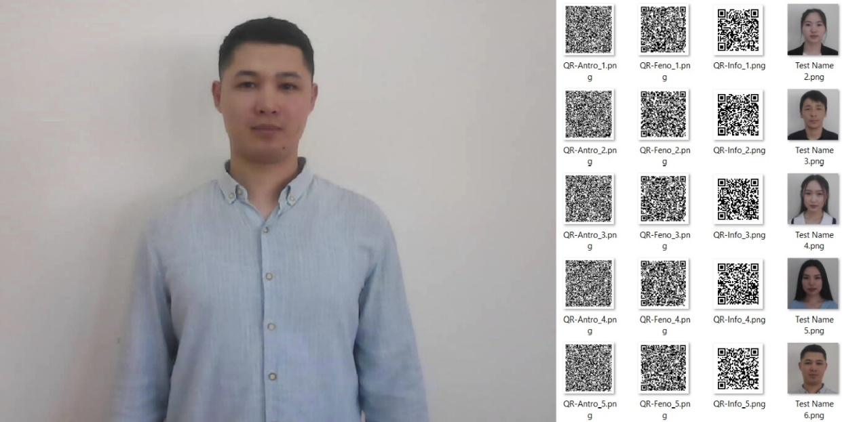

Рисунок 48 – Генерация QR-кодов с биометрической и документальной информацией

На скриншоте программы отображается композитное изображение, состоящее из нескольких элементов. Слева виден видеопоток, поступающий с камеры. Справа расположены сгенерированные QR-коды, а также изображение лица человека. Процесс генерации QR-кодов и встраивания информации происходит автоматически при нажатии клавиши "пробел". Здесь QR-коды представлены для наглядности, в реальности вся информация встраивается в изображение лица автоматически.
Фотографии лиц обладают конфигурируемыми размерами, приспособленными для разнообразных разрешений камер. Даже при низком разрешении, например, у стандартной камеры ноутбука, полученные фотографии сохраняют удовлетворительное качество. Итоговые изображения имеют размер около 76 КБ и разрешение 320×240 пикселей. Размеры QR-кодов также оптимизированы: документальная информация – 90×90, фенотип - 170×170, антропометрическая информация - 170×170 пикселей. Детальное изображение фотографий и QR-кодов представлено на рисунке 49 ниже.

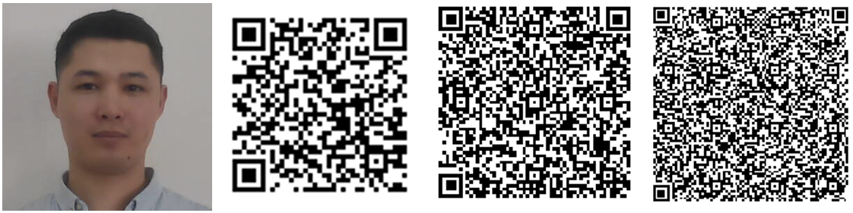

Рисунок 49 – Детальное изображение фотографий и QR-кодов

В дополнение к алгоритму в разделе 3.5, для получения качественных снимков по стандарту, описанному в разделе 2.2 можно реализовать программное обеспечение создающую специальную рамку в которое необходимо расположить лицо. Цвет границы данной рамки становится зеленым, только если лицо целиком находится в рамке, и красным, если даже часть лица не входит в рамку. Алгоритм данной программы, следующий:
- Инициализации каскадного классификатора для обнаружения лиц и открытия видеопотока с веб-камеры.
- Захват кадра из видеопотока.
- Создание вертикальной эллипсовой рамки в центре экрана.
- Обнаружение лица с помощью каскадного классификатора и получение координат лица.
- В зависимости от того, полностью лицо находится внутри рамки, программа определяет цвет границ рамки (красный, если часть лица выходит за рамку, и зеленый, если лицо целиком в рамке).
- Окончательный кадр с эллипсовой рамкой отображается на экране.
Скриншоты работы данной программы показан композитном рисунке 50.

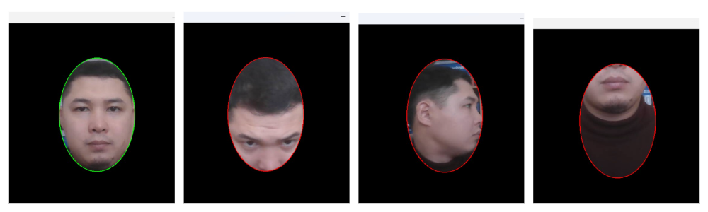

Рисунок 50 – Программа фоторамки для проверки правильного расположения лица

Как видно и рисунка 50, если лицо расположено точно внутри рамки без поворотов и наклонов, рамка загорается зеленым цветом, в остальных случая как показано на рисунке 50 рамка становится красной. Данное программное обеспечение может быть реализовано не только в рамках пограничных переходов, но и в других местах, где необходима регистрация и аутентификация данных пользователя.
Что касается алгоритма коррекции положения области лица на поле стандартного размера, с контролем ключевых точек по линии глаз и координат центра левого глаза, то она состоит из следующих шагов:
1. Инициализация библиотек и загрузка моделей. Импортируются необходимые библиотеки, такие как cv2 (OpenCV) и dlib. Инициализируются детектор лица (get_frontal_face_detector) и предсказатель ключевых точек лица (shape_predictor).
2. Захват видеопотока. С помощью cv2.VideoCapture инициализируется захват видеопотока с камеры.
3. Основной цикл. В бесконечном цикле происходит захват каждого кадра с камеры. Обрабатываются события клавиш: при нажатии пробела (код клавиши 32) устанавливается флаг capture_image в значение True.
4. Обработка снимка. Если флаг capture_image установлен в True, выполняется обработка снимка. Каждое обнаруженное лицо анализируется с использованием детектора лица и предсказателя ключевых точек лица.
5. Расчет параметров. Вычисляются координаты центров глаз и расстояние между ними. Устанавливается масштабирование (scale_factor) так, чтобы расстояние между центрами глаз составляло 60 пикселей.
6. Выделение области лица. Рассчитываются новые координаты и размеры рамки для выделения области лица. Выделяется область лица с учетом увеличения размеров и выравнивания по центру.
7. Сохранение снимка. Обработанная область лица сохраняется в файл.
Авторское свидетельство программы ЭВМ представленного алгоритма показано в (Приложении Ж).
Таким образом созданные программы предоставляют средства для эффективной и безопасной обработки личных данных с использованием современных методов анализа и кодирования информации. Разработанная программа объединяет в себе методы для обнаружения лиц, извлечения контрольных точек, взаимодействия с пользователем, создания QR-кодов на основе биометрических и документальных данных, встраивания информации в цветные изображения лиц. Данное программное обеспечение может быть использовано для аутентификации с использованием биометрических характеристик лица на входе системы с данными, записанными в базу в виде QR-кодов.

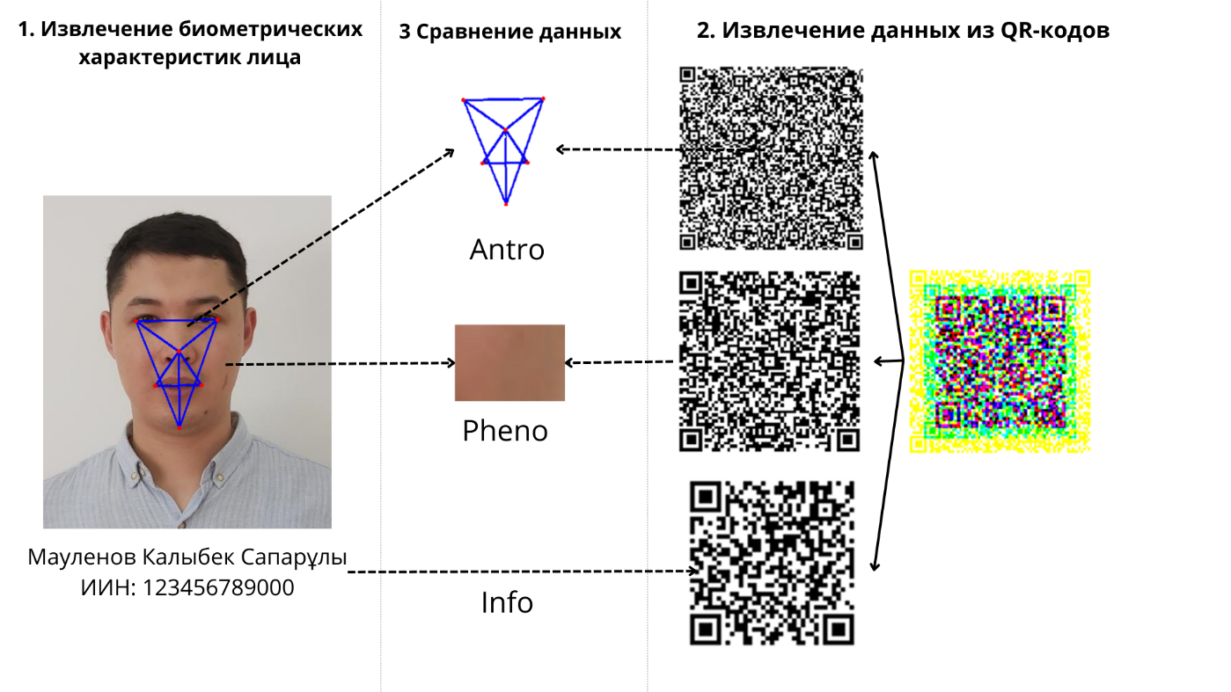

Рисунок 51 – Композитная схема работы программы аутентификаций с использованием биометрических характеристик и данных из QR-кодов

В соответствии с рисунком 51, непосредственная аутентификация с использованием биометрических характеристик и данных из QR-кодов (зарегистрированных лиц) состоит из трех шагов, показанных на композитной схеме работы данной программы:
1. Извлечение биометрических характеристик лица. В данном шаге осуществляется извлечение координат антропометрических точек лица и фенотипа изображения лица с помощью алгоритмов обнаружения и распознавания лиц, таких как библиотека dlib.
2. Извлечение данных из QR-кодов. QR-коды, содержащие биометрические характеристики, хранятся в базе данных или на картах доступа. Перед аутентификацией данные извлекаются из QR-кода на основе стандартных методов чтения QR-кодов.
3. Сравнение данных. Сравниваются извлеченные биометрические характеристики лица с данными из QR-кода. Для этого используются алгоритмы сравнения, которые определяют степень сходства между биометрическими данными и данными из QR-кода.

При помощи представленного программного обеспечения можно решать такие задачи как: повышение безопасности и точность аутентификации, сохранение конфиденциальности данных, многофакторная аутентификация.

4.3 Разработка программного обеспечения для проведения проверки по базам данных и определения лояльности с помощью глубокой сверточной нейронной сети
В данном разделе описывается процесс разработки и тестировании программного обеспечения, предназначенного для проведения проверки по базам данных и определения лояльности лиц с использованием глубокой сверточной нейронной сети. Основная задача - создание системы, способной распознавать лица на изображениях, анализировать их характеристики и определять, насколько объект соответствует критериям лояльности.
Архитектура программного обеспечения.
Программное обеспечение состоит из двух основных блоков: регистрации и распознавания.
Блок Регистрации
В блоке регистрации выполняется извлечение признаков с использованием предобученной сверточной нейронной сети. Процесс включает следующие шаги:
1. Загрузка предобученной модели сверточной нейронной сети для экстракции признаков.
2. Цикл обработки каждого изображения из базы данных:
– загрузка изображения;
– преобразование изображения в формат, подходящий для входа в нейронную сеть;
– пропуск изображения через сеть для получения вектора признаков;
– сохранение вектора признаков в базе данных для последующего сравнения;
– визуализация процесса обработки и извлечения признаков сопровождается графиками.
Блок Распознания:
В блоке распознавания производится проверка и сравнение признаков лиц. Этот блок включает следующие этапы:
1. Загрузка изображения, на котором нужно выполнить проверку.
2. Преобразование изображения в формат, совместимый с нейронной сетью.
3. Пропуск изображения через сеть для получения вектора признаков.
4. Сравнение полученных признаков с признаками из базы данных:
– вычисление расстояния между векторами признаков (например, евклидово расстояние);
– если расстояние меньше определенного порогового значения, лица считаются схожими;
– визуализация процесса распознавания сопровождается графиками.
Схема алгоритма блока регистрации и его описание показаны на риснуке 52 ниже:
1. Алгоритм начинается с импорта необходимых библиотек и загрузки моделей для детектирования и распознавания лиц (dlib, numpy, face_recognition).
2. Затем определяются пути к файлам базы данных и изображению для нераспознанных лиц.
3. Задаются параметры базы данных, такие как количество классов, эталонов, изображений и размеры изображений.
4. Создаются массивы для результатов распознавания и для эталонов.
5. Процесс регистрации включает:
– загрузку и обработку изображений лиц из базы данных, где для обнаружения лиц на изображении используется метод get_frontal_face_detector() из библиотеки dlib. Этот метод использует каскады Хаара и ансамбли деревьев для быстрой и точной детекции лиц на изображении;
– извлекаются признаки и сохраняются в словарь db. Извлечение признаков лиц выполняется с помощью модели глубокой сверточной нейронной сети dlib.face_recognition_model_v1, на абазе архитектуры сети ResNet34. Данная модель обучена на большом наборе данных и способна выделять уникальные признаки лиц, которые затем используются для их сравнения;
– отображение графиков и сохранение признаков происходит на данном этапе.
6. Процесс распознавания

Импорт необходимых библиотек и загрузка моделей
Определение путей к файлам базы данных и изображению
Задание параметров базы данных и эталонов
Создание массивов для результатов распознавания и эталонов
Процесс регистрации
Загрузка и обработка изображений
Извлечение признаков лиц
Сохранение признаков лиц в базу данных

Описание алгоритма:

Рисунок 52 – Схема алгоритма блока регистрации

Схема алгоритма блока распознавания и его описание показаны на риснуке 53.

Процесс распознавания
Загрузка и обработка изображений
Извлечение признаков лиц
Сравнение признаков с признаками из базы
< 0.5
Распознанный объект
да
нет
База признаков зарегистрированных лиц

Рисунок 53 – Схема алгоритма блока распознавания

Процесс распознавания:
– для каждого изображения из базы данных выполняется аналогичный процесс. Для детекции лиц на изображении используется метод get_frontal_face_detector(). Этот этап необходим для выделения областей лиц на тестируемых изображениях. Используется та же модель глубокой сверточной нейронной сети dlib.face_recognition_model_v1 для извлечения признаков лиц с тестируемых изображений;
– сравниваются признаки текущего изображения с признаками из базы данных. Для сравнения признаков лиц на тестируемых изображениях с признаками из базы данных используется евклидово расстояние между векторами признаков. Если полученное расстояние меньше определенного порогового значения, то объект на изображении считается соответствующим одному из эталонов. Этот порог является настраиваемым параметром, который можно подбирать в процессе тестирования. Выбор порога представляет собой важный баланс между минимизацией ошибок первого рода (ложных срабатываний) и ошибок второго рода (пропусков распознавания).
Ошибки первого рода возникают, когда система ложно срабатывает, т.е. идентифицирует объект как принадлежащий классу, когда это не так. Ошибки второго рода, напротив, возникают, когда система не распознает объект, который действительно принадлежит к определенному классу. Эффективный выбор порога позволяет находить баланс между этими ошибками и добиваться максимальной точности и надежности системы распознавания.
В конце кода выводятся результаты распознавания, включая количество найденных лиц, количество ошибок и т.д. Для обработки изображений используется библиотека OpenCV, которая предоставляет широкий набор инструментов для работы с изображениями, включая чтение, обработку и отображение. Для работы с лицами используется библиотека dlib, которая предоставляет готовые модели для детекции и распознавания лиц, а также инструменты для работы с признаками. Для вычисления евклидова расстояния между признаками лиц используется функция distance.euclidean из библиотеки scipy.spatial.
Тестирование и оценка результатов
После разработки программного обеспечения были проведено тестирование, чтобы оценить его эффективность и точность. Для этого были использованы разные тестовые базы изображений лиц, такие как CUHK, Face94, Face95, Georgia, и собственная база лиц, созданная в рамках исследования.
Результаты тестирования на базе данных Faces94 продемонстрировали высокую эффективность разработанного программного обеспечения. По результатам тестов на общем объеме более 3000 изображений, включающих 152 класса, по 20 изображений в каждом классе, была достигнута точность распознавания на уровне 98.9%. Важно подчеркнуть, что эти впечатляющие результаты получены в условиях, когда база данных Faces94 является неидеальной и представляет собой сборник изображений с различными нюансами, такими как повороты лица, изменения мимики и объекты перекрытия, вроде очков, могущие влиять на процесс распознавания.
Скриншоты работы программы на базе Face 94 показан на рисунке 54.
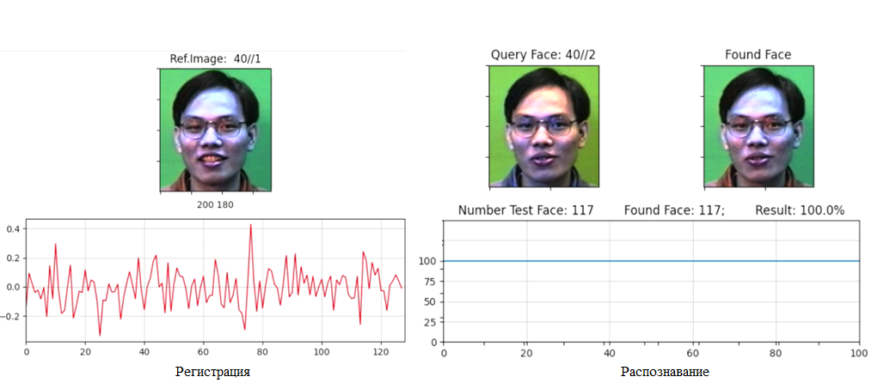

Рисунок 54 – Скриншот работы программы на этапе регистрации (слева) и распознавания (справа)

Как упоминалось выше пороговое значение схожести признаков является настраиваемым значением, и при пороге 0.5, точность составила 100%, но из-за большого количества ошибок первого рода (FAR) – 37 ложных срабатывании, было решено снизить порог до 0.4, где была достигнута точность, объявленная выше 99.3%, а FAR составил всего 2 ложного срабатывания. Сравнительный график при разных порогах показан на рисунке 55.

Рисунок 55 – Сравнительный график точности на базе Face94, при порогах 0.5 и 0.4

Скриншот результатов работы программы при пороге 0.4 показан на рисунке 56.

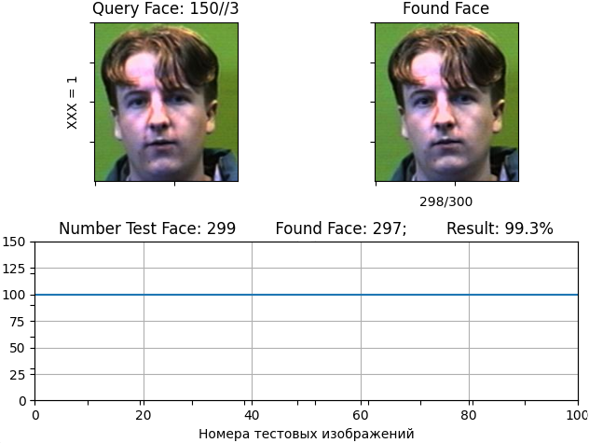

Рисунок 56 – Результаты работы программы на Face94 при пороге 0.4

На базе изображений лиц Face95 с 72 классами по 20 изображений лиц в каждом классе, общее число изображений 1440, был достигнут также высокий результат 97%, при пороге 0.5, ошибка ложного срабатывания (FAR) была всего лишь 2 раза.
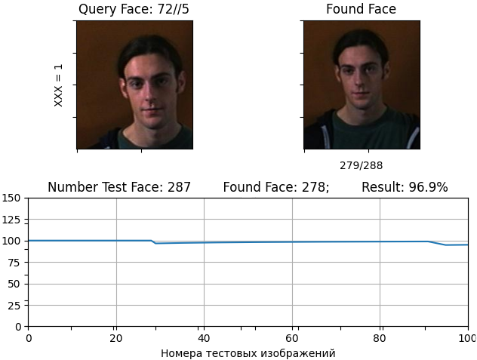

Рисунок 57 – Результаты работы программы на базе Face95 при пороге 0.5

Для сравнения при пороге 0.4 от ошибки первого рода FAR вовсе удалось избавиться, но точность при этом снизилась до 93%, сравнительный график результатов показан на рисунке 58.

Рисунок 58 – Сравнительный график точности на базе Face95, при порогах 0.5 и 0.4

Скриншот результатов работы программы на базе Face95 при пороге 0.4 показан на рисунке 59.

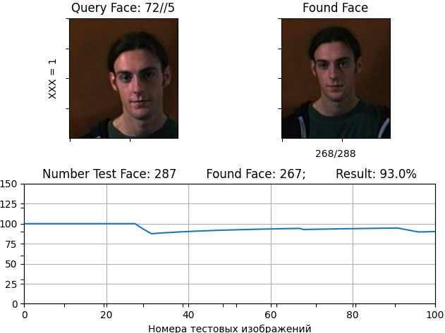

Рисунок 59 – Результаты работы программы на базе Face95 при пороге 0.4

На одной из сложных баз для распознавания Georgia, результаты также получились достаточно выскокие 99% при пороге 0.5. Не смотря на большое количество ошибок первого рода – 49 ложных срабатываний это является хорошим результатом.

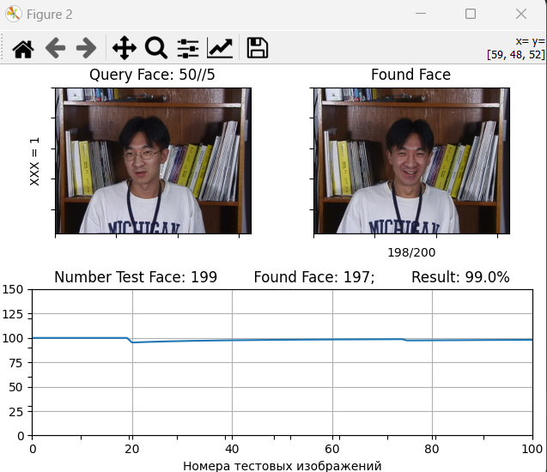

Рисунок 60 – Результаты работы программы на базе Georgia при пороге 0.5

Снижение порога до 0.4, позволило снизить FAR до 0, но и точность снизилась до 89.4%, что конечно является относительно низким результатом, рисунок ниже. Хотя, беря во внимание то, что база является сложной, это также хороший результат. Результаты работы программы на базе Georgia при пороге 0.4 показан на рисунке 61.

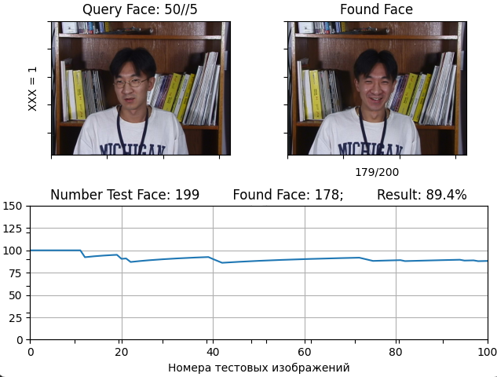

Рисунок 61 – Результаты работы программы на базе Georgia при пороге 0.4

Оптимальным порогом в таком случае для базы Georgia может являться 0.45, при котором точность составила 97.5%, а количество ошибок первого рода (FAR) – 10. Результаты работы программы на базе Georgia при пороге 0.45 показан на рисунке 62.

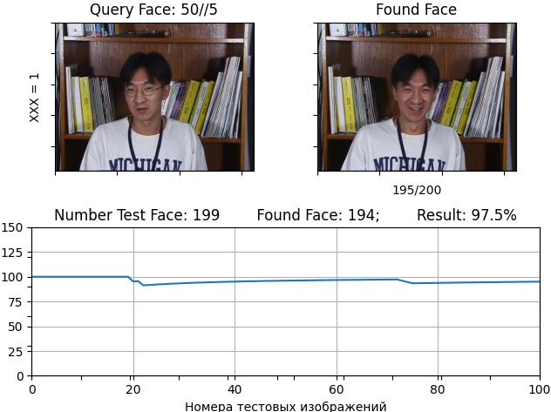

Рисунок 62 – Результаты работы программы на базе Georgia при пороге 0.45

Сравнительная таблица результатов распознавания на разных базе Georgia, при разных порогах (0.5, 0.4, 0.45) показана на рисунке 63.

Рисунок 63 – Сравнительный график точности на базе Georgia, при порогах 0.5, 0.4 и 0.45

Стоит отметить, что для подтверждения стабильности результатов ко всем базам была применена процедура кросс-валидации, которая позволила более надежно оценить эффективность разработанного программного обеспечения. Средний результат, при котором подтвердился и составил номинальные значения по всем базам.
На базе изображений CUHK были получены 100% результаты при пороге 0.3, это связано с тем, что данная база является наиболее простой, в этой базе изображения лиц находятся строго в анфас, без лишних поворотов, изменений мимики, положения лица, нет перекрывающих объектов (очки и прочие предметы). Понятно, что в таких изображениях результат будет 100%. Результаты работы программы на базе CUHK показан на рисунке 64.

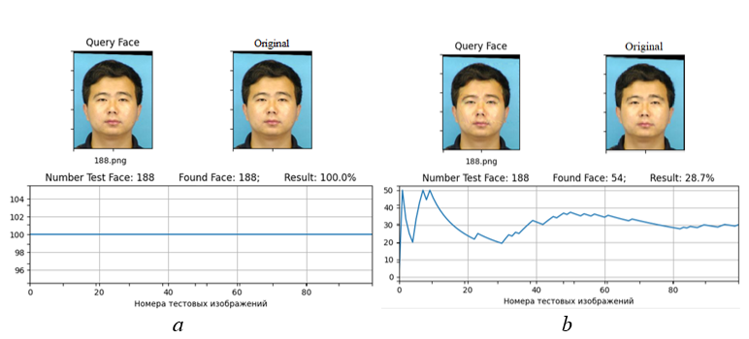
Рисунок 64 – Результаты работы программы на базе CUHK
Наконец результаты на собственной базе изображений лиц, представленной 157 классами по 15 изображений в каждом классе, общее число изображений 2335, получились следующими: при пороге 0.5 – точность 95.6%, FAR – 26, при пороге 0.4 – точность 90%, FAR – 11. Ниже на рисунке 65 представлена сравнительная диаграмма точности распознавания.

Рисунок 65 – Сравнительный график точности на базе KRU, при порогах 0.5, 0.4

Скриншоты работы программы на собственной базе изображений лиц показан на рисунке 66.

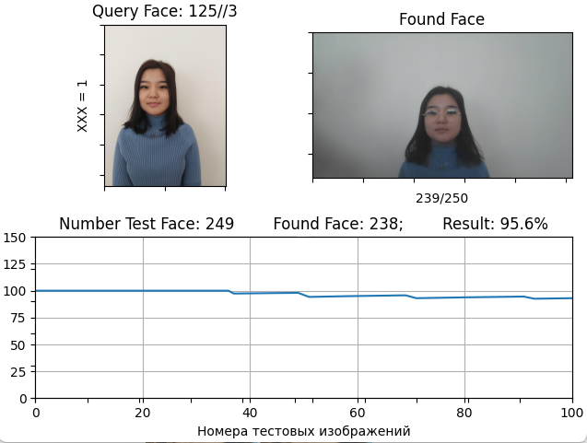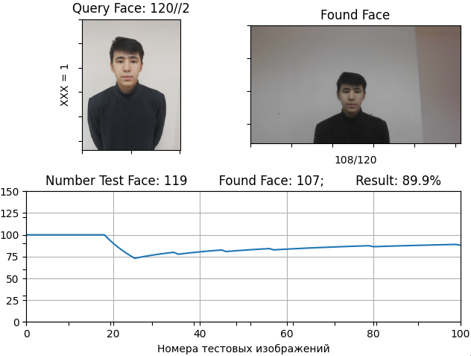

Рисунок 66 – Результаты работы программы на базе KRU

Несмотря на то что большинство баз являются достаточно сложными для распознавания, особенно это касается собственной базы ИЛ собранной в рамках исследования, система распознавания лиц на базе глубокой сверточной нейронной сети показала себя достаточно хорошо, что показано на сводном графике по всем базам изображений лиц.

Рисунок 67 – Сравнительный график точности по всем базам

Из графика видно, что точность системы на всех 5 базах составляет не ниже 90%, что является очень хорошим результатом учитывая сложный составов и разнообразие баз. Ошибка первого рода при этом не превышает 5% в базах Georgia и KRU database, которые являются наиболее сложными из представленных баз. Во всех остальных базах ошибка первого рода практически отсутствует. Все это говорит о высокой точности и эффективности системы распознавания на основе предобученной модели сверточной нейронной сети ResNet.

4.4 Разработка программного обеспечения для распознавания изображений, прошедших процедуру де-идентификации
Несмотря на высокую эффективность методов распознавания, основанных на нейронных сетях, они сталкиваются с определенными сложностями, в частности, с технологиями де-идентификации лицевых изображений. Одним из наиболее современных примеров такой технологии является процедура Fawkes. Эксперименты, проведенные на базе данных CUFS, показали, что эффективность распознавания изображений после их обработки с помощью Fawkes ухудшается в три раза по сравнению с исходными изображениями. При проведении экспериментов на оригинальной базе CUFS(O) результаты распознавания были 100% для "чистых" изображений лиц CUFS(O) и менее 30% для изображений, подвергнутых процедуре Fawkes CUFS(F). На скриншоте ниже показаны результаты данного эксперимента, до и после применения процедуры Fawkes.
Таким образом Fawkes-преобразование явно представляет собой эффективный метод защиты изображений лиц от распознавания CNN.

a – чистая база, b – подвергнутая процедуре Fawkes

Рисунок 68 – Результаты работы программы на базе CUHK

Как отмечалось ранее проблема распознавания лиц на изображениях, которые были де-идентифицированы, может быть решена несколькими подходами: 2DDCT, Random, CAP и Сглаживание. В общем случае алгоритм во всех трех подходах DCT, Random, CAP кроме сглаживания одинаковый, подробная схема и описание которых были представлены в разделе 3.6. Разберем алгоритм программы процедуры сглаживания, показанную на рисунке 69:
1. Импорт библиотек и настроек. В этой части программы импортируются необходимые библиотеки, такие как dlib - для работы с распознаванием лиц и вычисления дескрипторов лиц, cv2 (OpenCV) – для работы с изображениями, numpy, и matplotlib для построения графиков. Задаются пути к моделям () и папкам с базами изображений.
2. Блок Регистрации. В этом блоке создается словарь db, в котором будут хранится признаки, полученные с помощью нейронной сети для каждого изображения из базы данных, предварительно обработав их с помощью процедуры Resize, котоая заключается в последовательном уменьшений и увеличений изображения до исходного размера, с целью сглаживания изображения лица и измененных признаков с помощью процедуру Faskes. Итерируясь по изображениям в базе "Base_PDF_Test_Photo_original", программа выполняет следующие шаги:
– загружает изображение и отображает его для визуализации;
– применяется Resize (увеличение/уменьшение) для сглаживания изображений. Коэффициент сглаживания (увеличение/уменьшение) можно задавать вручную;
– с помощью сверточной нейронной сети (CNN) получаем набор из 128 признаков;
– преобразует полученные признаки в вектор и добавляет их в словарь db.
3. Процесс Распознавания. В этой части программа для каждого изображения входного потока выполняется следующее:
– аналогично, как и в процессе регистрации, происходит сглаживание и извлечение признаков с помощью нейронной сети;
– полученные признаки сравниваются с признаками в словаре db, путем расчета евклидово расстояние между векторами признаков. Если расстояние меньше заданного порога, считается, что лица совпадают. В случае совпадения выводится информация о схожести и визуализируется найденное лицо.
4. Вывод результатов и оценка:
– программа выводит статистику о процессе распознавания, такую как количество тактов, количество совпадений и ошибок первого рода (FAR);
– отображается график, демонстрирующий процент совпадений в зависимости от числа тактов;
– выводятся графики для визуализации дистанций между признаками.

1. Импорт необходимых библиотек и загрузка моделей
2. Блок регистрации
Загрузка и обработка изображений (Resize)
Извлечение 128 признаков c помощью CNN
3. Процесс распознавания
Извлечение 128 признаков c помощью CNN

Сравнение признаков с признаками из базы
< 0.5
Распознанный объект
да
нет
Загрузка и обработка изображений (метод Resize)
База признаков зарегистрированных лиц

Рисунок 69 – Алгоритм программы NN с процедурой сглаживания

Эксперименты
Как упоминалось ранее коэффициент сглаживания является настраиваемым параметром, то есть можно задать на сколько уменьшить/увеличить изображение и сравнить результаты при разных параметрах. Ниже приведены скриншоты результаты работы программы при параметрах уменьшения/увеличения в 0.3, 0.4, 0.5 раз(а). Результаты работы программы на базе CUHK с разными коэффициентами сглаживания показаны на рисунке 70.

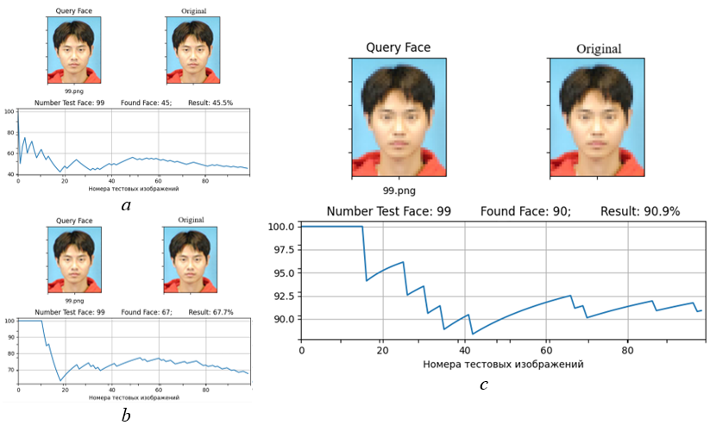

Рисунок 70 – Результаты работы программы на базе CUHK с коэффициентами сглаживания 0.3 (a), 0.4 (b), 0.5 (c)

Как видно из рисунка 70 чем больше коэфицент сглаживания тем выше точность распознавания. Но у такого высокого роста точности системы есть и обратная сторона, с ростом коэффициента сглаживания растет и ошибка первого рода (FAR). Так при коэффициенте 0.3 (уменьшение/увеличение в 3 раза) ошибка первого рода (FAR) было 0%, при коэффициенте 0.25 (1/4) изображения, FAR составило 2%, а при 0.2 (1/5) уже 7%. Дальнейшее увеличение коэффициента сглаживания приводило к слишком большому значению роста FAR. Сравнительная диаграмма по трем коэффициентам и соответствующей точности показана на рисунке 71.
Таким образом несмотря на рост ошибки первого рода, при помощи относительно не сложной процедуры Resize (увеличение/уменьшение) удалось добиться точности до 90%, что является достаточно хорошим результатом учитывая тот факт исходное значение составило всего 28%.

Рисунок 71 – Сравнительная диаграмма по трем коэффициентам

Разберем архитектуру программы на примере DCT.
Архитектура программы "DCT for Recognition" следует базовой структуре обработки данных и распознавания лиц с использованием дискретного косинусного преобразования (DCT). Алгоритм и подробное разъяснение архитектурных элементов программы показаны на рисунке 72 ниже:
1. Импорт библиотек и настроек. В этой части программы импортируются необходимые библиотеки, такие как dlib, cv2 (OpenCV), numpy, и matplotlib. Также задаются пути к моделям и папкам с базами изображений.
2. Блок Регистрации. В этом блоке создается словарь db, в котором будут храниться DCT-признаки для каждого изображения из базы данных. Итерируясь по изображениям в базе "Base_PDF_Test_Photo_original", программа выполняет следующие шаги:
– загружает изображение и отображает его для визуализации;
– применяет DCT к изображению и извлекает наиболее значимые признаки с помощью процедуры Zigzag;
– преобразует полученные признаки в вектор и добавляет их в словарь db.
3. Процесс Распознавания. В этой части программа выполняет аналогичные шаги загрузки и извлечения признаков, но для входных изображений (QF). Для каждого изображения входного потока выполняется следующее:
– применяется DCT к входному изображению и извлекаются наиболее значимые признаки с помощью процедуры Zigzag;
– полученные признаки сравниваются с признаками в базе (словарь db), ранее зарегистрированных лиц. Сравнение реализуется при помощи рассчитывания евклидово расстояние между векторами признаков;
– если расстояние меньше заданного порога, считается, что лица совпадают. В случае совпадения выводится информация о схожести и визуализируется найденное лицо.
4. Вывод результатов и оценка:
– программа выводит статистику о процессе распознавания, такую как количество тактов, количество совпадений и ошибок первого рода (FAR);
– отображается график, демонстрирующий процент совпадений в зависимости от числа тактов;
– выводятся графики для визуализации дистанций между DCT-признаками.

1. Импорт необходимых библиотек и загрузка моделей
2. Блок регистрации
Загрузка и обработка изображений (метод DCT)
Извлечение признаков (процедура Zigzag)
3. Процесс распознавания
Извлечение признаков (процедура Zigzag)

Сравнение признаков с признаками из базы
< 0.5
Распознанный объект
да
нет
Загрузка и обработка изображений (метод DCT)
База признаков зарегистрированных лиц

Рисунок 72 – Алгоритм программы «DCT for Recognition»

Эксперименты
В ходе экспериментов были получены следующие результаты. Система распознавания, основанная на двумерном косинус-преобразовании для изображений, прошедших процедуру де-идентификации Fawkes дало положительный результат, что продемонстрировано на скриншоте работы системы, рисунок 73.

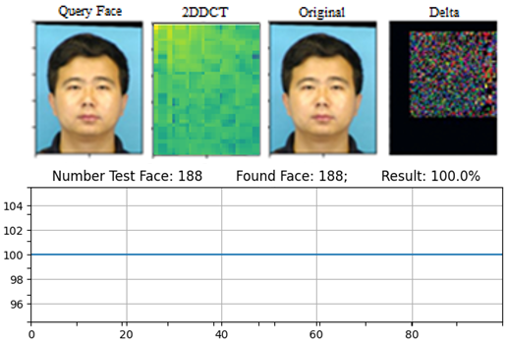

Рисунок 73 – Скриншот работы системы распознавания на основе 2DDCT

На данном рисунке 73 слева на право: изображение, которое поступает на вход системы, подвергнутое процедуре Fawkes, его DCT преоброзование, найденный результат в базе, разница между исходным чистым изображением и его Fawkes преоброзованием.
Архитектура программы "Random for Recognition" следует базовой структуре обработки данных и распознавания лиц с использованием метода на основе генерации случайных точек на изображение с лицом. Ниже на рисунке 74 представлен подробный алгоритм и разъяснение архитектурных элементов программы:
1. Импорт библиотек и настроек. В этой части программы импортируются необходимые библиотеки, такие как cv2 (OpenCV), numpy, и matplotlib. Задаются пути к моделям и папкам с базами изображений.
2. Блок Регистрации. В этом блоке создается словарь db, в котором будут храниться признаки для каждого изображения из базы данных. Итерируясь по изображениям в базе "Base_PDF_Test_Photo_original", программа выполняет следующие шаги:
– загружает изображение и отображает его для визуализации;
– генерирует случайные координаты точек на ИЛ (изображение лица) и извлекает яркостные значения пикселей (признаки) в этих точках;
– преобразует полученные признаки в вектор и добавляет их в словарь db.
3. Процесс Распознавания:
В этой части программа выполняет распознавание входных изображений. Для каждого изображения входного потока выполняется следующее:
– аналогично извлекаются признаки с помощью Random;
– полученные признаки текущего изображения сравниваются с признаками в словаре db, путем расчета евклидового расстояния между векторами признаков. Если расстояние меньше заданного порога, считается, что лица совпадают. В случае совпадения выводится информация о схожести и визуализируется найденное лицо.
4. Вывод результатов и оценка:
– программа выводит статистику о процессе распознавания, такую как количество тактов, количество совпадений и ошибок первого рода (FAR);
– отображается график, демонстрирующий процент совпадений в зависимости от числа тактов;
– выводятся графики для визуализации дистанций между признаками.

1. Импорт необходимых библиотек и загрузка моделей
2. Блок регистрации
Загрузка и генерация случайных точек на ИЛ
Извлечение признаков (яркость пикселей) в этих точках сл.точках
3. Процесс распознавания
Извлечение признаков (яркость пикселей) в этих точках сл.точках

Сравнение признаков с признаками из базы
< 0.5
Распознанный объект
да
нет
Загрузка и генерация случайных точек на ИЛ

База признаков зарегистрированных лиц

Рисунок 74 – Алгоритм программы «Random for Recognition»

На следующем рисунке 75 представлен скриншот работы системы распознавания, основанной на методе Random.
Как можно заметить на рисунке 75, результаты распознавания также показали 100% результат, что объясняется тем, что набор признаков, используемый в системе, остается неизменным несмотря на то, что некоторые биты изображения были заменены на другие значения в результате Fawkes-преобразования.

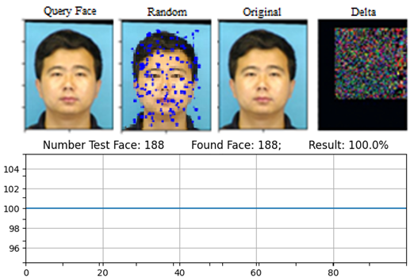

Рисунок 75 – Скриншот работы системы распознавания на основе Random

Архитектура программы "CAP for Recognition" следует базовой структуре обработки данных и распознавания лиц с использованием метода на основе яркостных значений антропометрических точек лица. Алгоритм и подробное разъяснение архитектурных элементов программы показаны на рисунке 76;
1. Импорт библиотек и настроек. В этой части программы импортируются необходимые библиотеки, такие как dlib, cv2 (OpenCV), numpy, и matplotlib. Задаются пути к моделям и папкам с базами изображений.
2. Блок Регистрации. В этом блоке создается словарь db, в котором будут храниться яркостные значения (признаки) в ключевых точках лица для каждого изображения из базы данных. Итерируясь по изображениям в базе "Base_PDF_Test_Photo_original", программа выполняет следующие шаги:
– загружает изображение и отображает его для визуализации;
– находит 68 ключевых точек лица и извлекает яркостные значения (признаки) пикселей в этих точках;
– преобразует полученные признаки в вектор и добавляет их в словарь db.
3. Процесс Распознавания. В этой части программа для каждого изображения входного потока выполняется следующее:
– аналогично, как и процессе регистрации, происходит обнаружение 68 ключевых точек лица и извлекаются яркостные значения (признаки) пикселей в этих точках;
– сравниваются признаки текущего изображения с признаками в словаре db, путем расчета евклидово расстояние между векторами признаков. Если расстояние меньше заданного порога, считается, что лица совпадают. В случае совпадения выводится информация о схожести и визуализируется найденное лицо.
4. Вывод результатов и оценка:
– программа выводит статистику о процессе распознавания, такую как количество тактов, количество совпадений и ошибок первого рода (FAR);
– отображается график, демонстрирующий процент совпадений в зависимости от числа тактов;
– выводятся графики для визуализации дистанций между признаками.

1. Импорт необходимых библиотек и загрузка моделей
2. Блок регистрации
Загрузка и определение 68 ключевых точек на ИЛ
Извлечение признаков (яркость пикселей) в этих точках сл.точках
3. Процесс распознавания
Извлечение признаков (яркость пикселей) в этих точках сл.точках

Сравнение признаков с признаками из базы
< 0.5
Распознанный объект
да
нет
Загрузка и определение 68 ключевых точек на ИЛ

База признаков зарегистрированных лиц

Рисунок 76 – Алгоритм программы «CAP for Recognition»

Эксперименты
Аналогичный 100% результат также был показан третьей системой распознавания, которая сравнивает векторы яркостных признаков и классифицирует их по координатам антропометрических точек. Это продемонстрировано на результате распознавания, представленном на рисунке 77.
Таким образом из приведенных экспериментов видно, что детерминированные методы для распознавания лиц показывают довольно высокие результаты и могут быть применены при разработке реальных систем распознавания для борьбы с технологиями де-идентификации лиц.
Так же для решения проблемы распознавания изображений прошедших процедуру де-идентификации интерес вызывают комбинированный подход на основе глубокой нейронной сети и детерминированных способов, в данном случае метод на основе дискретного косинус преобразования.

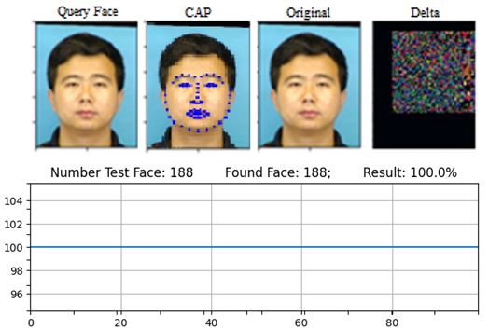

Рисунок 77 – Скриншот работы системы распознавания на основе CAP

Архитектура программы "NN_with_DCT for Recognition" соответствует основным принципам обработки данных и распознавания лиц, применяя методы глубокого обучения и дискретного косинусного преобразования. Алгоритм программы и подробное разъяснение архитектурных элементов программы показаны на рисунке 78 ниже:
1. Импорт библиотек и настроек. В этой части программы импортируются необходимые библиотеки, такие как dlib – для работы с распознаванием лиц и вычисления дескрипторов лиц, cv2 (OpenCV) – для работы с изображениями, numpy, и matplotlib для построения графиков. Задаются пути к моделям () и папкам с базами изображений.
2. Блок Регистрации. В этом блоке создается словарь db, в котором будут хранится объединенные признаки, полученные с помощью дискретного косинус преобразования и нейронной сети для каждого изображения из базы данных. Итерируясь по изображениям в базе "Base_PDF_Test_Photo_original", программа выполняет следующие шаги:
– загружает изображение и отображает его для визуализации;
– применяется 2DDCT подавляя шумы и мелкие детали, за тем выбираются наиболее важные спектральные признаки с помощью процедуры Zigzag;
– с помощью сверточной нейронной сети (CNN) также получаем набор из 128 признаков;
– объединяем полученные признаки нейронной сети и 2DDCT путем конкатенации, предварительно нормировав их;
– преобразует полученные признаки в вектор и добавляет их в словарь db.
3. Процесс Распознавания. В этой части программа для каждого изображения входного потока выполняется следующее:
– аналогично, как и в процессе регистрации, происходит извлечение признаков с помощью нейронной сети и 2DDCT и их объединение.
– полученные признаки сравниваются с признаками в словаре db, путем расчета евклидово расстояние между векторами признаков. Если расстояние меньше заданного порога, считается, что лица совпадают. В случае совпадения выводится информация о схожести и визуализируется найденное лицо.
4. Вывод результатов и оценка:
– программа выводит статистику о процессе распознавания, такую как количество тактов, количество совпадений и ошибок первого рода (FAR);
– отображается график, демонстрирующий процент совпадений в зависимости от числа тактов;
– выводятся графики для визуализации дистанций между признаками.

1. Импорт необходимых библиотек и загрузка моделей
2. Блок регистрации
Конкатанация признаков
Загрузка изображения
Конкатанация признаков
да
3. Процесс распознавания
Извлечение признаков (процедура Zigzag)

Сравнение признаков с признаками из базы
< 0.5
Извлечение признаков (процедура Zigzag)

Извлечение 128 признаков

Распознанный объект
нет
Обработка изображений (метод DCT)
Загрузка изображения
Обработка изображений (метод DCT)
CNN
База признаков зарегистрированных лиц

Рисунок 78 – Алгоритм программы «NN_with_DCT for Recognition»

Эксперименты.
Комбинированный подход на основе нейронной сети и дискретного косинус преобразования также дал более высокий результат. Точность распознавания при таком подходе составила 100%. На рисунке 79 представлен скриншот работы системы распознавания, основанного на комбинированном подходе NN+DCT.

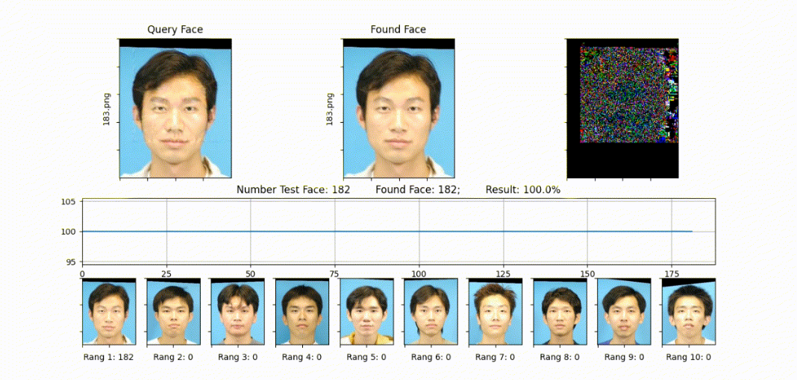

Рисунок 79 – Алгоритм программы «NN_with_DCT for Recognition»

Как видно из рисунка 79 результат получился 100%, что доказывает эффективность и перспективу применения данного подхода в реальных системах. Кроме этого, дальнейшее развитием данного подхода для решения задачи распознавания изображений, прошедших процедуру де-идентификации, может стать применение так называемых быстрых нейронных сетей глубокого обучения, которые имеют
Таким образом результаты говорят о высокой эффективности и точности предложенных подходов и подтверждает их практическую применимость. Однако, необходимо учитывать, что результаты эксперимента могут быть зависимы от выбора тестовых данных и настройки параметров системы.

4.5 Практические рекомендации и возможности внедрения в условиях реальных организаций и структур обеспечения безопасности
Внедрение программы для сбора и обработки биометрической информации с использованием технологии штрихового кодирования предоставляет широкий спектр возможностей для обеспечения безопасности и оптимизации процессов в различных сферах, включая область цифровых лицевых портретов и "Интернета вещей" (IoT).
Сегодняшние технологии штрихового кодирования перешли границы традиционных применений, таких как логистика и управление поставками товаров и почтовых отправлений, и стали неотъемлемой частью повседневной жизни людей. Например, они используются в интерактивных процессах регистрации, когда человек выступает в роли покупателя, пассажира, пациента, туриста или пользователя информационных и материальных ресурсов. В этих сценариях каждое действие человека сопровождается созданием, получением, чтением или контролем штрих-кода, связанного исключительно с этим конкретным человеком [83].
Допустим, что каждый человек создает свой уникальный цветной BIO QR-код, который содержит его личную информацию (ФИО, дата рождения, адрес и другие данные), а также биометрическую информацию, такую как изображение лица, координаты антропометрических точек, фенотип и даже силуэт лица. Важно отметить, что эта информация хранится в зашифрованной форме и недоступна для простого чтения. Этот цифровой лицевой биометрический портрет можно рассматривать как защищенную от доступа цифровую идентификацию лица. Далее, человек может онлайн создавать свой цифровой лицевой биометрический портрет и использовать его для входа в систему контроля доступа, где сравниваются данные текущего штрих-кода с хранящимися в базе данных. Важным аспектом является возможность масштабирования этой технологии для использования в различных сферах, таких как медицина, банкинг, музеи, и другие области, а также для взаимодействия с "Интернетом вещей" [83].
Таким образом, BIO QR-коды предоставляют новый уровень мобильности и эффективности в бизнесе и повседневной жизни, а также являются ключевым элементом в развитии "Интернета вещей".
Еще одним один из прикладных сценариев связан с созданием новых специальных биометрических административных баз для задач лицевой биометрии и ее приложений. Этот сценарий позволяет также создавать расширение известных тестовых баз для задач лицевой биометрии и ее приложений [50].
Из всего выше сказанного возможности внедрения цветных Qr-кодов могут быть представлены следующими сферами:
1. Государственные органы и паспортные службы. Внедрение программы для сбора и обработки лицевой биометрии и штрихового кодирования в паспортных службах позволит улучшить процессы идентификации граждан, снизить риски фальсификации документов и усилить безопасность государственных границ.
2. Безопасность на границах и аэропортах. Аэропорты и пункты пропуска на границах могут использовать технологии лицевой биометрии и штрихового кодирования для быстрой и надежной идентификации пассажиров, контроля доступа и предотвращения несанкционированного въезда.
3. Корпоративная Безопасность. Корпорации могут внедрить программу для управления доступом сотрудников на основе лицевой биометрии и использования штриховых кодов для обеспечения безопасности внутри офисов и рабочих пространств.
4. Банковский Сектор. Банки могут использовать биометрическую информацию для аутентификации клиентов при доступе к онлайн-банкингу, а также для подтверждения транзакций. Штриховые коды могут служить для безопасного подтверждения операций.
5. Здравоохранение. Медицинские учреждения могут использовать лицевую биометрию и штриховые коды для идентификации пациентов, обеспечения безопасности медицинских данных и предотвращения медицинского мошенничества.
6. Образование. Образовательные учреждения могут внедрить биометрическую идентификацию для контроля доступа на территорию учебных заведений и обеспечения безопасности учеников и персонала.
Практические рекомендации
Естественно внедрение данной технологии является очень сложной и трудоемкой задачей, требующей серьезной подготовки. Ниже представлены некоторые практические рекомендации для внедрения подобных систем:
1. Анализ потребностей и целей. Необходимо провести анализ потребностей организации и определить цели внедрения биометрической идентификации. Решить, какие виды биометрических данных и технологии штрихового кодирования подходят для задач.
2. Правовая экспертиза. Необходима юридическая экспертиза для понимания соблюдения законодательства о защите данных и конфиденциальности при использовании биометрической информации.
3. Выбор поставщика оборудования и технологий. Выбор надежного поставщика технологий и оборудования для сбора, хранения и обработки биометрической информации и штриховых кодов является одним из важных факторов.
5. Разработка программного обеспечения. Разработка программного обеспечения для сбора, хранения и обработки биометрических данных, обеспечивающее шифрование данных и механизмы безопасности.
6. Тестирование и валидация. Проведение тестирования системы на безопасность, надежность и эффективность. Валидация точности идентификации биометрических данных.
7. Обучение пользователей. Необходимо обучить пользователей корректному использованию системы, правилам хранения и передачи биометрической информации и штриховых кодов.
8. Мониторинг и обновления. Для обнаружения инцидентов должна быть установлена система мониторинга и регулярное обновление программного обеспечения и мер безопасности.
9. Создание резервных копий. Разработка стратегий резервного копирования данных для обеспечения восстановления в случае потери информации.
10. Постоянное обучение персонала и соблюдение норм и стандартов информационной безопасности.
11. Постоянная оценка и совершенствование. Регулярное оценивание эффективности системы и необходимые корректировки с учетом изменения угроз и потребностей организации.
Эти рекомендации помогут внедрить программу для сбора и обработки лицевой биометрии с использованием технологии штрихового кодирования в различных областях с учетом научных принципов и требований информационной безопасности.
Необходимо отметить, что результаты исследования уже успешно нашли свое применение в ходе исследований, проведенных в сфере биометрической идентификации, сбора, хранения и передачи биометрической и другой связанной информации. Исследование успешно интегрировано в рамках операционной деятельности в сферах, требующих особого внимания к аспектам безопасности. Организация куда были внедрены результаты исследования высоко оценила работу как ценный вклад в развитие области биометрической идентификации, придавая особое значение практическому применению в задачах обеспечения безопасности и повышения эффективности процессов сбора, хранения и передачи биометрической и документальной информации.
Также результаты данного исследования нашли свое применение в рамках исследовательского проекта от министерства науки и образования РК за номером AP19678000. Результаты, полученные в рамках данного исследования, занимают центральное место в рамках данного проекта, и вносят существенный вклад в проект в целом.
Дальнейшие перспективы развития, в том числе рассматриваемые в рамках проекта могут включать:
1. Улучшение алгоритмов и точности. Дальнейшее совершенствование методов сбора и обработки биометрических данных для повышения точности и надежности.
2. Дополнительные меры защиты данных. Применение криптографических алгоритмов шифрования данных для увеличения безопасности и надежности биометрической и документальной информации, хранимых в QR-кодах.
3. Расширение функционала и биометрических модальностей. Например, функция распознавания лиц, идентификация по голосу и т.д., как показано на рисунке 80.
4. Совмещение с искусственным интеллектом. Применение методов машинного обучения и искусственного интеллекта может повысить скорость и точность обработки данных и идентификации лиц.
5. Интеграция в облачные решения. Внедрение облачных технологий для более гибкого доступа и хранения данных.
6. Сотрудничество с индустрией: Партнерство с компаниями и организациями для реализации программы в промышленных и коммерческих проектах.
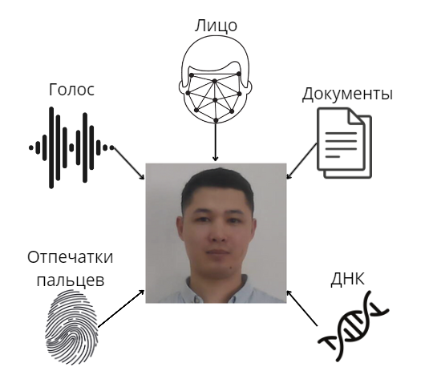

Рисунок 80 – Возможные расширения биометрических модальностей

С развитием технологий и исследований в области биометрии и информационной безопасности, применение технологий штрихового кодирования может стать важным элементом в системах идентификации и защиты данных, для различных сфер, требующих надежной идентификации и хранения биометрической информации. А ее функциональность и потенциал могут продолжать расширяться.

Анализ полученных результатов и выводы по разделу
В данной главе были представлены детали разработки и реализации программного обеспечения, направленного на эффективную регистрацию и идентификацию лиц. Подробно рассмотрены архитектурные и функциональные аспекты программного обеспечения для сбора и обработки биометрической и документальной информации. Разработанная программа объединяет в себе методы для обнаружения лиц, извлечения контрольных точек, взаимодействия с пользователем, создания QR-кодов на основе биометрических и документальных данных, встраивания информации в цветные изображения лиц. Результаты экспериментов показали эффективность разработанного программного обеспечения, способного обеспечить надежную защиту и безопасность обработки личных данных благодаря современным методам анализа и кодирования информации.
Также было разработано и протестировано программное обеспечение для проведения проверки по базам данных и определения лояльности на основе глубокой сверточной нейронной сети, которая показала высокую эффективность и точность распознавания на 5-ти разных базах изображений лиц, общее число изображений которых составило более 7000 фотографий, а если учесть процедуру кросс-валидации при проведении экспериментов, то это более 40000 проверок. Точность на всех пяти базах составила свыше 90%, большинство из которых была в переделах 97-98% (Face94, Face95, Georgia), лишь на базе реальных лиц собранных самостоятельно в рамках данного исследования точность составила 90%, что обусловлено тем, что база собиралась на разных источниках, то есть на разных камерах: на камере с высоким и низким разрешением, что значительно усложняло задачу распознавания. Также стоит отметить, что в базах встречаются изображения с сильными поворотами и наклонами головы, перекрывающие лицо объекты, как очки и прочее, эмоциональные изменения на лице и т.д. На базе лиц (CUFS) наиболее близкой к описанным сценариям работы системы (лица строго в анфас, без поворотов, наклонов, перекрывающих лицо объектов и прочее) точность составила 100%. Все это говорит о высокой точности и надежности разработанного программного обеспечения для проведения проверки по базам данных и определения лояльности на основе глубокой сверточной нейронной сети.
Кроме этого, был разработан целый комплекс программ на основе детерминированных методов для распознавания изображений, прошедших процедуру де-идентификации Fawkes. Для этого база изображений лиц CUFS была подвергнута процедуре де-идентификации Fawkes, с максимальным параметром искажения в результате чего точность составила 29%. Применение разработанных алгоритмов в результате экспериментов повысила точность с 29 до 100%. Что говорит о высокой эффективности и точности предложенных подходов и подтверждает их практическую применимость.
В конце раздела представлены практические рекомендации и возможности внедрения в условиях реальных организаций и структур обеспечения безопасности представленных программ. Также успешное внедрение разработок, технологий и решений, полученных в ходе исследования, Справка о внедрении, представленный в (Приложении И).

ЗАКЛЮЧЕНИЕ

В настоящей диссертационной работе были рассмотрены важные аспекты разработки и реализации эффективной системы, предназначенной для регистрации и идентификации человека при пограничном контроле и в других сферах, где требуется точная идентификация личности. Целью данного исследования было создание системы, способной собирать и обрабатывать фотографии, биометрические данные, документальную информацию, а также проводить проверку по базам данных и определять лояльность.
Исследовательская работа была основана на решении важных задач, представляющих практическую и теоретическую значимость. В ходе исследования были сформулированы и достигнуты следующие цели и задачи:
Анализ современного состояния проблемы пограничного контроля. Были изучены требования и рекомендации к пунктам пересечения границы, а также рассмотрены типовые сценарии при пересечении границы, что позволило определить основные требования к разрабатываемой системе.
Изучение существующих методов и технологий регистрации биометрических данных. В работе проведен обзор существующих методов, что послужило основой для выбора подходящих методов интеграции биометрических данных в единую систему регистрации при пограничном контроле.
Исследование методов распознавания лиц. Были рассмотрены различные методы распознавания лиц, включая глубокие нейронные сети, что позволило выбрать наиболее эффективные методы для системы идентификации.
Разработка алгоритмов и программного обеспечения для сбора и обработки биометрических и документальных данных. В рамках исследования были разработаны алгоритмы, позволяющие собирать и обрабатывать информацию с использованием технологии штрихового кодирования на базе QR-кодов. Были рассмотрены ключевые этапы и алгоритмы, связанные с разработкой и интеграцией цветных QR-кодов в биометрическую пропускную систему, начиная с алгоритма сбора и обработки данных, а также формирования QR-кодов. Был проанализирован комплексный процесс обработки биометрических характеристик и их представления в виде уникальных цветных кодов. Алгоритм доступа к бинарным слоям цветных изображений обеспечивающий конфиденциальность и безопасность данных. Данные бинарные слои служат основой для встраивания биометрической и документальной информации, гарантируя надежную защиту от несанкционированного доступа. Помимо этого, были рассмотрены дополнительные меры защиты данных, путем применения симметричных алгоритмов шифрования.
Разработка алгоритмов и программного обеспечения для проверки по базам данных и определения лояльности. Были разработаны алгоритмы, включая применение глубоких сверточных нейронных сетей, для проведения проверки по базам данных и определения лояльности. Разработаны алгоритмы для проведения проверки по базам данных и определения лояльности с использованием глубокой сверточной нейронной сети, предоставляющие современные методы идентификации и аутентификации лиц.
Исследование метода де-идентификации изображений лиц на основе технологии "Fawkes". В работе был проведен анализ метода де-идентификации и разработаны алгоритмы для решения задачи распознавания лиц после де-идентификации. Дополнительно, разработаны алгоритмы для распознавания де-идентифицированных лиц позволяющие эффективно выполнять анализ и сопоставление характеристик лиц для целей безопасного доступа.
Все эти этапы и алгоритмы вместе образуют комплексную систему, способствующую надежной и эффективной биометрической идентификации, а также обеспечивающую защиту конфиденциальности и целостности данных в QR-кодах. Разработанная методология и интегрированные подходы могут значительно усилить эффективность пропускных систем, обеспечивая высокий уровень безопасности и точности распознавания.
Анализ применения штриховых кодов в области биометрии и идентификации лиц. Были рассмотрены преимущества и ограничения использования штриховых кодов, в частности QR-кодов, и разработаны рекомендации для их использования в системе регистрации биометрических данных.
Исследование имеет научную новизну, так как оно представляет новые подходы и методы в области биометрии и идентификации лиц.
Практическая значимость результатов исследования заключается в их применимости для решения реальных задач в различных областях, таких как системы контроля доступа, системы видеонаблюдения, медицинская и биологическая науки, и многие другие.
Внедрение результатов работы уже нашло свое применение в прикладных научных исследованиях, что подтверждает их актуальность и востребованность в современном мире. Данная диссертационная работа является важным вкладом в развитие биометрии и идентификации лиц, а также предоставляет ценные рекомендации для внедрения разработанной системы в реальные условия работы организаций и структур обеспечения безопасности.
Несмотря на успешное выполнение поставленных целей и задач, данная работа также предоставляет множество возможностей для дальнейших исследований и совершенствования системы регистрации биометрических данных с использованием штриховых кодов, что открывает перед будущими исследователями перспективные направления для развития данной области.
В заключение, данная диссертационная работа сделала значительный вклад в развитие биометрической безопасности и идентификации лиц, предоставив новые методы и алгоритмы, а также ценные рекомендации для их практического применения.

СПИСОК ИСПОЛЬЗОВАННЫХ ИСТОЧНИКОВ

1 Передовая практика на пунктах пересечения границы: содействие торговле и транспорту // https://unece.org/DAM/trans/bcf/publications/OSCE-UNECE_Handbook_russian.pdf. 14.12.2023.
2 Тринадцатая встреча Совета министров 5-6 декабря 2005 года / OSCE // https://www.osce.org/files/f/documents/7/8/18782.pdf. 14.12.2023.
3 Итоговый документ / Организация по безопасности и сотрудничеству в Европе совместно с Институтом биометрии // https://www.osce.org/files/f/documents/7/8/18782.pdf. 14.12.2023.
4 S/RES/2396(2017) // https://www.un.org/securitycouncil/ru. 14.12.2023.
5 Сборник практических рекомендаций организации объединенных наций по ответственному использованию биометрических данных и обмену ими в рамках борьбы с терроризмом // https://www.un.org/counterterrorism. 14.12.2023.
6 Об утверждении Программы создания Национальной платформы цифровой биометрической идентификации на 2022-2024 годы // https://www.gov.kz/memleket/entities/mdai/documents/details/305587?. 14.12.2023.
7 Ревяко А.А., Кукушкина А.Д. Технология распознавания лиц в аэропортах // Электронные системы и технологии: сб. матер. 59-й науч. конф. аспирантов, магистрантов и студентов БГУИР. – Минск, 2023. – С. 648-650.
8 Системы распознавания лиц в аэропортах // http://www.techportal.ru/review/security-airport/biometrics/. 14.12.2023.
9 Итогвый документ / Организация по безопасности и сотрудничеству в Европе совместно с Институтом биометрии // https://www.osce.org. 14.12.2023.
10 Международные документы, касающиеся предупреждения и пресечения международного терроризма // https://legal.un.org/cod/books/russian/terrorism_handbook_vol2.pdf. 15.12.2023.
11 Кухарев Г.А., Мауленов К., Щеголева Н.Л. Способ встраивания биометрической информации в цветное изображение лица и устройство для его осуществления // https://patenton.ru/patent/RU2771789C1. 27.12.2023.
12 Shan S., Wenger E., Zhang J. et al. Fawkes: Protecting privacy against unauthorized deep learning models // Procced. 29th USENIX Security sympos. – Boston, 2020. – P. 1589-1604.
13 Казиева Н. Методы и алгоритмы штрихового кодирования для задач лицевой биометрии: дис. … канд. техн. наук: 05.13.17. – СПб., 2020. – 179 c.
14 Пат. 2713762 РФ. Способ встраивания биометрической информации в цветное изображение лица и устройство для осуществления способа / Кухарев Г.А., Матвеев Ю.Н., Казиева Н.; опубл. 07.02.20, Бюл. №4. – 19 с.
15 Kaziyeva N., Kukharev G., Matveev Y. Barcoding in Biometrics and Its Development // Procced. Internat. conf. Computer Vision and Graphics (ICCVG). – Warsawa: Springer, 2018. – P. 464-471.
16 Кухарев Г.А., Казиева Н., Цымбал Д.А. Технологии штрихового кодирования для задач лицевой биометрии: современное состояние и новые решения // Научно-технический вестник информационных технологий, механики и оптики. – 2018. – №1. – С. 72-86.
17 Кухарев Г.А., Матвеев Ю.Н., Щеголева Н.Л. Экспресс-метод формирования штрих-кода по изображениям лиц // Научно-технический вестник информационных технологий механики и оптики. – 2014. – №2. – С. 99-106.
18 Кухарев Г.А., Матвеев Ю.Н., Щеголева Н.Л. Формирование штрих-кода по изображениям лиц на основе градиентов яркости // Научно-технический вестник информационных технологий механики и оптики. – 2014. – №3. – С. 88-95.
19 Ешаманова Е. Казахстан и Россия в решении проблем трудовой миграции из стран Центральной Азии // Россия и мусульманский мир. – 2009. – №9. – С. 80-88.
20 Нелегальная миграция: Пограничная служба КНБ на чеку // https://www.gov.kz/memleket/entities/knb/press/news/details/190402?. 14.12.2023.
21 Центральноазиатский региональный информационный координационный центр по борьбе с незаконным оборотом наркотических средств, психотропных веществ и их прекурсоров // https://caricc.org. 14.12.2023.
22 Закон Республики Казахстан. О Государственной границе Республики Казахстан: принят 16 января 2013 года, №70-V // https://online.zakon.kz/Document/?doc_id=31320511. 14.12.2023.
23 Maltoni D., Maio D., Jain A.K. et al. Handbook of Fingerprint Recognition. – London: Springer Science & Business Media, 2009. – 494 p.
24 Jain A K., Ross A., Prabhakar S. An introduction to biometric recognition // IEEE Transactions on Circuits and Systems for Video Technology. – 2004. – Vol. 4, Issue 1. – P. 4-20.
25 Кухарев Г.А., Каменская Е.И., Матвеев Ю.Н. и др. Методы обработки и распознавания изображений лиц в задачах биометрии. – СПб.: Политехника, 2013. – 388 c.
26 Daugman J. How iris recognition works // IEEE Transactions on Circuits and Systems for Video Technology. – 2004. – Vol. 14, Issue 1. – P. 21-30.
27 Hollingsworth K.P., Bowyer K.W. Iris recognition: Assessing the impact of image acquisition on system performance // IEEE Transactions on Pattern Analysis and Machine Intelligence. – 2009. – Vol. 31, Issue 9. – P. 1510-1516.
28 Матвеев Ю.Н. Технологии биометрической идентификации личности по голосу и другим модальностям // Инженерный журнал: наука и инновации. –2012. – №3. – С. 46-61.
29 Matveev Y., Simonchik K. Система идентификации дикторов по голосу для конкурса // ГрафиКон’2010: тр. 20-й междунар. конф. по компьютерной графике и зрению. – СПб.: ИТМО, 2010. – С. 315-319.
30 Matveev Y.N. The Problem of Voice Template Aging in Speaker Recognition Systems // Procced. Speech and Computer 15th internat. conf. (SPECOM 2013). – Pilsen, 2013. – P. 345-353.
31 Matveev Y., Matveev A., Frolova O. et al. Automatic Speech Emotion Recognition of Younger School Age Children // MDPI. – 2022. – Vol. 10, Issue 14. – P. 2373-1-2373-20.
32 Лаврентьева Г.М., Матвеев Ю.Н. и др. Разработка технологии автоматической бимодальной верификации по лицу и голосу с защитой от использования подложных биометрических образцов // Альманах научных работ молодых ученых Университета ИТМО. – СПб., 2017. – С. 115-120.
33 Pat. US5878155. Method for verifying human identity during electronic sale transactions / Heeter T.W., publ. 02.03.99. – 7 p.
34 Гарафутдинов Р.Р., Чебукова О.В., Сахабутдинова А.Р. и др. Генетическое штрихкодирование как подход к идентификации личности на примере популяции русских Республики Башкортостан // Вестник биотехнологии и физико-химической биологии им. Ю.А. Овчинникова. – 2012. – №3. – С. 19-25.
35 Jung E., Kim J., Woo S. et al. Simplification of face image using feature points // Procced. 5th internat. conf. on Soft Computing and Intelligent Systems (SCIS&ISIS). – Okayama, 2010. – P. 1071-1073.
36 Bhattacharya S., Malib K. A Bar Code Design and Encoding for Fingerprints // Procced. internat. conf. on Computational Intelligence: Modeling Techniques and Applications (CIMTA). – Kalyani, 2013. – P. 672-679.
37 Ambadiyila S., Soorejb K.S., Pillaic V.P.M. Biometric based Unique ID Generation and One to One Verification for Security Documents // Procedia Computer Science. – 2015. – Vol. 46. – P. 507-516.
38 Dakin S.C., Watt R.J. Biological «bar codes» in human faces // Journal of Vision. – 2009. – Vol. 4. – P. 1-10.
39 Querini M., Italiano G.F. Facial recognition with 2D color barcodes // International J of Computer Science and Application. – 2013. – Vol. 1. – P. 78-97.
40 Buchmann N., Rathgeb Ch., Wagner J. et al. A Preliminary Study on Feasibility of Storing Fingerprint and Iris Image Data in 2D-Barcods // Procced. internat. conf. of the Biometrics Special Interest Group (BIOSIG). – Darmstadt, 2016. – P. 281-288.
41 Lee J.R., Ruan S.-J., Lin C.H. VoiceCode: A 2D Barcode System for Digital Audio Encoding // Procced. IEEE 5th Global conf.e on Consumer Electronics (GCCE 2016). – Kyoto, 2016. – P. 303-305.
42 Ratnasingham S., Hebert P.D. The Barcode of Life Data // http://www.barcodinglife.org. 14.12.2023.
43 ГОСТ Р ИСО/МЭК 18004-2015. Технологии автоматической идентификации и сбора данных. Спецификация символики штрихового кода QR Code. – Введ. 2016-02-01. – М., 2015. – 185 с.
44 Cootes T.F., Taylor C.J., Cooper D.H. et al. Active shape models - their training and application" // Computer Vision and Image Understanding. – 1995. – Vol. 61. – P. 38-59.
45 Yokoyama T., Yagi Y., Yachida M. Active contour model for extracting human faces // Proceed. 14th internat. conf. on Pattern Recognition (Cat. No.98EX170). – Brisbane, 1998. – P. 673-676.
46 He D.C. et al., Wang L. Texture Unit, Texture Spectrum, And Texture Analysis // IEEE Transactions on Geoscience and Remote Sensing. – 1990. – Vol. 28. – P. 509-512.
47 Wang L., He D.C. Texture Classification Using Texture Spectrum // Pattern Recognition. – 1990. – Vol. 23, Issue 8. – P. 905-910.
48 Michelini P.N., Ruiz-Del-Solar J. Analysis and Comparison of Eigenspace-Based Face Recognition Approaches // International Journal of Pattern Recognition and Artificial Intelligence. – 2002. – Vol. 16, Issue 7. – P. 817-830.
49 Dalal N., Triggs B. Histograms of oriented gradients for human detection // Procced. IEEE Computer Society conf. on Computer Vision and Pattern Recognition (CVPR’05). – San Diego, 2005. – P. 886-893.
50 Кухарев Г.А., Мауленов К.С., Щеголева Н.Л. Защита изображений лиц от распознавания в социальных сетях: способы решения и их перспективы // Научно-технический вестник информационных технологий, механики и оптики. – 2021. – №5. – С. 755-766.
51 Venkatesan R., Li B. Convolutional Neural Networks in Visual Computing: A Concise Guide. – Boca Raton: CRC Press, 2018. – 168 p.
52 Balas V.E., Kumar R., Srivastava R. Recent Trends and Advances in Artificial Intelligence and Internet of Things. – Cham: Springer, 2020. – 607 p.
53 Dupond S. A thorough review on the current advance of neural network structures // Annual Reviews in Control. – 2019. – Vol. 14. – P. 200-230.
54 Abiodun O.I. et al. State-of-the-art in artificial neural network applications: A survey // Heliyon. – 2018. – Vol. 4, Issue 11. – P. e00938-1-e00938-41.
55 Tealab A. Time series forecasting using artificial neural networks methodologies: A systematic review // Future Computing and Informatics Journal. – 2018. – Vol. 3, Issue 2. – P. 334-340.
56 Дорогов А.Ю. Быстрые нейронные сети: Проектирование, настройка, приложения // Нейроинформатика-2004: матер. всерос. науч.-техн. конф. – М., 2004. – С. 69-135.
57 Дорогов А.Ю., Шестопалов М.Ю. Нейросетевое моделирование регулярных фракталов // Нейрокомпьютеры разработка и применение. – 2007. – №6. – С. 3-15.
58 Дорогов А.Ю. Теория и проектирование быстрых перестраиваемых преобразований и слабосвязанных нейронных сетей. – СПб., 2014. – 328 с.
59 Дорогов А.Ю. Самоподобные структуры многослойных нейронных сетей. // Матер. 22-й междунар. науч.-техн. конф. «Нейроинформатика-2020». – М., 2020. – С. 214-224.
60 Дорогов А.Ю. Быстрые нейронные сети глубокого обучения // Сб. докл. 3-й междунар. науч. конф. по проблемам управления в технических системах (СTS'2019). – СПб., 2019. – С. 275-280.
61 Maulenov K., Kudubayeva S., Razakhova B. Modern problems of face recognition systems and ways of solving them // Revue d'Intelligence Artificielle. – 2023. – Vol. 37, Issue 1. – P. 209-214.
62 Мауленов Қ.С., Кудубаева С.А. Монте-Карло әдісі арқылы бет бейнелерін тану мәселелері // ҚазҰТЗУ хабаршысы. – 2020. – №4. – С. 151-155.
63 Maulenov K.S., Kudubayeva S.A., Uvaliyeva A.A. Studying a Face Search Method Based On the Idea of Sparse Data Representation by Generating Random Points // Procced. IEEE internat. conf. on Smart Information Systems and Technologies (SIST). – Nur-Sultan, 2021. – P. 1-6.
64 Hafed Z.M., Levine M.D. Face Recognition Using the Discrete Cosine Transform // International Journal of Computer Vision. – 2001. – Vol. 43, Issue 3. – P. 167-188.
65 ISO/IEC JTC 1/SC 37 // Biometric Data Interchange Formats: Part 5 // https://en.wikipedia.org/wiki/ISO/IEC_JTC_1/SC_37. 15.07.2022.
66 Кухарев Г.А. Поиск изображений лиц в больших базах данных // Мир измерений. – 2009. – №4(98). – С. 22-30.
67 Viola P., Jones M. Rapid object detection using a boosted cascade of simple features // Proceed. of the 2001 IEEE Computer Society conf. on Computer Vision and Pattern Recognition (CVPR). – Kauai, 2001. – P. 1-1.
68 Binli M.K. et al. Face Detection via HOG and GA Feature Selection with Support Vector Machines // Procced. 11th internat. conf. on Electrical and Electronics Engineering (ELECO). – Bursa, 2019. – P. 610-613.
69 Мауленов Қ.С., Кудубаева С.А. Сравнительный анализ детекторов лиц HAAR, HOG, CNN // Известия НАН РК. – 2021. – №5. – С. 74-82.
70 Simonyan K., Zisserman A. Very Deep Convolutional Networks for Large-Scale Image Recognition // https://arxiv.org/abs/1409.1556. 10.02.2022.
71 Taigman Y., Yang M., Ranzato M. et al. DeepFace: Closing the Gap to Human-Level Performance in Face Verification // Procced. IEEE conf. on Computer Vision and Pattern Recognition. – Columbus, 2014. – P. 1701-1708.
72 Sun Q., Redei A. Knock Knock, Who's There: Facial Recognition using CNN-Based Classifiers // International Journal of Advanced Computer Science and Applications. – 2022. – Vol, 13, Issue 1. – P. 9-16.
73 Ouyang W. et al. DeepID-Net: Deformable Deep Convolutional Neural Networks for Object Detection // Procced. IEEE conf. on Computer Vision and Pattern Recognition (CVPR). – Boston, 2015. – P. 2403-2412.
74 Sun Y., Wang X., Tang X. Deep Learning Face Representation from Predicting 10,000 Classes // Proceed. of the IEEE Computer Society conf. on Computer Vision and Pattern Recognition. – Columbus, 2014. – P. 1891-1898.
75 He K., Zhang X., Ren S. et al. Deep Residual Learning for Image Recognition // Procced. IEEE conf. on Computer Vision and Pattern Recognition (CVPR). – Las Vegas, 2016. – P. 770-778.
76 Deng J., Guo J., Xue N. et al. ArcFace: Additive Angular Margin Loss for Deep Face Recognition // Procced. IEEE/CVF conf. on Computer Vision and Pattern Recognition (CVPR). – Long Beach, CA, 2019. – P. 4685-4694.
77 Howard A. Zhu M., Chen B. et al. MobileNets: Efficient Convolutional Neural Networks for Mobile Vision Applications // https://ui.adsabs.harvard.edu/abs/2017arXiv170404861H/abstract. 27.12.2023.
78 OpenCV team Open Source Computer Vision Library // https://opencv.org. 20.05.2023.
79 Dlib C+ +Library // http://dlib.net. 27.12.2023.
80 Geitgey A. Face Recognition // https://face-recognition.readthedocs. 27.12.2023.
81 Huang G. Labeled Faces in the Wild Home // https://vis-www.cs.umass.edu/lfw/#contact. 27.12.2023.
82 Kazemi V., Sullivan J. One millisecond face alignment with an ensemble of regression trees // Procced. 27th IEEE conf. on Computer Vision and Pattern Recognition (CVPR). – Columbus, 2014. – P. 1867-1874.
83 Announcing the ADVANCED ENCRYPTION STANDARD (AES) // https://docplayer.net/10603168-Announcing-the-advanced-encryption. 06.11.2022.
84 The Legacy of DES - Schneier on Security // https://www.schneier.com/blog/archives/2004/10/the_legacy_of_d.html. 06.11.2022.
85 Barker E., Roginsky A. Transitioning the use of cryptographic algorithms and key lengths // https://www.nist.gov/publications/transitioning-use. 20.05.2022.
86 Schneier B. Description of a New Variable-Length Key, 64-bit Block Cipher (Blowfish) // Procced. conf. “Fast Software Encryption”. – Berlin: Springer Berlin Heidelberg, 1994. – P. 191-204.
87 Schneier B. Applied Cryptography: Protocols, Algorithms, and Source Code in C – Hoboken: Wiley, 1995. – 784 p.
88 Dr Clifford Cocks CB // https://bristol.ac.uk/graduation/honorary-degrees/hondeg08/cocks.html. 20.05.2022.
89 The Case for Elliptic Curve Cryptography // https://web.archive.org /web/20090117023500/http://www.nsa.gov/business. 20.05.2022.
90 Rivest R. The MD5 Message-Digest Algorithm // https://archive.org/details/rfc1321. 20.05.2022.
91 Schneier B. Applied Cryptography: Protocols, Algorithms and Source Code in C. – Hoboken: Wiley, 2002. – 816 p.
92 Ferguson N., Schneier B. Practical Cryptography: Designing and Implementing Secure Cryptographic Systems. – Hoboken: Wiley, 2004. – 432 p.
93 Schneier B. Applied Cryptography: Protocols, Algorithms, and Source Code in C. – Ed. 2nd. – Hoboken: Wiley, 1996. – 758 p.
94 Lawrence S., Khare R. Upgrading to TLS Within HTTP/1.1 // https://crypto.stanford.edu/~eujin/sslsniffer/draft-ietf-tls-http-upgrade. 20.05.2022.
95 Kukharev G.A., Maulenov K., Shchegoleva N.L. Can i Protect My Face Image From Recognition? // Proceed. of the 9th internat. conf. "Distributed Computing and Grid Technologies in Science and Education" (GRID'2021). – Dubna, 2021. – Р. 514-518.
96 CUHK Face Sketch Database (CUFS) // http://mmlab.ie.cuhk. 20.05.2022.
97 Hsu C.-H., Guo Z., Yen K. Comparison of Image Approximation Methods: Fourier Transform, Cosine Transform, Wavelets Packet and Karhunen-Loeve Transform // Proceed. of the 2002 wseas internat. conf. – Cancun, 2002. – Р. 3041-3046.
98 Аимбетова Д.Т., Жарлыкасова Б.Ж., Муслимова А.З. Распознавание изображений лиц для идентификации личности // Актуальные научные исследования в современном мире: матер. междунар. науч. конф. – Переяслав-Хмельницкий, 2017. – С. 164-168.
99 Beymer D.J. Face Recognition Under Varying Pose // Proceed. of IEEE conf. on Computer Vision and Pattern Recognition. – Seattle, 1993. – P. 756-761.
100 Мауленов К.С., Жарлыкасов Б.Ж., Чубаркова Е.В. Разреженное представление изображений в задачах распознавания с использованием идеи метода Монте-Карло ЛИ // Современная наука: актуальные проблемы теории и практики. – 2019. – №2. – С. 35-38.
101 Мауленов Қ.С., Кудубаева С.А. Сравнительный анализ характеристик существующих систем поиска и распознавания изображений лиц // Вестник КазНИТУ. – 2020. – №4. – С. 155-160.
102 Кухарев Г.А., Казиева Н. Применение цифровой лицевой антропометрии // Научно-технический вестник информационных технологий, механики и оптики. – 2019. – №2. – С. 255-270.
103 Faces94 Database // http://cswww.essex.ac.uk/mv/allfaces. 20.05.2023.
104 Faces95 Database // http://cswww.essex.ac.uk/mv/allfaces. 20.05.2023.
105 Georgia Tech face database // http://www.anefian.com. 20.05.2023.
106 Мауленов Қ.С., Кудубаева С.А., Казиева Н.М. и др. Методы де-идентификации изображений лиц и пути их решении // Вестник КазАТК. – 2023. – №127(4). – С. 196-206.

ПРИЛОЖЕНИЕ А

Патент

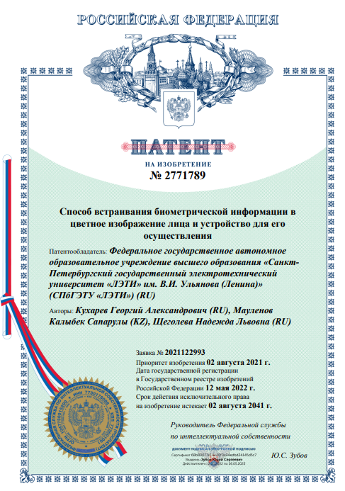

ПРИЛОЖЕНИЕ Б

Программа шифрования AES

from cryptography.hazmat.primitives import padding
from cryptography.hazmat.primitives.ciphers import Cipher, algorithms, modes
from cryptography.hazmat.backends import default_backend
import qrcode
# Исходное текстовое сообщение
message = '''Мауленов Калыбек Сапарович
980706543210
2023-08-11 22:04:46
Костанайская область, пункт пропуска Кайрак
'''
# Генерация ключа AES (128 бит)
key = b'ThisIsASecretKey'
# Шифрование
backend = default_backend()
cipher = Cipher(algorithms.AES(key), modes.ECB(), backend=backend)
padder = padding.PKCS7(algorithms.AES.block_size).padder()
padded_message = padder.update(message.encode()) + padder.finalize()
encryptor = cipher.encryptor()
encrypted_message = encryptor.update(padded_message) + encryptor.finalize()
# Преобразование зашифрованного сообщения в строку шестнадцатеричных значений
encrypted_hex = encrypted_message.hex()
# Генерация QR-кода
qr = qrcode.QRCode(
version=1,
error_correction=qrcode.constants.ERROR_CORRECT_L,
box_size=10,
border=4,)
qr.add_data(encrypted_hex)
qr.make(fit=True)
print(encrypted_hex)
print(len(encrypted_hex))
# Создание изображения QR-кода
img = qr.make_image(fill_color="black", back_color="white") img.save("encrypted_qr.png")

ПРИЛОЖЕНИЕ В

Программа корректировки положения области лица, с контролем ключевых точек по линии глаз correct_face_position

import os
import cv2
import dlib
from skimage import io
sp = dlib.shape_predictor('shape_predictor_68_face_landmarks.dat')
detector = dlib.get_frontal_face_detector()
input_folder_path = "D:/PycharmProject/db/DB/StudentsDB/PhoneCam-photo_only_1_(clear)/"
output_folder_path = "D:/PycharmProject/db/DB/StudentsDB/faces/"
# Проверяем, существуют ли указанные пути
if not os.path.exists(input_folder_path):
print(f"Ошибка: Папка входных изображений '{input_folder_path}' не существует.")
exit()
if not os.path.exists(output_folder_path):
print(f"Ошибка: Папка для сохранения обрезанных лиц '{output_folder_path}' не существует.")
exit()
# Цикл обработки изображений
for img_path in os.listdir(input_folder_path):
img_full_path = os.path.join(input_folder_path, img_path)
try:
# Загружаем изображение
img = io.imread(img_full_path)
# Переводим изображение в оттенки серого
gray = cv2.cvtColor(img, cv2.COLOR_BGR2GRAY)
# Обнаруживаем лицо на изображении
faces = detector(gray, 1)
for i, face in enumerate(faces):
# Вычисляем координаты лица
x1, y1, x2, y2 = face.left(), face.top(), face.right(), face.bottom()
# Выбираем верхнюю часть лица с учетом пропорций 240x320 пикселей
face_height = int((x2 - x1) * 1.333) # Высота лица для пропорции 240x320
y1 = max(0, y2 - face_height) # Верхний край лица
face_cropped = img[y1:y2, x1:x2]
face_cropped_resized = cv2.resize(face_cropped, (240, 320))
# Сохраняем обрезанное лицо в формате RGB
output_filename = f"face_{i + 1}_{img_path}"
output_path = os.path.join(output_folder_path, output_filename)
cv2.imwrite(output_path, cv2.cvtColor(face_cropped_resized, cv2.COLOR_BGR2RGB))
print(f"Обработано изображение {img_full_path}, обнаружено лиц: {len(faces)}")
print(f"Сохранено в {output_path}")
except Exception as e:
print(f"Ошибка при обработке изображения {img_full_path}: {e}")

Описание Тестовой Базы для программы "correct_face_position"
Тип тестовой базы: Изображения с лицами.
Общее количество изображений: 128
Структура тестовой базы:
1. Тестовые изображения:
Формат: JPG.
Размеры: Различные (от 480x640 до 1920x1080).
Количество лиц на изображении: Разное (от 1 до 3).
2. Изображения без лиц:
Формат: JPG.
Размеры: Различные (от 480x640 до 1920x1080).
3. Изображения с частично скрытыми лицами:
Формат: JPG.
Размеры: Различные (от 480x640 до 1920x1080).
Степень скрытия: Разная (например, частично закрытые рукой или волосами).
4. Изображения с лицами под углом:
Формат: JPG.
Размеры: Различные (от 480x640 до 1920x1080).
Угол наклона лица: Разный (например, 15, 30, 45 градусов).
5. Изображения с повышенным уровнем шума:
Формат: JPG.
Размеры: Различные (от 480x640 до 1920x1080).
Уровень шума: Разный (например, добавленный артефакты или маскирующий шум).
Особенности тестовой базы:
- Включает в себя разнообразные сценарии использования программы.
- Покрывает случаи с лицами различной формы и размера.
- Обеспечивает проверку устойчивости программы к изменениям в условиях окружения.
- Включает в себя изображения с разными характеристиками, такими как уровень шума и степень повреждения.

Протокол Тестирования "correct_face_position"
Дата: 14.05.2023
Версия программы: 3
1. Введение
Тестирование проводилось для программы "correct_face_position", которая предназначена для корректировки положения лица на изображении с использованием ключевых точек.
2. Цели тестирования
Проверить корректность коррекции положения лица на изображении.
Оценить устойчивость программы к различным сценариям использования.
3. Тестовая среда
Операционная система: Windows 11 Pro
Версия Python: 3.7
Дополнительные зависимости: OpenCV, dlib
4. План тестирования
Тестирование с изображением, содержащим одно лицо:
Предоставить изображение с одним лицом.
Проверить, что лицо корректно обрезается согласно антропометрическим точкам.
Тестирование с изображением, не содержащим лиц:
Предоставить изображение без лиц.
Проверить, что программа корректно обрабатывает отсутствие лица.
Тестирование с изображением, содержащим несколько лиц:
Предоставить изображение с несколькими лицами.
Проверить, что программа обрабатывает все лица корректно.
Тестирование с изображением, содержащим лицо под углом:
Предоставить изображение с лицом под углом.
Проверить, что программа корректно обрезает изображение с учетом наклона.
5. Результаты тестирования
- Тестирование с изображением, содержащим одно лицо.
Результат: Программа успешно вырезает и сохраняет лицо с учетом антропометрических точек. Обрезанное изображение соответствует пропорциям 240x320 пикселей, с видимой верхней частью лица.

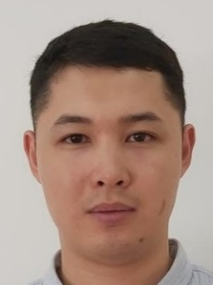
Замечания: нет
- Тестирование с изображением, не содержащим лиц:
Результат: изображение без лиц не вызывает ошибок, и программа ведет себя корректно, не пытаясь обработать отсутствующие лица
Замечания: нет
- Тестирование с изображением, содержащим несколько лиц:
Результат: Программа успешно обработала все лица на изображении.
Каждое лицо корректно вырезано и сохранено с учетом антропометрических точек. Обрезанные изображения лиц соответствуют пропорциям 240x320 пикселей, с видимой верхней частью каждого лица.

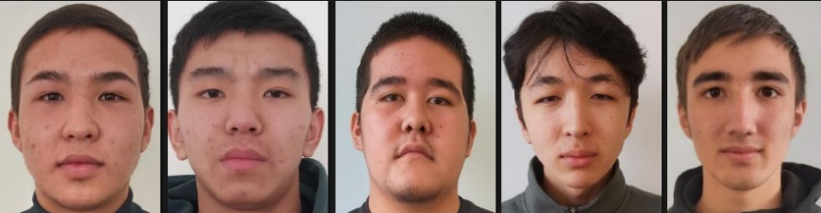
Замечания: нет

- Тестирование с изображением, содержащим лицо под углом:
Результат: Программа успешно обрабатывает изображение с лицом под углом.
Обрезанное изображение лица сохранено с пропорциями 240x320 пикселей.
Замечания: обратить внимание, что изображения вырезаются правильно, но наклон лица остается видимым. Рекомендуется уточнить требования к углу наклона для записи в базу данных (например, уточнение, что угол наклона не должен превышать 10 градусов).
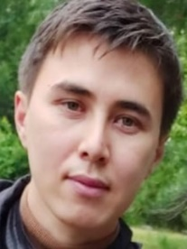
6. Заключение
Программа "correct_face_position" успешно прошла тестирование. Все основные сценарии использования обработаны корректно.

ПРИЛОЖЕНИЕ Г

Система распознавнаия лиц на основе предобученной модели глубкокй сверточной нейронной сети

import sys
import os
import dlib
import glob
from scipy.spatial import distance
from skimage import io, color
import cv2
import matplotlib.pyplot as plt
sp = dlib.shape_predictor('shape_predictor_68_face_landmarks.dat')
facerec = dlib.face_recognition_model_v1('dlib_face_recognition_resnet_model_v1.dat')
detector = dlib.get_frontal_face_detector()
predictor_path = "shape_predictor_5_face_landmarks.dat"
input_folder_path = "D:/PycharmProject/GA_21.11.23/Base_ORIGINAL"
need_find = "D:/PycharmProject/GA_21.11.23/DATA_4"
row,col = get_zigzag_indecses()
# 1. Блок Регистрации
db = dict()
fig, axes = plt.subplots(2, 1, constrained_layout=True)
for B in glob.glob(os.path.join(need_find, "*.png")):
img2 = cv2.imread(B, cv2.IMREAD_UNCHANGED)
if len(img2.shape) == 2:
img2 = cv2.cvtColor(img2, cv2.COLOR_GRAY2BGR)
M,N,k = img2.shape
MN_2 = 2*(M*N)
img2 = cv2.cvtColor(img2, cv2.COLOR_BGR2RGB)
scale_percent=20 # Процент от исходного размера
ax = axes[0]
ax.imshow(img2)
ax.set_yticklabels([])
ax.set_xticklabels([])
ax.set_title('Input image: {}'.format(B[-7:]))
ax.set_xlabel('{} {} {}'.format(M, N, k))
# Извлечение признаков
dets_webcam = detector(img2, 1)
for k, d in enumerate(dets_webcam):
shape = sp(img2, d)
face_descriptor2 = facerec.compute_face_descriptor(img2, shape)
list_face_descriptor2 = [float(ele) for ele in face_descriptor2]
full_face_descriptor2=face_descriptor2
print(len(full_face_descriptor2))
db[B] = full_face_descriptor2
ax = axes[1]
ax.set_xlim([0, 128])
ax.grid()
ax.plot(full_face_descriptor2, 'r', linewidth=1)
plt.pause(0.01)
axes[1].clear()
# 2. Блок Распознавания
fig, axes = plt.subplots(2, 2, constrained_layout=True)
ax = axes[0, 1]
ax.set_yticklabels([])
ax.set_xticklabels([])
ax1 = axes[1, 0]
ax1.set_yticklabels([])
ax1.set_xticklabels([])
ax2 = axes[1, 1]
ax2.set_yticklabels([])
ax2.set_xticklabels([])
gs = axes[1, 0].get_gridspec()
ax_res = fig.add_subplot(gs[1, :])
counter = 0
takt = 0
ResRec = []
far=0
all_dis = []
finded = []
for QF in glob.glob(os.path.join(input_folder_path, "*.png")):
flag = False
takt += 1
img = cv2.imread(QF, cv2.IMREAD_UNCHANGED)
img = cv2.cvtColor(img, cv2.COLOR_BGR2RGB)
scale_percent=20# Процент от исходного размера
ax = axes[0, 0]
ax.imshow(img)
ax.set_title('Query Face')
ax.set_xlabel('{}'.format(QF[-6:]))
ax.set_yticklabels([])
ax.set_xticklabels([])
ax.plot()
plt.pause(0.01)
dets = detector(img, 1)
for k, d in enumerate(dets):
shape = sp(img, d)
face_descriptor1 = facerec.compute_face_descriptor(img, shape)
list_face_descriptor1 = [(ele) for ele in face_descriptor1]
full_face_descriptor1=face_descriptor1
print(len(full_face_descriptor1))
for i in db:
a = distance.euclidean(full_face_descriptor1, db[i])
if a < 0.3:
flag = True
print("Человек похож на разыскиваемого на:", round((1 - a) * 100,1), '%')
all_dis.append(a)
axes[0, 1].set_visible(True)#!!!!
ax = axes[0, 1]
img2=io.imread(i)
ax.imshow(img2)
ax.set_title('Found Face')
ax.set_xlabel('{}'.format(i[-6:]))
ax.set_yticklabels([])
ax.set_xticklabels([])
ax.plot()
plt.pause(0.01)
print(i[-6:])
print(QF[-6:])
if (i[-6:]) ==(QF[-6:]):
counter+=1
finded.append(QF[-6:])
else:
far+=1
if flag == False:
ax = axes[0, 1]
axes[0, 1].set_visible(True)#!!!!
img3 = io.imread('D:/PycharmProject/db/no-avatar.png')
ax.imshow(img3)
ax.set_title('No found Face')
ax.set_xlabel("No found Face")
ax.set_yticklabels([])
ax.set_xticklabels([])
ax.plot()
plt.pause(0.01)
res = 100*counter/takt
print(res)
ResRec.append(res)
ax_res.clear()
ax_res.grid()
ax_res.set_xlim([0, 99])
ax_res.set_xlabel('Номера тестовых изображений')
ax_res.plot(ResRec)
ax_res.set_title('Number Test Face: {} Found Face: {}; '
'Result: {}%'.format(takt,counter,(round(100*counter/takt,1))))
axes[0, 1].clear()
axes[0, 1].set_visible(False)
print("Takt",takt)
print("Counter",counter)
print("FAR",far)
print(finded)
plt.show()

ПРИЛОЖЕНИЕ Д

Система распознавнаия лиц на основе интегрированного подхода на базе CNN и DCT

import dlib
import glob
from scipy.spatial import distance
from skimage import io, color
import cv2
import matplotlib.pyplot as plt
pg.init()
from diagonal_V3 import*
from Ready_ZIGZAG_indecses import* # Подкючение модуля с функции индексов для ZIGZAG
sp = dlib.shape_predictor('shape_predictor_68_face_landmarks.dat')
facerec = dlib.face_recognition_model_v1('dlib_face_recognition_resnet_model_v1.dat')
detector = dlib.get_frontal_face_detector()
predictor_path = "shape_predictor_5_face_landmarks.dat"
input_folder_path = "C:/Users/user/PycharmProjects/New_Poject/ven/db/CUHK_FULL_FAWKES_BASE"
need_find = "C:/Users/user/PycharmProjects/New_Poject/ven/db/CUHK_FULL_BASE_PNG"
row,col = get_zigzag_indecses()
# 1. Блок Регистрации
db = dict()
fig, axes = plt.subplots(2, 1, constrained_layout=True)
for B in glob.glob(os.path.join(need_find, "*.png")):
img2 = cv2.imread(B, cv2.IMREAD_UNCHANGED)
if len(img2.shape) == 2:
img2 = cv2.cvtColor(img2, cv2.COLOR_GRAY2BGR)
M,N,k = img2.shape
MN_2 = 20000
img2 = cv2.cvtColor(img2, cv2.COLOR_BGR2RGB)
scale_percent=20 # Процент от исходного размера
ax = axes[0]
ax.imshow(img2)
ax.set_yticklabels([])
ax.set_xticklabels([])
ax.set_title('Input image: {}'.format(B[-6:]))
ax.set_xlabel('{} {} {}'.format(M, N, k))
# Извлечение признаков
dets_webcam = detector(img2, 1)
for k, d in enumerate(dets_webcam):
shape = sp(img2, d)
face_descriptor2 = facerec.compute_face_descriptor(img2, shape)
list_face_descriptor2 = [float(ele) for ele in face_descriptor2]
#dct
img_gray = cv2.cvtColor(img2, cv2.COLOR_RGB2GRAY)
img_float = img_gray.astype('float') # Преобразование uint8 в тип float
img_dct2 = cv2.dct(img_float) # Выполнить дискретное косинусное преобразование
num2 = 128 # Число признаков
recor_temp_as_vector2 = []
for tt in range(0, num2):
y = row[tt]
x = col[tt]
recor_temp_as_vector2.append(img_dct2[x][y])
face_dct_descriptor2 = []
for kk in recor_temp_as_vector2:
face_dct_descriptor2.append(kk / MN_2)
face_dct_descriptor2[0] = 0
full_face_descriptor2=list_face_descriptor2+face_dct_descriptor2
print(len(full_face_descriptor2))
db[B] = full_face_descriptor2
ax = axes[1]
ax.set_xlim([0, 128])
ax.grid()
ax.plot(face_dct_descriptor2, 'r', linewidth=1)
plt.pause(0.01)
axes[1].clear()
fig, axes = plt.subplots(2, 2, constrained_layout=True)
ax = axes[0, 1]
ax.set_yticklabels([])
ax.set_xticklabels([])
ax1 = axes[1, 0]
ax1.set_yticklabels([])
ax1.set_xticklabels([])
ax2 = axes[1, 1]
ax2.set_yticklabels([])
ax2.set_xticklabels([])
gs = axes[1, 0].get_gridspec()
ax_res = fig.add_subplot(gs[1, :])
counter = 0
takt = 0
ResRec = []
far=0
all_dis = []
finded = []
for QF in glob.glob(os.path.join(input_folder_path, "*.png")):
flag = False
takt += 1
img = cv2.imread(QF, cv2.IMREAD_UNCHANGED)
img = cv2.cvtColor(img, cv2.COLOR_BGR2RGB)
scale_percent=20# Процент от исходного размера
ax = axes[0, 0]
ax.imshow(img)
ax.set_title('Query Face')
ax.set_xlabel('{}'.format(QF[-6:]))
ax.set_yticklabels([])
ax.set_xticklabels([])
ax.plot()
plt.pause(0.01)
dets = detector(img, 1)
for k, d in enumerate(dets):
shape = sp(img, d)
face_descriptor1 = facerec.compute_face_descriptor(img, shape)
list_face_descriptor1 = [(ele) for ele in face_descriptor1]
#dct
img_DCT = cv2.cvtColor(img, cv2.COLOR_RGB2GRAY)
img_DCT = img_DCT.astype('float') # Преобразование uint8 в тип float
print(img_DCT.shape)
# os.system("pause")
img_dct22 = cv2.dct(img_DCT) # Выполнить дискретное косинусное преобразование
num2 = 128 # Число признаков
recor_temp_as_vector = []
for tt in range(0, num2):
y = row[tt]
x = col[tt]
recor_temp_as_vector.append(img_dct22[x][y])
face_dct_descriptor = []
for kk in recor_temp_as_vector:
face_dct_descriptor.append(kk / MN_2)
face_dct_descriptor[0] = 0
#face_dct_descriptor = [abs(ele) for ele in face_dct_descriptor]
print(face_dct_descriptor)
full_face_descriptor1=list_face_descriptor1+face_dct_descriptor
#full_face_descriptor1 = [abs(ele) for ele in full_face_descriptor1]
print(len(full_face_descriptor1))
for i in db:
a = distance.euclidean(full_face_descriptor1, db[i])
if a < 0.4:
flag = True
print("Человек похож на розыскиваемого на:", round((1 - a) * 100,1), '%')
print("Признаки: ")
print(a)
all_dis.append(a)
axes[0, 1].set_visible(True)#!!!!
ax = axes[0, 1]
img2=io.imread(i)
ax.imshow(img2)
ax.set_title('Found Face')
ax.set_xlabel('{}'.format(i[-6:]))
ax.set_yticklabels([])
ax.set_xticklabels([])
ax.plot()
plt.pause(0.01)
if int(i[-6:-4]) == int(QF[-6:-4]):
counter+=1
finded.append(QF[-6:-4])
else:
far+=1
if flag == False:
ax = axes[0, 1]
axes[0, 1].set_visible(True)#!!!!
img3 = io.imread('C:/Users/user/PycharmProjects/New_Poject/ven/db/no-avatar.png')
ax.imshow(img3)
ax.set_title('No found Face')
ax.set_xlabel("No found Face")
ax.set_yticklabels([])
ax.set_xticklabels([])
ax.plot()
plt.pause(0.01)
res = 100*counter/takt
print(res)
ResRec.append(res)
ax_res.clear()
ax_res.grid()
ax_res.set_xlim([0, 99])
ax_res.set_xlabel('Номера тестовых изображений')
ax_res.plot(ResRec)
ax_res.set_title('Number Test Face: {} Found Face: {}; '
'Result: {}%'.format(takt,counter,(round(100*counter/takt,1))))
axes[0, 1].clear()
axes[0, 1].set_visible(False)
print("Takt",takt)
print("Counter",counter)
print("FAR",far)
print(finded)
plt.show()

ПРИЛОЖЕНИЕ Е

Программа считывания видеопотока с камеры с автоматическим созданием
QR-кодов по антропометрическим точкам и фенотипу лица на камере. Импорт необходимых модулей

from imutils.video import VideoStream, FPS
from Color_qr_cods_maker_AntroPhenoInfo import*
from Paste_color_qr_codes import*
# Запуск видео потока
vs = VideoStream(src=0).start()
# Подключение детектора, настроенного на поиск человеческих лиц
detector = dlib.get_frontal_face_detector()
predictor = dlib.shape_predictor("shape_predictor_68_face_landmarks.dat")
kk=0
while True:
# Получение изображения из видео потока
frame = vs.read()
# Конвертирование изображения в черно-белое
grayFrame = cv2.cvtColor(frame, cv2.COLOR_BGR2GRAY)
# Обнаружение лиц и построение прямоугольного контура
faces = detector(grayFrame)
# Обход списка всех лиц попавших на изображение
for face in faces:
# Выводим количество лиц на изображении
cv2.putText(frame, "{} face(s) found".format(len(faces)), (10, 40), cv2.FONT_HERSHEY_SIMPLEX, 0.5, (255, 0, 0), 2)
# Получение координат вершин прямоугольника и его построение на изображении
x1 = face.left()
y1 = face.top()
x2 = face.right()
y2 = face.bottom()
cv2.rectangle(frame, (x1, y1), (x2, y2), (255, 0, 0), 1)
# Увеличиваем область обрезки для захвата лица с лобом и краями
expansion_factor = 0.5 # Adjust this value as needed
new_x1 = max(0, int(x1 - (x2 - x1) * expansion_factor))
new_y1 = max(0, int(y1 - (y2 - y1) * expansion_factor))
new_x2 = min(frame.shape[1], int(x2 + (x2 - x1) * expansion_factor))
new_y2 = min(frame.shape[0], int(y2 + (y2 - y1) * expansion_factor))
# Обрезаем лицо из оригинального кадра
face_image = frame[new_y1:new_y2, new_x1:new_x2]
# Получение координат контрольных точек и их построение на изображении
landmarks = predictor(grayFrame, face)
for n in range(0, 68):
x = landmarks.part(n).x
y = landmarks.part(n).y
cv2.circle(frame, (x, y), 3, (0, 0, 255), -1)
key = cv2.waitKey(1)
if key == 32:
FIO,img, QR_Antro, QR_fen=make_qr_kods(frame,landmarks,kk)
kk += 1
I = face_image
cv2.imshow("Face",I)
past_qr_cods(kk,FIO)
else:
break
cv2.putText(frame, "Press Space to create QR-cods, Esc for exit programm", (10, 20), cv2.FONT_HERSHEY_SIMPLEX, 0.5, (255, 0, 0), 2)
# Вывод преобразованного изображения
cv2.imshow("Frame", frame)
if key == 27:
break

ПРИЛОЖЕНИЕ Ж

Свидетельства об авторском праве

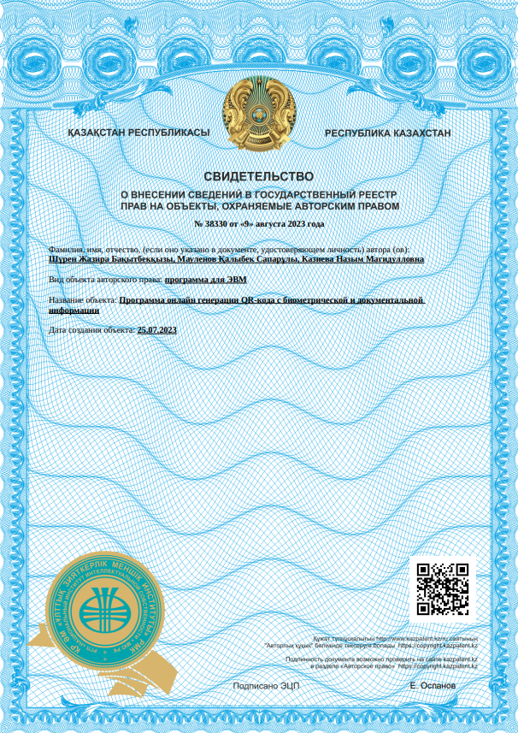

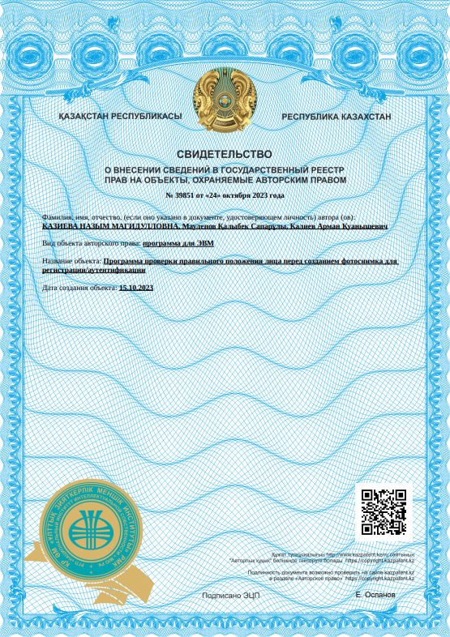

ПРИЛОЖЕНИЕ И

Справка
